**64** 第七章 白细胞分化抗原和黏附分子

生长因子(EGF) 样结构域和补体调节蛋白(CCP) 结构域组成。其中CL 结构域可结合某些碳水化合 物，是选择素与配体结合的部位；EGF 样结构域则对于维持选择素分子的构象是必需的，而CCP 结构 域的作用尚不清楚。选择素分子胞质区与细胞骨架相连(图7-5)。

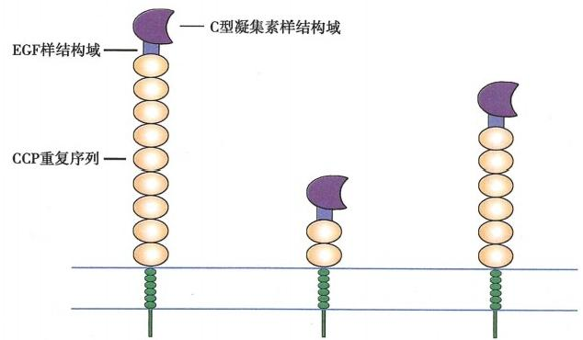

**P-选择素**

L-选择素

E-选择素

图7-5 选择素分子的结构

选择素为跨膜分子，胞膜外区由C 型凝集素样结构域、EGF 样结构域和数目不等 的 CCP 重复序列组成

**(二)选择素家族的组成**

选择素家族有三个成员：L-选择素(CD62L)、P- 选择素(CD62P) 和 E-选择素(CD62E),L、P 和 E

分别表示这三种选择素最初被发现表达在白细胞(leukocyte)、血小板(platelet)或血管内皮细胞(en- dothelial cell)。三种选择素的分布、配体和主要功能如表7-4。

**表7-4选择素的分布、配体和功能**

**选择素** **分** **布** **配体** **功能**

L-选择素(CD62L) 白细胞，活化后下调 CD15s(sLe'),可存在于外周淋 白细胞与内皮细胞黏附，参

巴结HEV上CD34、GlyCAM-1 与炎症、淋巴细胞归巢到外

周淋巴结和派尔集合淋巴 小结

P-选择素(CD62P) 血小板、巨核细胞、 CD15s(sLe*)、CD15、PSGL-1 白细胞与内皮细胞黏附，参

活化内皮细胞 与炎症

E-选择素(CD62E) 活化内皮细胞 CD15s(sLe*)、CLA、PSGL-1、 白细胞与内皮细胞黏附，参

ESL-1 与炎症

注：CLA:皮肤淋巴细胞相关抗原；ESL-1:E-选择素配体-1蛋白；GlyCAM-1:糖基化依赖的细胞黏附分子1;HEV:高内皮微静 脉；PSGL-1:P-选择素糖蛋白配体-1;sLe':唾液酸化的路易斯寡糖”

**(三)选择素分子识别的配体**

与大多数黏附分子所结合的配体不同，选择素识别的是一些寡糖基团，主要是唾液酸化的路易斯

寡糖(sialyl-Lewis',sLe'即CD15s) 或类似结构的分子，这些配体主要表达于白细胞和内皮细胞表面。

**四、钙黏蛋白家族**

钙黏蛋白(cadherin)是同亲型结合(两个相同分子相互结合)、Ca²*依赖的细胞黏附分子，对胚胎 发育中的细胞识别、迁移和组织分化以及成体组织器官构成具有重要作用。(表7-5)

**(一)钙黏蛋白的分子结构**

钙黏蛋白分子均为单糖链蛋白，由胞质区、跨膜区和胞膜外区三部分组成。其胞膜外区有数个重

第七章 白细胞分化抗原和黏附分子

65

**五、** **黏附分子的功能**

黏附分子参与机体多种重要的生理 功能和病理过程。

**(** **一** **)参与免疫细胞之间的相互作** **用和活化**

免疫细胞之间的相互作用均有黏附 分子参与。例如，DC 与 T 细胞以及 CTL 与靶细胞相互作用时，首先是两种细胞通 过黏附分子的疏松结合。如果 DC 与 T 细胞间或CTL 与靶细胞间能发生特异性 结合，则细胞间相互作用继续进行；如果

复功能区，分子外侧N 端的113个氨基酸残基构成Cadherin分子的配体结合部位。此外胞膜外区具 有结合钙离子的作用。 Cadherin分子的胞质区高度保守，并与细胞内骨架相连。

**表7-5** **钙黏蛋白的分布、配体及功能**

|  |  |  |  |  |
| --- | --- | --- | --- | --- |
| **钙黏蛋白** **家族成员** | **分子量**  **(kDa)** | **主要组织分布** | **配体** | **功** **能** |

E-cadherin 124 上皮组织 E-cadherin 参与胚胎发育及正常组织中上皮细胞

层的形成和维持

|  |
| --- |
| N-cadherin 127 神经组织、横纹肌、心肌 N-cadherin 介导Ca²+依赖的神经细胞黏附 |

P-cadherin 118 胎盘、间皮组织、上皮细胞 P-cadherin 参与胚胎的植入及其与子宫的结合

**(二)钙黏蛋白家族组成**

钙黏蛋白家族拥有20多个成员，由经典的钙黏蛋白和原钙黏蛋白(如钙黏蛋白相关神经受 体)两个亚家族组成。其中经典的钙黏蛋白亚家族包括 E-cadherin、N-cadherin 和 P-cadherin 等 ，E、 N 和 P 分别表示上皮(epithelial)、神经(neural)和胎盘(placental),是三种钙黏蛋白最初被发现的 组织。不同的钙黏蛋白分子在体内有其独特的组织分布，它们的表达随细胞生长、发育状态不同 而改变。

**(三)钙黏蛋白识别的配体**

钙黏蛋白分子以其独特的方式相互作用，其配体是与自身相同的钙黏蛋白分子(图7-6)。以这 种方式相互作用的还有属于免疫球蛋白超家族的CD31(PECAM) 和 CD56(NCAM)。

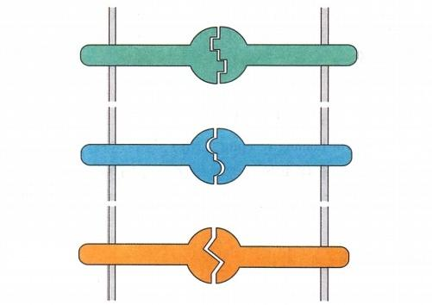

N-cadherin

E-cadherin

P-cadherin

P-cadherin

N-cadherin

E-cadherin

图7-6 钙黏蛋白分子相互作用的模式图 无特异性结合，则细胞解离。

T 细胞除了通过TCR 识别抗原，还需 要共受体(co-receptor)CD4/CD8 与 MHC 分子结合，以加固结合和共同提供细胞活化第一信号。

共刺激信号是指免疫细胞在接受抗原刺激提供的第一信号的同时，由共刺激分子提供的辅助活 化信号(第二信号)。共刺激分子的种类很多，在不同的环境中发挥的作用也不同。 T 细胞-APC 识别 时最为常见的提供共刺激信号的黏附分子有：CD28-CD80 或 CD86、CD2-CD58、LFA-1-ICAM-1 等(图 7-3)。如果APC 不表达CD80/CD86, 则 T 细胞缺乏 CD80/CD86-CD28 相互作用提供的共刺激信号， 抗原刺激后的T 细胞会处于免疫应答失能(anergy)状态。

**(二)参与炎症过程中白细胞与血管内皮细胞黏附**

细胞表达的不同黏附分子是其介导炎症不同阶段的重要分子基础。以中性粒细胞为例，在炎症 发生初期，中性粒细胞表面的唾液酸化的路易斯寡糖(sLe') 与内皮细胞表面炎症介质所诱导表达的 E-选择素的相互作用，介导了中性粒细胞沿血管壁的滚动和最初的结合；随后，中性粒细胞表面的IL-

66 第七章 白细胞分化抗原和黏附分子

8受体结合内皮细胞表面的膜型IL-8, 从而刺激细胞表面LFA-1 和 Mac-1 等整合素分子表达上调和活 化，并同内皮细胞表面的ICAM-1 结合，介导中性粒细胞与内皮细胞紧密的黏附和穿出血管内皮细胞

到炎症部位发挥作用(图7-7)。(动画7- 1“中性粒细胞趋化、吞噬、杀伤病原体”)

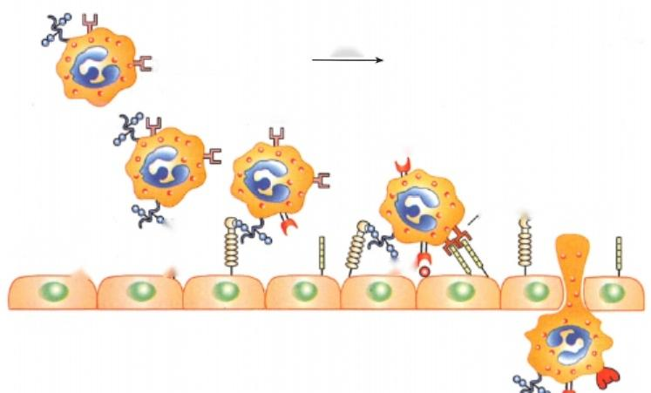

血流

LFA- 1/Mac- 1

LFA- 1/Mac- 1

sLe*

IL-8受 体

,活化的LFA-1/Mac-1

E 选择素 58821

内皮细胞

1003T

ICAM- 1

IL-8{

图7 - 7 中性粒细胞参与炎症与黏附分子相互作用的关系

中性粒细胞表面sLe'和内皮细胞上E-选择素结合介导中性粒细胞沿血管壁的滚动和最初的结 合；内皮细胞表面膜型IL-8 与中性粒细胞表面IL-8 受体结合刺激中性粒细胞使其LFA-1/Mac-1 表达上调并发生活化；活化的 LFA-1/Mac-1 与内皮细胞ICAM-1 结合导致中性粒细胞与内皮细 胞紧密黏附以及随后穿出血管壁到达炎症部位

**(** **三** **)** **参** **与** **淋** **巴** **细** **胞** **归** **巢**

淋巴细胞归巢是淋巴细胞的定向迁移，包括淋巴细胞再循环和淋巴细胞向炎症部位迁移。其分子 基础是表达在淋巴细胞上的淋巴细胞归巢受体(lymphocyte homing receptor,LHR),与表达在内皮细胞上 的血管地址素的相互作用。图7-8列举了在淋巴细胞再循环中，初始T 细胞与淋巴结中的高内皮微静脉

(HEV) 结合，并穿出血管内皮细胞进入淋巴结过程中所参与的黏附分子。(动画7-2“T 淋巴细胞归巢”)

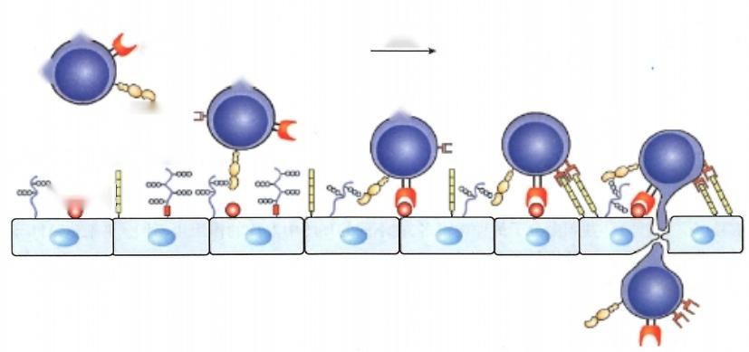

LFA- 1

上

只

L-选择素

GlyCAM- 1 ICAM- 1 CD34

趋化因子

高内皮微静脉

趋化因子受体

活化的 LFA- 1

血流

上

2(

图 7 - 8 初 始T 细胞进入淋巴结与黏附分子相互作用的关系

初 始T 细胞表面L-选择素与高内皮微静脉外周淋巴结地址素(Gly-CAM 和 CD34) 结合介导最初的黏附； 血管内皮细胞上趋化因子刺激初始T 细胞上相应趋化因子受体使LFA-1 分子活化；活化的LFA-1 与 ICAM-1 结合导致淋巴细胞穿出血管内皮细胞进入淋巴结中

第七章 白细胞分化抗原和黏附分子 67

**(四)参与细胞的发育、分化、附着和移动**

在胚胎发育过程中，不同类型的细胞按照既定的规律形成细胞与细胞之间及细胞与细胞外基质 的附着，有序地发育分化并组合在一起构成不同的组织和器官。在此过程中，黏附分子发挥着重要作 用。细胞间的附着及细胞移动是细胞发育、分化的基础，参与其中的主要为钙黏蛋白家族成员以及属 于IgSF的黏附分子NCAM(CD56) 及 PECAM(CD31) 等。而细胞与细胞外基质的附着对于细胞生存 和增殖是必需的，主要由表达于各种组织细胞表面的整合素家族黏附分子来介导。

**(五)参与多种疾病的发生**

黏附分子介导了多种疾病的发生，如 CD18(β2 整合素)基因缺陷导致 LFA-1(CD1la/CD18)、

Mac-1(CD11b/CD18) 等整合素分子功能不全，白细胞不能黏附和穿过血管内皮细胞，由此引起一种称 为白细胞黏附缺陷症(leukocyte adhesion deficiency,LAD)的严重免疫缺陷病。 CD4 分子是人类免疫缺 陷病毒(human immunodeficiency virus,HIV)糖蛋白gp120 识别的部位，是HIV 的主要受体。 HIV 能够 感染并破坏CD4*T 细胞，进而损伤了CD4*T 细胞所介导的辅助T 细胞和B 细胞应答的功能，因此患 者出现获得性免疫缺陷综合征，即艾滋病(acquired immunodeficiency syndrome,AIDS)(见第十九章)。

**第三节** **白细胞分化抗原及其单克隆抗体的临床应用**

白细胞分化抗原可参与介导多种疾病的发生，已成为多种疾病诊断的标记物和治疗靶点。其相 应的单克隆抗体也已在临床免疫学中得到十分广泛的应用。

**(一)在疾病诊断中的应用**

正常人外周血CD4*T 细胞绝对数在500个/μl 以上，当HIV 感染患者CD4^T 细胞降至200个/μl 以下时，则为疾病发病先兆。检测艾滋病患者外周血CD4*T 细胞绝对数，对于辅助诊断和判断HIV 感染、艾滋病病情和药物疗效有重要参考价值。

此外，用CD 单克隆抗体免疫荧光染色和流式细胞术分析，可对白血病和淋巴瘤患者的类型进行 免疫学分型。

**(二)在疾病预防和治疗中的应用**

抗CD3、CD25 等单克隆抗体(mAb) 作为免疫抑制剂在临床上用于防治移植排斥反应，取得明显 疗效。例如，体内注射一定剂量抗CD3 mAb后，抗 CD3 mAb与 T 细胞结合，通过活化补体溶解 T 细 胞，抑制机体细胞免疫功能，达到防治移植排斥反应的目的。抗B 细胞表面标记CD20 的 mAb 靶向治 疗来源于B 细胞的非霍奇金淋巴瘤(non-Hodgkin lymphoma,NHL)有较好的疗效。



**本章小结**

白细胞分化抗原和黏附分子是重要的免疫细胞表面功能分子。许多白细胞分化抗原以分化群加 以命名。黏附分子根据其结构特征可分为免疫球蛋白超家族、整合素家族、选择素家族、钙黏蛋白家 族等，广泛参与免疫应答、炎症发生、淋巴细胞归巢、细胞发育分化等生理和病理过程。白细胞分化抗 原及其单克隆抗体在基础医学和临床医学中的应用十分广泛。



**思** **考** **题**

1. 简述白细胞分化抗原、CD 分子和黏附分子的基本概念。

2. 黏附分子可分为哪几类?主要有哪些功能?

3. 简述白细胞分化抗原及其单克隆抗体在临床上的应用。

(张雁云)







**第八章** **主要组织相容性复合体**



主要组织相容性复合体(major histocompatibility complex,MHC)是一组与免疫应答密切相关、决定 移植组织是否相容、紧密连锁的基因群。哺乳动物都有MHC。 小鼠的MHC 称为H-2 基因复合体；人 的 MHC 称为人类白细胞抗原(human leukocyte antigen,HLA)基因复合体，其编码产物称为HLA 分子 或 HLA 抗原。

**第一节** **MHC** **结构及其遗传特性**

1999年10月出版的Nature杂志刊登了HLA 基因组全部序列，HLA 基因复合体位于人第6号染 色体短臂6p21.31内，全长3.6Mb, 共有224个基因座，其中128个为有功能基因座，可表达蛋白分子。 HLA 基因复合体包括HLAI 类、Ⅱ类和Ⅲ类基因区。 HLAI 类基因区由经典 I 类基因座(HLA Ia)

即 A、B、C和非经典I 类基因座(HLAIb) 即 E、F、G等组成。Ⅱ类基因区由经典的DP、DQ、DR和参

与抗原加工提呈的DM、TAP、PSMB 等基因座组成。Ⅲ类基因区包括补体基因C2、B、C4及参与炎症 反应的基因TNF、LTA、LTB和 HSP 等基因座位。

MHC 基因分为两种类型： 一是经典的 I 类基因和经典的Ⅱ类基因，它们的产物具有抗原提呈功 能，显示极为丰富的多态性，直接参与T 细胞的激活和分化，参与调控适应性免疫应答；二是免疫功能 相关基因，包括传统的Ⅲ类基因，以及新近确认的多种基因，它们或参与调控固有免疫应答，或参与抗 原加工，不显示或仅显示有限的多态性。

**一、经典的HLAI** **类及Ⅱ类基因**

经典的HLAI 类基因座集中在远离着丝粒的一端，按序包括B、C、A三个座位(图8-1),产物称为 HLAI 类分子。 I 类基因仅编码I 类分子异二聚体中的重链，轻链又名β₂微球蛋白(β₂ microglobulin, β2m),由第15号染色体上的基因编码。经典的HLAⅡ 类基因座在复合体中靠近着丝粒一侧，依次由 DP、DQ和 DR 三个亚区组成。每一亚区又包括 A 和 B 两种功能基因座位(图8-1),分别编码分子量 相近的HLAⅡ 类分子的α链和β链，形成α/β异二聚体蛋白(DPα/DPβ、DQα/DQβ和 DRα/DRβ)。

每个MHC 基因均含有多个外显子，分别编码MHC 分子的胞外区、跨膜区和胞质区。外显子与 MHC 分子的对应关系如图8-2。

**二、** **免疫功能相关基因**

免疫功能相关基因分布于 HLA 复合体的I 类和Ⅱ类基因区以及Ⅲ类基因区(图8-1),通常不显 示或仅显示有限的多态性。除了非经典性 I 类分子和 MHCI 类链相关分子(MHC I chain-related, MIC),基因产物一般不能和抗原肽形成复合物，但它们或参与抗原加工，或在固有免疫和免疫调节中 发挥作用。

**(一)血清补体成分的编码基因**

此类基因属经典HLA Ⅲ类基因(图8-1),所表达的产物为C4、Bf和 C2 等补体组分。

**(二)抗原加工相关基因**

1. 蛋白酶体β亚单位 (proteasome subunit beta type,PSMB)基因 编码胞质中蛋白酶

**第八章** **主要组织相容性复合体** **69**

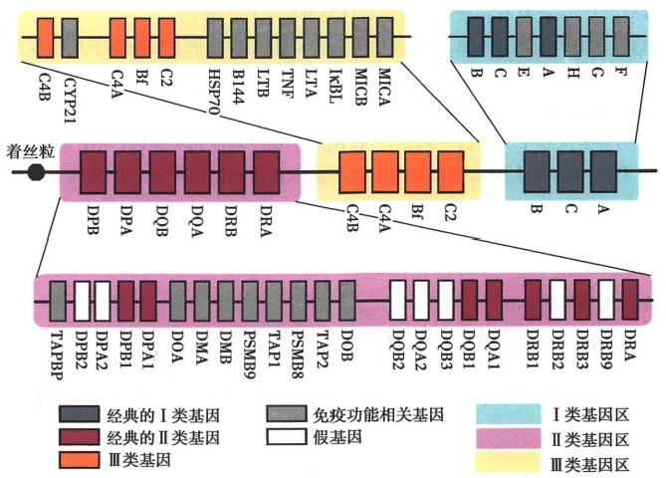

图8-1 位于人第6号染色体短臂的HLA基因座分布示意图

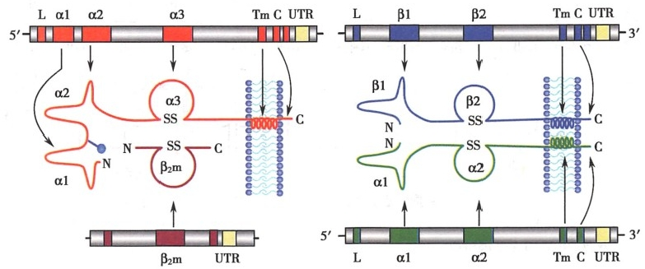

HLAI 类分子 HLAⅡ类分子

图8-2 经典HLAI 类和Ⅱ类分子及其编码基因的结构

体的β亚单位。

2. 抗原加工相关转运物 (transporters associated with antigen processing,TAP)基因 TAP 是内质网膜上的异二聚体分子，由TAP1 和 TAP2 两个基因编码。

**3.HLA-DM** **基因** 包括DMA和 DMB,其产物参与APC 对外源性抗原的加工。

**4.HLA-DO** **基因** 包括 DOA 和 DOB,分别编码HLA-DO分子的α链和β链。 HLA-DO分子是 HLA-DM 行使功能的调节蛋白。

**5.TAP** **相关蛋白基因** 其产物称tapasin,即 TAP相关蛋白(TAP-associated protein)。

上述免疫功能相关基因全部位于HLA 系统的Ⅱ类基因区(见图8-1)。

**(三)非经典** **I** **类基因**

1.HLA-E 产物由重链(α链)和β₂m 组成，已检出26种等位基因。 HLA-E 分子表达于各种组

织细胞，在羊膜和滋养层细胞表面高表达。其抗原结合槽具有高度的疏水性，能结合来自HLA-Ia 和 一些HLA-G 分子信号肽的肽段，形成复合物。 HLA-E 分子是 NK 细胞表面 C 型凝集素受体家族 (CD94/NKG2) 的专一性配体，由于其与杀伤细胞抑制性受体结合的亲和力明显高于与杀伤细胞活化

**第八章** **主要组织相容性复合体**

**70**

性受体结合的亲和力，因此具有抑制 NK 细胞对自身细胞杀伤的作用。

2.HLA-G 其编码的重链和β₂m 组成功能分子。 HLA-G 分子主要分布于母胎界面绒毛外滋养

层细胞，在母胎耐受中发挥功能。

**(四)炎症相关基因**

在 HLAⅢ 类基因区靠 I 类基因一侧，新近检出多个免疫功能相关基因(见图8-1),包括肿瘤坏死 因子基因家族(TNF、LTA 和 LTB)、MIC 基因家族和热休克蛋白基因家族(HSP70) 等。这些基因多数 和炎症反应有关。

**三、MHC** **的遗传特点**

**(** **一** **)** **MHC** **的多态性**

多态性(polymorphism)指群体中单个基因座位存在两个以上不同等位基因的现象。 HLA I 类和 Ⅱ 类等位基因产物的表达具有共显性特点，即同一个体中， 一个基因座位上来自同源染色体的两个等 位基因皆能得到表达，因而一个个体通常拥有的经典I 类和Ⅱ类HLA 等位基因产物有12种以上(图 8-3)。

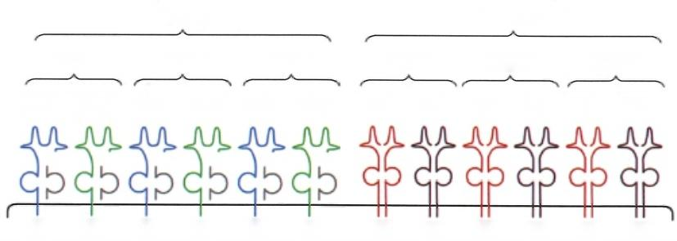

HLAⅡ类分子

HLA-DR HLA-DQ HLA-DP

α+β α+β α+β α+β α+β α+β

父 母 父 母 父 母

α+β₂m α+β₂m α+β₂m α+β₂m α+β₂m α+β₂m

父 母 父 母 父 母

HLAI 类分子

HLA-C

HLA-A

HLA-B

图8-3 细胞表面呈共显性表达的六对共12种经典的HLAI 类和Ⅱ类分子

每一对分子分别由来自父亲和母亲的等位基因产物组成，用不同颜色表示。与I 类分子呈共价结合的β₂微 球蛋白(灰色)由非 HLA 基因编码

HLA 基因复合体是人体多态性最丰富的基因系统。截至2017年9月，已确定的 HLA 等位基因 总数达到17331个，其中等位基因数量最多的座位是HLA-B(4859 个)。这表明，非亲缘关系个体间 存在两个相同等位基因的概率会很低，因而，进行组织和器官移植时移植物会受到免疫排斥。表8-1 提供了HLA 主要座位的等位基因数。

**表8-1** **HLA** **主要基因座位和已获正式命名的等位基因数(2017年9月)**



**经典I** **类基因** **经典Ⅱ类基因**

**A** **B** **C** **DRA** **DRB1** **DRB3** **DQA¹** **DQB1** **DPA1** **DPB1** E

399748593605 7 2122 145 92 1152 56 942 26

**免疫功能**

**相关基因** 其他* **MCA** **M** ICB

.56 106 42 124

**基因种类** **基因座位**

基因数



**合计**

17331

包括DRB4～DRB9、DOA/DOB、DMA/DMB、TAP1/TAP2,以及C2/C4A/C4B/Bf等

在蛋白质水平，HLA 多态性主要表现在各种等位基因产物在结构上存在差异，即HLA 分子抗原 结合槽的氨基酸残基组成和序列不同。为此，针对性地扩增相应的基因片段之后，通过测序或采用显 示等位基因特异性的探针检测，可确定特定个体的等位基因特异性，即从大量的 HLA 等位基因中找 出属于该个体的12种 I 类和Ⅱ类分子编码基因，称为 HLA 基因分型(HLA genotyping)。 这对于寻找 合适的组织器官移植供受体、分析疾病易感基因和在法医学上进行亲子鉴定都十分重要。

第八章 主要组织相容性复合体 71

(二)单体型和连锁不平衡

MHC 的单体型(haplotype)指同一染色体上紧密连锁的MHC 等位基因的组合。 MHC 等位基因的

构成和分布还有两个特点。

1. 等位基因的非随机性表达 群体中各等位基因其实并不以相同的频率出现。如HLA-DRB¹

和HLA-DQB1 座位的等位基因数分别是2122和1152(表8-1),其中两个等位基因DRB1*09:01 和 DQB1*07:01 在群体中的频率，按随机分配的原则，应该是0.047%(1/2122)和0.087%(1/1152),然 而，在我国北方汉族人群中它们的频率分别高达15.6%和21.9%。在斯堪的纳维亚白种人中，DRB¹ 和DQB1 基因座位上高频率分布的等位基因是DRB1*05:01 和DQB1*02:01。 说明不同人种中优势 表达的等位基因及其组成的单体型可以不同。

2. 连锁不平衡不仅等位基因出现的频率不均一，两个等位基因同时出现在一条染色体上的机

会，往往也不是随机的。连锁不平衡(linkage disequilibrium)指分属两个或两个以上基因座位的等位 基因同时出现在一条染色体上的概率，高于随机出现的频率。例如上面提到北方汉族人中高频率表 达的等位基因DRB1*09:01 和 DQB1*07:01 同时出现在一条染色体上的概率，按随机分配规律，应 是其频率的乘积为3.4%(0.156×0.219=0.034),然而实际两者同时出现的频率是11.3%,为理论值 的3.3倍。

非随机表达的等位基因和构成连锁不平衡的等位基因组成，因人种和地理族群的不同而出现差

异，属长期自然选择的结果。其意义在于，第一，可作为人种种群基因结构的一个特征，追溯和分析人

种的迁移和进化规律；第二，高频率表达的等位基因如果与种群抵抗特定疾病相关，可以此开展疾病 的诊断和防治；第三，有利于寻找HLA 相匹配的移植物供者。

**第二节** **HLA** **分** **子**

经典的HLAI 类分子和Ⅱ类分子在组织分布、结构和功能上各有特点(表8-2)。

**表8-2** **HLAI类和Ⅱ类分子的结构、组织分布和功能特点**

**HLA分子** **肽结合**

**分子结构** **表达特点** **组织分布** **功** **能**

**类** **别** **结构域**

I 类 α链45kD α1+α2 共显性 所 有 有 核 细 识别和提呈内源性抗原肽，与

(A、B、C) (β₂m12kD)’ 胞表面 共受体CD8结合，对CTL识别

抗原肽起MHC限制作用

Ⅱ 类 α链35kD α1+β1 共显性 APC、活化的 识别和提呈外源性抗原肽，与

(DR、DQ、DP) β链28kD T 细 胞 共受体CD4结合，对Th识别

抗原肽起MHC限制作用

β₂m 编码基因在15号染色体

**一、HLA** **分子的分布**

I 类分子由重链(α链)和β₂m 组成，分布于所有有核细胞表面(表8-2)。

Ⅱ类分子由α链和β链组成，仅表达于淋巴组织中一些特定的细胞表面，如专职性抗原提呈细胞 (包括B 细胞、巨噬细胞、树突状细胞)、胸腺上皮细胞和活化的T 细胞等。

**二** **、HLA** **分子的结构及其与抗原肽的相互作用**

**(** **一** **)** **HLA** **分子的结构**

I 类分子重链(α链)胞外段有3个结构域(αl、α2、α3),远膜端的2个结构域 αl和α2构成抗原

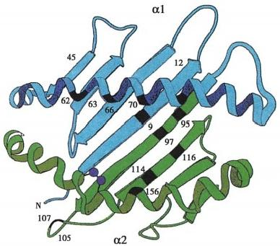72 第八章 主要组织相容性复合体

结合槽。 I 类分子的抗原结合槽两端封闭，接纳的抗原肽长度有限，为8～10个氨基酸残基(图8-2、 图8-4)。

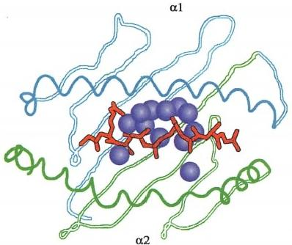

图8-4 HLAI 类分子抗原结合槽顶面观

Ⅱ 类分子的α、β链各有两个胞外结构域(α1、α2;β1、β2),其中 αl 和β1共同形成抗原结合槽。 Ⅱ 类分子的抗原结合槽两端开放，进入槽内的抗原肽长度变化较大，为13～17个氨基酸残基(图8-2)。

**(** **二** **)** **MHC** **与抗原肽的相互作用**

MHC 分子结合并提呈抗原肽供TCR 识别。 MHC 的抗原结合槽与抗原肽互补结合，其中有两个 或两个以上与抗原肽结合的关键部位，称锚定位(anchor position,pocket)(图8-5)。抗原肽与该位置 结合的氨基酸残基称为锚定残基(anchor residue)。 锚定位与锚定残基是否吻合决定MHC 的抗原结 合槽与抗原肽结合的牢固程度。以MHCI 类分子结合9肽抗原为例(图8-6):9肽的锚定位在p2( 锚 定残基Y) 和 p9(锚定残基V、I或 L)。

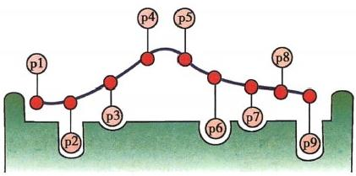

图8-5 HLAI 类分子与抗原肽的结合和相应的锚

定位

锚定位(P) 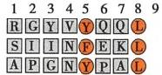

共用基序 X-X-X-X-Y/F-X-X-L



共用基序 X-Y-X-X-X-X-X-X-V/I/L

图8-6 两种不同的MHCI 类等位 基因分子以不同的锚定位与抗原肽的 锚定残基结合并显示不同的共用基序

**三、HLA** **分子的功能**

**(一)作为抗原提呈分子参与适应性免疫应答**

经典的MHCI 类和Ⅱ类分子通过提呈抗原肽而激活 T 淋巴细胞，参与适应性免疫应答。这是 MHC 主要的生物学功能。

1. 决定了T 细胞识别抗原的 MHC 限制性 (MHC restriction) 指 T 细胞以其TCR 对抗原肽 和自身 MHC 分子进行双重识别，即T 细胞只能识别自身MHC 分子提呈的抗原肽。 CD4*Th 细胞识别 Ⅱ类分子提呈的外源性抗原肽，CD8*CTL 识别I 类分子提呈的内源性抗原肽(见表8-2)。

第八章 主要组织相容性复合体

73

**2.** **参与T** **细胞在胸腺中的选择和分化** 胸腺发育中，高亲和力结合自身抗原肽-MHC分子复合 物的T 细胞克隆发生凋亡，从而清除自身反应性T 细胞，建立了T 细胞的中枢免疫耐受。

**3.** **决定疾病易感性的个体差异** 某些特定的 MHC 等位基因(或与之紧密链锁的疾病易感基因) 的高频出现与某些疾病发病密切相关。

**4.** **参与构成种群免疫反应的异质性** 由于组成不同种群的个体 MHC 多态性不同，而不同多态 性的 MHC 分子提呈的抗原肽往往不同，这些特点一方面赋予种群不同个体抗病能力出现差异，另一 方面，也在群体水平有助于增强物种的适应能力。

**5.** **参与移植排斥反应** 作为主要移植抗原，在同种异体移植中可引起移植排斥反应。

**(二)作为调节分子参与固有免疫应答**

MHC 中的免疫功能相关基因参与对固有免疫应答的调控，主要表现在以下方面：

1. 经典的Ⅲ类基因编码补体成分，参与炎症反应和对病原体的杀伤，与免疫性疾病的发生 有关。

2. 非经典 I类基因和MICA 基因产物可作为配体分子，以不同的亲和力结合激活性和抑制性受 体，调节NK 细胞和部分杀伤细胞的活性。

3. 参与启动和调控炎症反应，炎症相关基因编码的多种分子如TNF- α等参与机体的炎症反应。

**第三节** **HLA** **与临床医学**

**一、HLA** **与器官移植**

长期的临床实践证明，器官移植的成败主要取决于供、受者间的组织相容性，其中HLA 等位基因 的匹配程度尤为重要。组织相容性程度的确定，涉及对供者和受者分别作HLA 分型和进行供受者间 交叉配合(cross-matching)试验。 PCR 基因分型技术的普及、计算机网络的应用、无亲缘关系个体骨髓 库和脐血库的建立，皆提高了HLA 相匹配供受者选择的准确性和配型效率。另外，测定血清中可溶 型 HLA 分子的含量，有助于监测移植物的排斥危象。

**二、** **HLA** **分子的异常表达和临床疾病**

所有有核细胞表面表达HLAI 类分子，但恶变细胞 I 类分子的表达往往减弱甚至缺如，以致不能 有效地激活特异性CD8*CTL, 造成肿瘤免疫逃逸。在这个意义上， I 类分子的表达状态可以作为一种 警示系统，如表达下降或者缺失则提示细胞可能发生恶变。另一方面，发生某些自身免疫病时，原先 不表达 HLAⅡ 类分子的某些细胞，如胰岛素依赖性糖尿病中的胰岛β细胞、乳糜泻中的肠道细胞、萎 缩性胃炎中的胃壁细胞等，可被诱导表达Ⅱ类分子，促进了免疫细胞的过度活化。

**三、HLA** **和疾病关联**

HLA 等位基因是决定人体对疾病易感程度的重要基因。带有某些特定HLA 等位基因或单体型 的个体易患某一疾病(称为阳性关联)或对该疾病有较强的抵抗力(称为阴性关联)皆称为HLA 和疾 病关联。这一关联，可通过对患病人群和健康人群作HLA 分型后用统计学方法加以判别。典型例子 是强直性脊柱炎(AS), 患者人群中 HLA-B27 抗原阳性率高达58%～97%,而在健康人群中仅为 1%～8%,由此认为带有B27 等位基因的个体易患AS。 又如类风湿关节炎的发病与 HLA-DR4 多态 性密切相关。

与 HLA 关联的疾病多达500余种，以自身免疫病为主，也包括一些肿瘤和传染性疾病(表8-3)。 对 HLA 关联疾病的认识有助于相关疾病的预测和防治。



74 第八章 主要组织相容性复合体

**表8-3**

**疾** **病**

强直性脊柱炎

急性前葡萄膜炎

肾小球性肾炎咯血综合征 多发性硬化症

乳糜泻

突眼性甲状腺肿

系统性红斑狼疮

胰岛素依赖性糖尿病

类风湿关节炎

寻常天疱疮

淋巴瘤性甲状腺肿

**与HLA** **呈现强关联的一些自身免疫病**

**HLA抗原**

B27

B27

DR2

DR2

DR3

DR3/DR4

DR4

DR5

**相对风险率**

55～376

10.0

15.9

4.8

10.8

3.7

5.8

25.0

4.2

14.4

3.2

**四、** **HLA** **与亲子鉴定和法医学**

HLA 系统所显示的多基因性和多态性，意味着两个无亲缘关系个体之间，在所有HLA 基因座位 上拥有相同等位基因的机会几乎等于零。而且，每个人所拥有的HLA 等位基因型别一般终身不变。 这意味着特定等位基因及其以共显性形式表达的产物，可以成为不同个体显示其个体性 (individuality)的遗传标志。据此，HLA 基因分型已在法医学上被用于亲子鉴定和对死亡者“验明正 身”。



**本** **章** **小** **结**

人体 HLA 具有多基因性，同时具有极为丰富的多态性。多态性反映群体中不同个体HLA 等位 基因高度多变，是导致个体间免疫应答能力和对疾病易感性出现差异的主要免疫遗传学因素。经典 MHC 的生物学功能是以其等位基因产物(MHC 分子)结合并提呈抗原肽供T 细胞识别，启动适应性 免疫应答。非经典MHC 基因产物参与、调节固有与适应性免疫应答。 HLA 多态性决定了器官移植的 成败，并与某些临床疾病的发生密切相关。



**思** **考** **题**

1. 什么是 HLA 基因复合体的多基因性和多态性?

2. 比较HLAI 类和Ⅱ类分子在结构、组织分布和与抗原肽相互作用等方面的特点。

3. 为什么MHC 的主要生物学功能体现在结合与提呈抗原肽? HLA 与临床医学有什么关系? (陈丽华)







**第九章** **B** **淋巴细胞**

B 淋巴细胞(B lymphocyte)由哺乳动物骨髓( bone marrow)或鸟类法氏囊(bursa of Fabricius)中的 淋巴样干细胞分化发育而来，故称B 细胞。成熟B 细胞主要定居于外周淋巴器官的淋巴滤泡内，约占 外周淋巴细胞总数的20%。 B 细胞不仅能通过产生抗体发挥特异性体液免疫功能，也是一类抗原提 呈细胞，并参与免疫调节。

**第一节** **B** **细胞的分化发育**

哺乳动物的 B 细胞是在中枢免疫器官 骨髓中发育成熟的。 B 细胞在中枢免疫器官中的分化 发育过程中发生的主要事件是功能性 B 细胞受体(B cell receptor,BCR)的表达和B 细胞自身免疫耐 受的形成。骨髓微环境特别是基质细胞表达的细胞因子和黏附分子在诱导B 细胞分化发育过程中发 挥了关键作用。

一、BCR 的基因结构及其重排

BCR 是表达于B 细胞表面的免疫球蛋白，即膜型免疫球蛋白(membrane immunoglobulin,mlg)。B 细胞通过 BCR 识别抗原，接受抗原刺激，启动体液免疫应答。编码BCR 的基因群在胚系阶段是以分 隔的、数量众多的基因片段(gene segment)的形式存在。基因重排(gene rearrangement)是在B 细胞的 分化发育过程中， BCR 基因片段发生重新排列和组合，从而产生数量巨大、能识别特异性抗原的 BCR。TCR 和BCR 基因结构以及重排的机制十分相似。

1.BCR 的胚系基因结构 人lg重链基因群位于第14号染色体长臂，由编码可变区的V 基因片 段( variable gene segment,VH)、D基因片段(diversity gene segment,DH)和J 基因片段(joining gene seg- ment,JH)以及编码恒定区的C 基因片段组成。人Ig轻链基因群分为k 基因和λ基因，分别定位于第 2号染色体短臂和第22号染色体长臂。轻链V 区基因只有V、J基因片段。

轻重链基因分别有多个基因片段组成，其中人的 VH、DH 和 JH 的基因片段数分别为45、23和6 个；Vk 和Jk 基因片段数分别为40和5个，Vλ和Jλ基因片段数分别为30和4个；重链C 基因片段有 9个，其排列顺序是5'-Cμ-Cδ-Cγ3-Cγ1-Cα1-Cγ2-Cv4-Ce-Cα2-3'(图9-1)。Ck 基因片段数只有1个， Cλ基因片段数有4个(Cλ1、Cλ2、Cλ3和Cλ7)。

2. BCR的基因重排及其机制 Ig的胚系基因是以被分隔开的基因片段的形式成簇存在的，只 有通过基因重排形成V-D-J(重链)或V-J(轻链)连接后，再与C 基因片段连接，才能编码完整的Ig多 肽链，进一步加工、组装成有功能的BCR。Ig V 区基因的重排主要是通过重组酶(recombinase)包括重 组激活酶基因(recombination activating gene,RAG)和末端脱氧核苷酸转移酶(terminal deoxyribonucle- otidyl transferase,TdT)等的作用来实现的，其作用包括识别位于V(D)J 基因片段两端的保守序列，切 断、连接以及修复DNA 等。

通过重组酶的作用，可以从众多的V(D)J 基因片段中各选择1个V 片段，1个D 片段(轻链无 D 片段)和1个J片段重排在一起，形成V(D)J 连接(图9-2),最终表达为有功能的BCR。Ig胚系基因 重排的发生具有明显的程序化，首先是重链可变区发生基因重排，随后是轻链重排。经过Ig胚系基 因的重排，B 细胞的 DNA 序列与其他体细胞有很大不同，这是存在于 B 细胞和 T 细胞中独

76 第 九 章 B 淋巴细胞

H 链基因

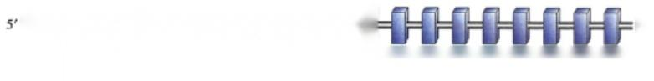=HHHHHHHHHHHHHMH

VH

(45)

DH

(23)

JH

(6)

3′

Cμ Cδ Cy3 Cy1 Cal Cy₂ Cr4 Ce Cα2

**k链基因**

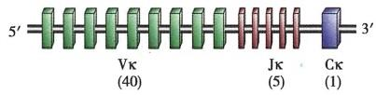

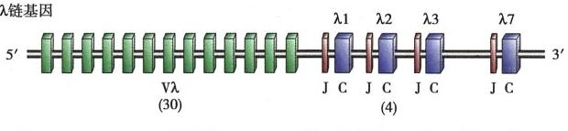

图9 - 1 人 BCR 重链和轻链的胚系基因结构示意图

人 BCR 重 链(H 链)和轻链(L 链)均由可变区基因和恒定区基因片段组成。其中 H 链可变区基因由V 基因片段(VH)、D 基因片段(DH) 和 J 基 因 片 段(JH) 组成；而L 链可变区基因由Vk 和 Jk 或 者 Vλ 和 Jλ基因片段组成(注：图中括号内为基因片段数)

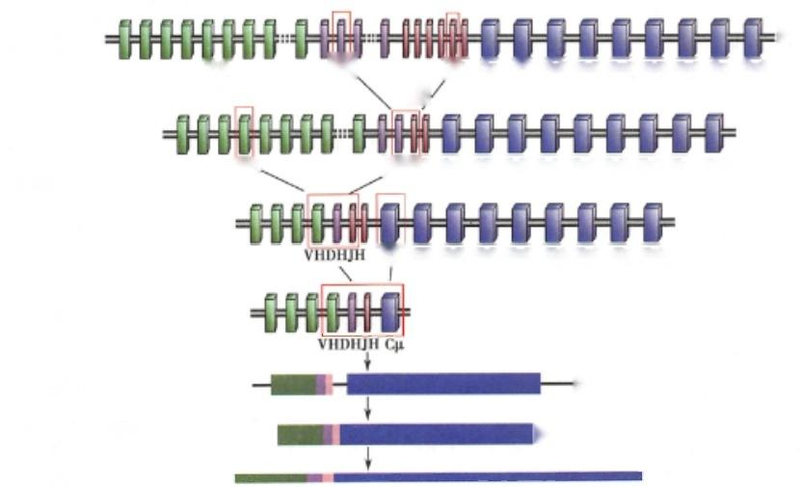

**H** **链基因**

胚系基因5'

VH

(45)

DJ重排

VH

基因重排

VDJ 重排

Cμ Cδ Cy3 Cγl Cα1 Cγ2Cy4 Ce Ca2

功能性基因

RNA (转录)

**mRNA** **(转录后加工)**

**H** **链(翻译和翻译后修饰)**

DHJH Cμ Cδ Cy3Cyl Cαl Cγ2 Cγ4 Ce Cα2

JH Cμ Cδ Cy₃ Cyl Cαl Cy2 Cy4 Ce Ca2

AAAAAAA

**AAAAAAA**

(23)

3′

DH)

(6)

图 9 - 2 免疫球蛋白重链基因重排和表达示意图

重链胚系基因经过重排先形成D-J 连接，然后发生V-DJ 连接，编码功能性V 区 基 因



第九章 B 淋巴细胞

特的生物学现象。(动画9-1“BCR 基因重排”)

3. 等位排斥 (allelic exclusion)和同种型排斥 (isotype exclusion) 一个B 细胞克隆只表 达一种BCR, 只分泌一种抗体。对于遗传上是杂合子的个体来说，保证B 细胞克隆单一的特异性以及 只表达一种Ig型的轻链，主要是通过等位排斥和同种型排斥的机制来实现的。等位排斥是指B 细胞 中一条染色体上的重链(或轻链)基因重排成功后，抑制另一条同源染色体上重链(或轻链)基因的重 排。同种型排斥是指k 轻链基因重排成功后抑制λ轻链基因的重排。

**二、抗原识别受体多样性产生的机制**

免疫系统中T 细胞库和B 细胞库分别包含了所有特异性不同的T 细胞克隆和B 细胞克隆。这种 抗原识别受体的多样性在基因重排过程中产生，其机制主要包括组合多样性、连接多样性、受体编辑 和体细胞高频突变。

**1.** **组合多样性(combinational** **diversity)** 指在免疫球蛋白V、(D)、J基因片段重排时，只能 分别在众多V、(D)J 基因片段中各取用1个，因而可产生众多V 区基因片段组合。以人类Ig重链V 区为例，其排列组合的种类可达40(VH)×25(VD)×6(VJ)=6000 之多。以此类推，Vk 和Vλ的 V、J 基因片段的组合种类分别达200种和120种。理论上IgV 区基因片段的组合加上轻重链组合后的多 样性约为1.9×10⁶。

**2.** **连接多样性** **(junctional** **diversity)** lg 基因片段之间的连接往往有插入、替换或缺失核苷 酸的情况发生，从而产生新的序列，称为连接多样性。连接多样性包括：①密码子错位，在待接 DNA 断端替换或缺失3×n个核苷酸，使其产物增加或减少n 个氨基酸，后续序列不变；②框架移位，替换或 缺失1或2+3×n个核苷酸，后续序列完全改变；③N 序列插入，TdT 能将N 序列插入待接 DNA 的断 端，从而显著增加了BCR 和Ig的多样性。

**3.** **受体编辑** **(receptor** **editing)** 指一些完成基因重排并成功表达BCR(mlgM)的 B 细胞识别 自身抗原后未被克隆清除，而是发生RAG 基因重新活化，导致轻链VJ 再次重排，合成新的轻链，替代 自身反应性轻链，从而使BCR 获得新的特异性。若受体编辑不成功，则该细胞凋亡。受体编辑使 BCR 的多样性进一步增加。

**4.** **体细胞高频突变** **(somatic** **hypermutation)** 体细胞高频突变形成的多样性是在已完成Ig 基因重排的基础上，成熟B 细胞在外周淋巴器官生发中心接受抗原刺激后发生。体细胞高频突变主 要是在编码V 区 CDR 部位的基因序列发生碱基的点突变。体细胞高频突变不仅能增加抗体的多样 性，而且可导致抗体的亲和力成熟(见第十三章)。

**三、** **B** **细胞在中枢免疫器官中的分化发育**

B 细胞在骨髓中的发育经历了祖B 细胞(pro-B cell)、前 B 细胞(pre-B cell)、未成熟B 细胞(im- mature B cell)和成熟B 细胞(mature B cell)等几个阶段。

1. 祖 B 细 胞 早 期pro-B开始重排重链可变区基因D-J,晚期pro-B 的 V-D-J基因发生重排，但 此时没有mlgM 的表达。 pro-B开始表达lgα/gβ异源二聚体，是B 细胞的重要标记。 Iga /Igβ是BCR 复合物的组成部分，主要介导抗原刺激后的信号传递。

2. 前 B 细 胞 前B 细胞的特征是表达前B 细胞受体(pre-BCR)(图9-3),并经历大pre-B和小 pre-B两个阶段。 pre-BCR由μ链和替代轻链(surogate light chain,包括分别与轻链V 区和C 区同源 的 VpreB和λ5两种蛋白)组成，可抑制另一条重链基因的重排(等位基因排斥),促进B 细胞的增殖。 大 pre-B细胞进一步发育成为小pre-B细胞，小pre-B细胞开始发生轻链基因V-J重排，但依然不能表 达功能性BCR。

3. 未成熟B 细胞未成熟B 细胞的特征是可以表达完整BCR(mlgM), 此时如受抗原刺激，则引 发凋亡而导致克隆清除，形成自身免疫耐受。

4. 成熟B 细胞又称初始B 细胞(naive B cell)。成熟B 细胞表面可同时表达mlgM 和mlgD,其

77





78 第九章 B 淋巴细胞

|  |
| --- |
| **pre-BCR**  **BCR**    **未成熟B细胞**  **前B细胞** |
| 图9-3 pre-BCR 与 BCR 结构示意图  前 B 细胞表面表达重链和替代轻链(由λ5和Vpre-B组成),未成熟B 细 胞表达完整的重链和轻链  可变区完全相同。  B 细胞在骨髓的分化发育过程不受外来抗原影响，称为 B 细胞分化的抗原非依赖期。 B 细胞在 骨髓微环境诱导下发育为初始B 细胞，离开骨髓，到达外周免疫器官的 B 细胞区定居，在那里接受外 来抗原的刺激而活化、增殖，进一步分化成熟为浆细胞和记忆 B 细胞(图9-4),此过程称为 B 细胞分 化的抗原依赖期(见第十三章)。(动画9-2“B 细胞的分化发育”) |
| 外周淋巴器官  抗体  抗原  IgM IgM IgD  浆细胞  **造血** **淋巴样** 祖B细胞 前B细胞 未成熟 成熟 活化  **干细胞** **干细胞** B细胞 B 细胞 B细胞  **记忆B细胞**  pre-BCR  **骨髓** |
| **抗原非依赖期**  **抗原依赖期** |
| 图9-4 B 细胞的发育阶段  B 细胞在骨髓中的发育不依赖抗原，经历了祖B 细胞、前B 细胞、未成熟B 细胞和成熟B 细胞等 阶段，成熟B 细胞迁移到外周，在抗原的刺激下进一步分化成浆细胞和记忆B 细胞  **四、** **B** **细胞中枢免疫耐受的形成——B** **细胞发育过程中的阴性选择**  前 B 细胞在骨髓中发育至未成熟B 细胞后，其表面仅表达完整的mlgM。 此时的mlgM 若与骨髓 中的自身抗原结合，即导致细胞凋亡，形成克隆清除(clonal deletion)。 一些识别自身抗原的未成熟B 细胞可以通过受体编辑改变其BCR 的特异性。在某些情况下，未成熟B 细胞与自身抗原的结合可引 起 mlgM 表达的下调，这类细胞虽然可以进入外周免疫器官，但对抗原刺激不产生应答，称为失能(an- ergy)。 在骨髓中发育的未成熟B 细胞通过上述的克隆清除、受体编辑和失能等机制形成了对自身抗 原的中枢免疫耐受，成熟的B 细胞到达外周淋巴组织后仅被外来抗原激活，产生B 细胞适应性免疫应 答。(动画9-3“B 细胞发育过程中的阴性选择”)  **第二节** **B** **细胞的表面分子及其作用**  B 细胞表面有众多的膜分子，它们在 B 细胞识别抗原、活化、增殖，以及抗体产生等过程中发挥作用。 |

第九章 B 淋巴细胞 79

**一、B** **细胞抗原受体复合物**

B 细胞表面最重要的分子是 BCR 复合物。 BCR 复合物由识别和结合抗原的mlg 和传递抗原刺 激信号的 lgα/lgβ(CD79a/CD79b)异二聚体组成(图9-5)。

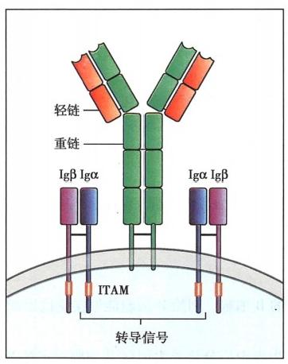

图9-5 BCR 复合物结构模式图

mlg与 lgα/Igβ二聚体相联，组成 BCR 复合 物。mlg识别抗原后产生的第一信号由lgα/ Igβ胞质区的ITAM 向细胞内传递

1. 膜表面免疫球蛋白 mlg是 B 细胞的特征性表面 标志。 mlg 以单体形式存在，能特异性结合抗原，但由于 其胞质区很短，不能直接将抗原刺激的信号传递到B 细 胞内，需要其他分子的辅助来完成BCR 结合抗原后信号 的传递。在抗原刺激下，B 细胞最终分化为浆细胞，浆细 胞不表达mlg。

2.Igα/lgβ(CD79a/CD79b) Igα和 Igβ均属

于免疫球蛋白超家族，有胞外区、跨膜区和相对较长的胞 质区。 lga 和 Igβ在胞外区的近胞膜处借二硫键相连，构 成二聚体。 Igα/Igβ和mlg 的跨膜区均有极性氨基酸，借 静电吸引而组成稳定的BCR 复合物。 Igα/Igβ胞质区含 有免疫受体酪氨酸激活基序(immunoreceptor tyrosine- based activation motif,ITAM),通过募集下游信号分子，转 导抗原与BCR 结合所产生的信号(见第十三章)。

**二、** **B** **细胞共受体**

B 细胞(co-receptor)共受体能促进 BCR 对抗原的识 别及 B 细胞的活化。 B 细胞表面的 CD19 与 CD21 及 CD81 非共价相联，形成 B 细胞的多分子共受体，能增强

BCR 与抗原结合的稳定性并与 lgα/lgβ共同传递B 细胞活化的第一信号。在复合体中，CD21 ( 即 CR2) 可结合C3d,形成 CD21-C3d-抗原-BCR 复合物，发挥B 细胞共受体的作用；CD19 传递活化信号。 此外，CD21 也是EB 病毒受体，与EB 病毒选择性感染 B 细胞有关。

**三、** **共刺激分子**

抗原与B 细胞的BCR 结合，所产生的信号经由Igα/Igβ和 CD19 转导至细胞内。此即为B 细胞 活化的第一信号，但仅有第一信号不足以使B 细胞活化，还需要第二信号(共刺激信号)。第二信号 主要由Th 细胞和B 细胞表面的共刺激分子(co-stimulatory molecule)间的相互作用产生。在共刺激信 号的作用下，B 细胞活化增殖产生适应性体液免疫应答。而作为 APC,B 细胞可以通过共刺激分子促 进T 细胞的增殖。

1.CD40 CD40 属肿瘤坏死因子受体超家族(TNFRSF), 组成性地表达于成熟B 细胞。 CD40 的

配体(CD40L 即 CD154) 表达于活化T 细胞。 CD40 与 CD4OL 的结合是B 细胞活化的最重要的第二信 号，对B 细胞分化成熟和抗体产生起重要的作用。

2. CD80和 CD86 CD80(B7-1) 和 CD86(B7-2) 在静息B 细胞不表达或低表达，在活化B 细胞

表达增强，它与T 细胞表面的 CD28 和 CTLA-4 相互作用，CD28 提供T 细胞活化的最重要的第二信 号，CTLA-4 抑制T 细胞活化信号。

3. 黏附分子 Th 细胞对B 细胞的辅助以及活化 B 细胞向T 细胞提呈抗原均需要细胞间的接 触，黏附分子在此过程中起重要的作用。表达于 B 细胞的黏附分子有 ICAM-1(CD54)、LFA-1 (CDlla/CD18) 等，这些黏附分子也具有共刺激作用。



**80** 第九章 B 淋巴细胞

**四** **、其他表面分子**

1.CD19 BCR 识别抗原中关键的信号传递分子，也是B 细胞表面特异性标志，可作为免疫治

疗 B 细胞白血病的靶点。

2.CD20 表达于除浆细胞外的各发育阶段的B 细胞，可调节钙离子跨膜流动，从而调控B 细胞

的增殖和分化，是B 细胞淋巴瘤治疗性单抗识别的靶分子。

3.CD22 特异性表达于B 细胞，其胞内段含有 ITIM,是 B 细胞的抑制性受体，能负调节CD19/

CD21/CD81 共受体。

4.CD32 有 a、b两个亚型，其中CD32b 即 FeyRIIB,能负反馈调节B 细胞活化及抗体的分泌。

**第三节** **B** **细胞的分类**

B 细胞具有复杂的亚群组成，按照不同的分类方法，B 细胞可分为多个亚群，不同亚群具有各自 独特的生理功能。

**一、根据所处的活化阶段分类**

1. 初始B 细胞 初始B 细胞是指从未接受过抗原刺激的 B 细胞。初始B 细胞能够接受抗原刺 激并活化，分化成为记忆B 细胞或浆细胞。

**2.** **记忆B** **细胞** 初始 B 细胞接受初次抗原刺激以后在生发中心分化成为记忆 B 细胞。记忆B 细胞比初始B 细胞具有更长的存活周期。记忆B 细胞能响应相同抗原的再次刺激，产生更迅速、更高 效、更特异的体液免疫。

**3.** **效应** **B** **细胞** 效应B 细胞又称浆细胞，由经受抗原激活的初始B 细胞或记忆B 细胞分化而 成。浆细胞是抗体的主要来源，它通过分泌抗体介导体液免疫的发生。

**二、根据反应特异性分类**

根据是否发挥固有免疫或适应性免疫功能，B 细胞分为 B1 细胞和B2 细胞两个亚群。

**1.B1** **细胞** B1 细胞约占B 细胞总数的5%～10%,主要定居于腹膜腔、胸膜腔和肠道黏膜固 有层中。 B1 细胞在个体发育胚胎期由胎肝发育而来，具有自我更新(self-renewal)能力。小鼠B1 细胞表面标志为CD5 分子，人B1 细胞尚未找到特异性标志。 B1 细胞属固有免疫细胞，在免疫应 答的早期发挥作用，尤其在腹膜腔等部位能对微生物感染迅速产生 IgM 抗体，构成了机体免疫的 第一道防线。

B1 细胞表达的免疫球蛋白可变区相对保守，主要针对碳水化合物(如细菌多糖等)产生较强的应 答，无需Th 细胞的辅助，不发生免疫球蛋白的类别转换。 B1 细胞所合成的低亲和力 IgM 能与多种不 同的抗原表位结合，表现为多反应性(polyreactivity)。 在无明显外源性抗原刺激的情况下，B1 细胞能 自发分泌针对微生物脂多糖和某些自身抗原的IgM,这些抗体称天然抗体(natural antibody)。B¹细胞 也能产生多种针对自身抗原的抗体，与自身免疫病的发生有关。慢性淋巴细胞白血病(chronic lym- phocytic leukemia)中的B 细胞均表达 CD5, 一般认为其来源于B1 细胞。

2.B2 细胞 B2 细胞是分泌抗体参与体液免疫应答的主要细胞。 B2 细胞在个体发育中出现相 对较晚，定位于外周淋巴器官的滤泡区，也称为滤泡B 细胞(follicular B,FO B)。在抗原刺激和Th 细 胞的辅助下，B2 细胞最终分化成抗体形成细胞——浆细胞(plasma cell),产生抗体，行使体液免疫功

能。初次免疫应答后保留下来的部分高亲和力细胞分化成为记忆B 细胞(memory B cell),当再次感 染时记忆B 细胞可以快速分化为浆细胞，介导迅速的再次免疫应答(见第十三章)。

B1 细胞和B2 细胞在表面特征、免疫应答等多方面存在着明显的不同(表9-1)。

第九章 B 淋巴细胞 **81**

**表9-1** **B1** **细胞和B2** **细胞亚群的比较**

|  |  |  |
| --- | --- | --- |
| **性** **质** | **B1细胞** | **B2细胞** |

更新的方式

自发产生Ig

针对的抗原

分泌的Ig类别

特异性

体细胞高频突变

免疫记忆

自我更新

高

碳水化合物类

IgM>IgG

多反应性

低/无

少/无

由骨髓产生

低

蛋白质类

IgG>IgM

特异性

高

有

**三、根据BCR** **类型分类**

根据膜上的BCR 类型，B 细胞可分为表达IgM、IgD、IgG、IgA 和 lgE 的 B 细胞亚群。未成熟B 细 胞与初始B 细胞都是mlgM*B 细胞，已活化并已分别发生过类别转换的B 细胞包括mlgG*B 细胞、ml- gA*B 细胞、mlgE*B 细胞。

**第四节** **B** **细胞的功能**

B 细胞的主要功能是产生抗体介导体液免疫应答，还可提呈可溶性抗原，产生细胞因子参与免疫 调节。

1. 产生抗体介导体液免疫 B 细胞通过产生抗体介导体液免疫应答，抗体具有中和作用、激活 补体、调理作用、ADCC、 参与I 型超敏反应等功能。

2. 提呈抗原 ·B 细胞也可作为抗原提呈细胞摄取、加工并提呈抗原，在再次免疫应答过程中发 挥抗原提呈作用，对可溶性抗原的提呈尤为重要。

3. 免疫调节 B 细胞产生的细胞因子(IL-6、IL-10、TNF- α等)参与调节巨噬细胞、树突状细胞、 NK 细胞以及T 细胞的功能。 Breg是一类主要通过产生和分泌IL-10、TGF- β、IL-35等抑制性细胞因 子，以及表达FasL、CDld等膜表面调节分子而发挥免疫调节作用的 B 细胞亚群。 Breg细胞可以通过 直接或者间接的方式抑制效应性CD4*T 细胞、杀伤性CTL、 巨噬细胞、树突状细胞等多种免疫细胞的 生理功能，并参与自身免疫疾病、器官移植、感染、肿瘤等诸多疾病的发生发展过程。



**本章小结**

B 细胞主要通过产生抗体介导体液免疫，通过产生的细胞因子发挥免疫调节功能，还具有提呈抗 原的功能。 BCR 胚系基因需要经过重排才能表达功能性 BCR, 重排是 BCR 具有多样性的机制。 B 细 胞在骨髓中经历祖B 细胞、前 B 细胞、未成熟B 细胞和成熟B 细胞四个发育阶段，期间完成功能性 BCR 的表达并形成中枢免疫耐受。 B 细胞膜表面的BCR 复合物由mlg 和 CD79 组成，它能够接受抗 原刺激从而启动B 细胞的免疫应答。此外B 细胞膜上表达共受体和共刺激分子，前者促进BCR 信号 传递，后者为B 细胞提供第二信号，促进 B 细胞活化增殖和产生适应性体液免疫应答。按照B 细胞 的活化阶段功能差异和BCR 类型，B 细胞可分为不同亚群，各亚群执行不同功能。



**思** **考** **题**

1. 试述B 细胞的胚系基因结构及其基因重排机制。

2. 试述 B 细胞的主要表面分子及其与功能的关系。

3. 试述B 细胞的不同分类标准和该分类下B 细胞的亚群组成。

(郑利民)





**第十章** **T** **淋巴细胞**

T 淋巴细胞(Tlymphocyte) 来源于胸腺(Thymus), 故称T 细胞。成熟T 细胞定居于外周免疫器官 的胸腺依赖区，它们不但介导适应性细胞免疫应答，在胸腺依赖性抗原诱导的体液免疫应答中亦发挥 重要的辅助作用，所以T 细胞在适应性免疫应答中占据核心地位。 T 细胞缺陷既影响机体细胞免疫 应答，也影响体液免疫应答，可导致对多种病原微生物甚至条件致病微生物(如白色念珠菌和卡氏肺 囊虫)的易感性、抗肿瘤效应减弱等病理现象。

**第一节** **T** **细胞的分化发育**

骨髓多能造血干细胞(hematopoietic stem cell,HSC)在骨髓中分化成淋巴样祖细胞(lymphoid pro- genitor cell)。淋巴样祖细胞可经血液循环进入胸腺，在胸腺中完成T 细胞的发育，成为成熟T 细胞， 再随血液循环进入外周淋巴器官，主要定居于外周淋巴器官的胸腺依赖区，接受抗原刺激发生免疫应 答。整个过程中T 细胞在胸腺中的发育至关重要。

**一、T** **细胞在胸腺中的发育**

正常机体的成熟T 细胞既要对多样性的非已抗原发生免疫应答，又要对自身抗原发生免疫耐受。 为达到此要求，在胸腺T 细胞的发育过程中，首先要经历其抗原识别受体(TCR) 的基因重排，表达多 样性的TCR, 然后经历阳性选择和阴性选择。 TCR 是由α、β肽链或γ、δ肽链构成的异二聚体。 T 细 胞在胸腺中发育的最核心事件是获得多样性TCR 的表达、自身 MHC 限制性(阳性选择)以及自身免 疫耐受(阴性选择)的形成(图10-1)。(动画10-1“T 细胞的分化发育”)

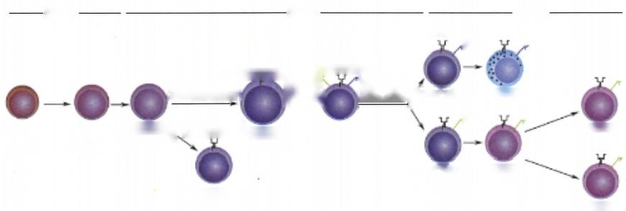

胸腺 外周

DN DP SP

CD8

CD3 前TCRCD3. TCRαβ/CD3

TCR基因重排 **因重排** 阳性选择 CD8'T细胞 CTL

CD4

祖T细 胞 TCRyδ/CD3 前T细胞 Th1

**CD4*T细胞** **Th0**

**未成熟T细胞** **成熟T细胞**

Th2

TCR 基 阴性选择

**淋巴样** **干细胞**

**造血** **干细胞**

**骨髓**

图10 - 1 T 细胞的发育

DN: 双阴性(CD4-CD8”);DP:双阳性(CD4*CD8*);SP: 单阳性(CD4*CD8⁻ 或 CD4~CD8*);CTL: 细胞毒性T 细 胞(cytotoxic T lymphocyte)

**(** **一** **)** **T** **细胞在胸腺中的发育和TCR** **的重排**

在胸腺微环境的影响下，T 细胞的发育经历淋巴样祖细胞 → 祖T 细 胞(pro-T cell)→前 T 细胞 (pre-T)→ 未成熟T 细胞 → 成熟T 细胞等阶段，不同阶段T 细胞表达不同的表型并具有不同的功

第十章 T 淋巴细胞 **83**

能。依据 CD4 和 CD8 的表达，胸腺中的T 细胞又可分为双阴性细胞(double negative cell,DN 细 胞)、双阳性细胞(double positive cell,DP 细胞)和单阳性细胞(single positive cell,SP 细胞)三个 阶段。

1.CD4-CD8~ 双阴性细胞阶段 pre-T以前的T 细胞均为DN 细胞。其中pro-T开始重排TCR

基因。根据TCR 的组成，T 细胞可分为表达α βTCR 的 T 细胞和表达γ δTCR 的 T 细胞，分别简称α βT 细胞和yδT细胞。γ δT细胞重排γ和δ链基因；而α βT细胞重排α和β链基因，此处是γ δT细胞和 αβT细胞分化的分支点。在胸腺中，α βT 细胞约占T 细胞总数的95%～99%,γ δT细胞约占1%~ 5%。αβT 细胞表达的β链与前T 细胞α链(pre-T cellα,pTα)组装成前TCR(pTα:β), 成功表达前 TCR 的细胞即是pre-T。在 IL-7等细胞因子的诱导下，pre-T增殖活跃，并表达 CD4 和 CD8, 细胞进入 DP 细胞阶段。

2.CD4*CD8* 双阳性细胞阶段 DP 的 pre-T细胞停止增殖，开始重排α基因，并与β链组装成

TCR(α:βTCR)。 成功表达TCR 的细胞即是未成熟T 细胞。未成熟T 细胞经历阳性选择并进一步分

化 为 SP 细胞。

3. CD4*CD8~或 CD4-CD8* 单阳性细胞阶段 SP 细胞经历阴性选择后成为成熟T 细胞，通过

血液循环进入外周免疫器官。

**(** **二** **)** **T** **细胞发育过程中的αβTCR** **基因重排**

TCR 基因群与BCR 基因群的结构相似，其重排的过程也相似。 TCRβ 基因群包括Vβ、Dβ和 Jβ 三类基因片段。重排时先从 Dβ 和 Jβ中各选1个片段，重排成 D-J,然后与Vβ 中的1个片段重排成 V-D-J,再 与Cβ重排成完整的β链，最后与pTα组装成前TCR, 表达于pre-T表面。 TCRα 基因群包括 Vα和 Jα两类基因片段。重排时从Vα 和 Jα中各选1个片段，重排成V-J,再 与 Cα重排成完整的α 链，最后与β链组装成完整的TCR, 表达于未成熟T 细胞表面(图10-2)。 TCR 的多样性形成机制主 要是组合多样性和连接多样性，但其N 序列插入的概率远高于BCR 和 lg,故 TCR 的多样性可达10¹⁶, 而此阶段的BCR 多样性只有10"。

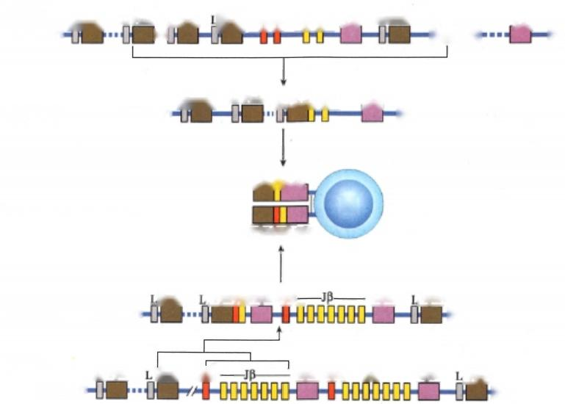**胚系α链**

AYal DNA 5′

LVan

**LV81**

11|

**iYǒm** D8ID82 J81J82

C8 L V85 JalJa:2Jan

0-0+

Cα

3'

重排的α链

DNA 5°

日Val

L Vα2

LYaJa lan Car

3′

αβ链异二聚体(蛋白产物)

VaJaCa

T

VβDβJβ Cβ1

Vβ1 VβDβJβCβ1 Dβ2— Cβ2 Vβ14

重排的β链 DNA 5' 3'

胚系β链

DNA 5′

Jβ Cβ2 Vβ14

D哪

L Vβ1

Cβ1 Dβ2

Vβn

3'

图10-2 αβTCR 基因重排



84 第十章 T 淋巴细胞

**(** **三** **)** **T** **细胞发育过程中的阳性选择**

阳性选择(positive selection)指在胸腺皮质中，未成熟 DP 细胞表达的随机多样特异性的 TCR 与 胸腺上皮细胞表面的自身抗原肽- 自身MHCI 类分子复合物或自身抗原肽- 自身 MHCⅡ 类分子复合 物相互作用，能以适当亲和力结合(阳性)的DP 细胞成活并获得MHC 限制性；不能结合或结合亲和 力过高的DP 细胞发生凋亡，凋亡细胞占DP 细胞的95%以上。在此过程中，DP 细胞分化为SP 细胞： 与 I 类分子结合的DP 细 胞CD8 表达水平升高，CD4 表达水平下降直至丢失；而与Ⅱ类分子结合的 DP 细 胞CD4 表达水平升高，CD8 表达水平下降最后丢失。因此，阳性选择的意义是：①获得MHC 限 制性；②DP 细胞分化为SP 细胞(图10-3)。

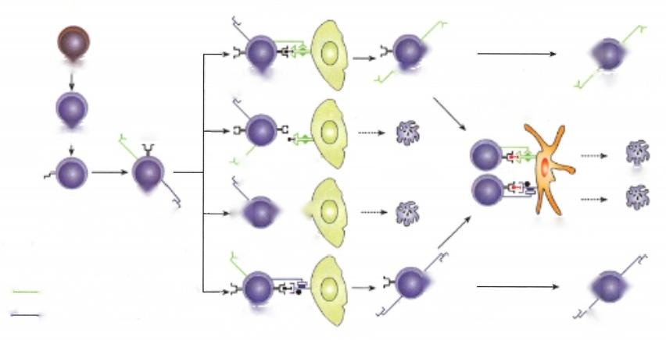

阴性选择

>( 

CD4*单阳性细胞

TCR 与自身肽-MHC

分子复合物强识别

细胞凋亡

树突状细胞

2 )=5

CD8*单阳性细胞

阳性选择

TCR与MHCⅡ 类

分子适当识别

TCR 与MHC 类

,分子不识别

2 )-4令

TCR 与MHC 类

分子强识别

TCR 与MHCI 类

分子适当识别

胸腺上皮细胞

**干细胞**

|  |  |
| --- | --- |
| 祖T细胞  前 TCR  前T细胞 CD4-CD8 双阴性细胞 | TCR  页  CD4CD8  双阳性细胞 |

5TCRαβ ∠TCRβ链

— CD4分子 MHCⅡ类分子

—CD8 分 子 ] MHCI 类分子

成熟CD4*T 细胞

成熟CD8*T 细胞

细胞凋亡



图10-3 T 细胞的阳性选择和阴性选择

DP:双阳性(CD4*CD8*);SP: 单阳性(CD4*CD8~ 或 CD4~CD8*)

**(** **四** **)** **T** **细胞发育过程中的阴性选择**

阴性选择(negative selection)经过阳性选择的SP 细胞在皮质髓质交界处及髓质区，与胸腺树突状 细胞、巨噬细胞等表面的自身抗原肽-MHCI 类分子复合物或自身抗原肽-MHCⅡ 类分子复合物相互 作用，高亲和力结合的 SP 细胞(即自身反应性 T 细胞)发生凋亡，少部分分化为调节性T 细胞；而不 能结合的SP 细胞(阴性)存活成为成熟T 细胞并进入外周免疫器官。因此，阴性选择的意义是清除 自身反应性T 细胞，保留多样性的抗原反应性T 细胞，以维持T 细胞的中枢免疫耐受。(动画10-2“T 细胞的阳性选择和阴性选择”)

经过胸腺发育的CD4*T 细胞或 CD8*T 细胞，进入胸腺髓质区，成为能特异性识别抗原肽-MHCⅡ 类分子复合物或抗原肽-MHCI 类分子复合物、具有自身 MHC 限制性以及自身免疫耐受性的初始T 细胞，迁出胸腺，进入外周淋巴组织(图10-3)。

**二** **、T** **细** **胞** **在** **外** **周** **免** **疫** **器** **官** **中** **的** **增** **殖** **分** **化**

从胸腺进入外周免疫器官尚未接触抗原的成熟T 细胞称初始T 细胞，主要定居于外周免疫器官 的胸腺依赖区。 T 细胞的定居与它在胸腺发育中获得相应的淋巴细胞归巢受体(如 L-选择素等黏附 分子和CCR7 等趋化因子受体)有关。 T 细胞在外周免疫器官与抗原接触后，最终分化为具有不同功 能的效应T 细胞、调节性T 细胞或记忆T 细胞。



第十章 T 淋巴细胞 85

S-S

00000

又义(

s-s

S-s

00000

**第二节** **T** **细胞的表面分子及其作用**

T 细胞表面具有许多重要的膜分子，它们参与T 细胞识别抗原，活化、增殖、分化，以及效应功能 的发挥。其中， 一些膜分子还是区分T 细胞及T 细胞亚群的重要标志。

一 、TCR-CD3 复 合 物

1.TCR 的结构和功能 T 细胞通过TCR 识别抗原。与BCR 不同，TCR 并不能直接识别抗原表

面的表位，只能特异性识别APC 或靶细胞表面提呈的抗原肽-MHC 分子复合物(pMHC)。 因此，TCR

识别 pMHC 时具有双重特异性，即既要识别抗原肽，也要识别自身 MHC 分子的多态性部分，称为 MHC 限制性(MHC restriction)。

TCR 的每条肽链的胞膜外区各含1个可变(V) 区和1个恒定(C) 区。V 区中含有3个互补决定 区(CDR1、CDR2 和 CDR3), 是TCR 识别 pMHC 的功能区。两条肽链的跨膜区具有带正电荷的氨基酸 残基(赖氨酸或精氨酸),通过盐桥与CD3 分子的跨膜区连接，形成TCR-CD3 复合体(图10-4)。构成 TCR 的两条肽链的胞质区很短，不具备转导活化信号的功能。 TCR 识别抗原所产生的活化信号由 CD3 转导至T 细胞内。

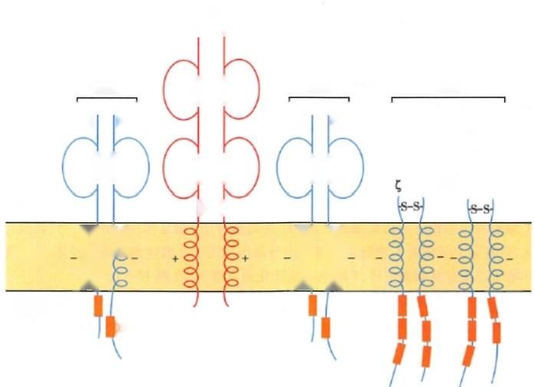

TCR

0L β

CD3

δ E

S 或

细胞外

细胞膜

细胞内

ITAM

s-s.

s-s

QQQQQ

Y e

S-S-

s-s

s-S

CD3

CD3

S-S

η

图10-4 TCR-CD3复合物结构模式图

TCRα和β(γ和δ)链分子胞膜外区的结构与免疫球蛋白类似，远膜端为可变区，近膜端为

恒定区，两条链在近膜侧以二硫键相连。跨膜区带有正电，可与CD3 形成盐桥。胞质区较

短。CD3 的γ、δ和ɛ 由含有lg样恒定区的胞膜外区、跨膜区及较长的胞质尾部组成， γe

链 δe链以非共价键相连分别形成异源二聚体，而S 链或ζη链以二硫键相连。 CD3 各链

胞质区均含有ITAM

2.CD3 的结构和功能 CD3 具有五种肽链，即γ、δ、e、ζ和η链，均为跨膜蛋白，跨膜区具有带 负电荷的氨基酸残基(天冬氨酸),与TCR 跨膜区带有正电荷的氨基酸残基形成盐桥(图10-4)。γ,δ 和 e 链的胞膜外区各有一个Ig样结构域。通过这些结构域之间的相互作用，分别形成 γe 和 δe二聚 体。ζ和η链的胞膜外区很短，并以二硫键连接，形成5二聚体或(η二聚体。γ、8、e、(和η肽链的

86 第十章 T 淋巴细胞

胞质区均含有免疫受体酪氨酸活化基序( immunoreceptor tyrosine-based activation motif,ITAM)。ITAM 由18个氨基酸残基组成，其中含有2个YxxL/V(即酪氨酸-2个任意氨基酸-亮氨酸或缬氨酸)保守序 列。该保守序列的酪氨酸残基(Y) 被细胞内的酪氨酸蛋白激酶磷酸化后，可募集其他含有SH2 结构 域的酪氨酸蛋白激酶(例如ZAP-70),通过一系列信号转导过程激活T 细胞。 ITAM 的磷酸化和与 ZAP-70的结合是T 细胞活化信号转导过程早期阶段的重要生化反应之一。因此，CD3 分子的功能是 转导TCR 识别抗原所产生的活化信号。

二、 CD4 和 CD8

成熟T 细胞只表达CD4 或CD8,即CD4*T 细胞或CD8*T 细胞。 CD4 和CD8 的主要功能是辅助 TCR 识别抗原和参与T 细胞活化信号的转导，因此又称为TCR 的共受体。

CD4 是单链跨膜蛋白，胞膜外区具有4个lg样结构域，其中远膜端的2个结构域能够与MHCⅡ 类分子β2结构域结合。 CD8 是由α和β肽链组成的异二聚体，2条肽链均为跨膜蛋白，由二硫键连 接，膜外区各含1个lg样结构域，能够与MHCI 类分子重链的α3结构域结合。

CD4 和CD8 分别与MHCⅡ 类和MHCI 类分子的结合，可增强T 细胞与APC 或靶细胞之间的相 互作用并辅助TCR 识别抗原。 CD4 和CD8 的胞质区可结合酪氨酸蛋白激酶p56。p56 激活后，可 催化CD3 胞质区ITAM 中酪氨酸残基的磷酸化，参与TCR 识别抗原所产生的活化信号的转导过程。 CD4 还是人类免疫缺陷病毒(HIV) 的受体。 HIV 的gpl20蛋白结合CD4 是HIV 侵入并感染CD4*T 细 胞或CD4*巨噬细胞的重要机制。

**三、** **共刺激分子**

共刺激分子(co-stimulatory molecule)是为T (或B)细胞完全活化提供共刺激信号的细胞表面分 子及其配体。根据功能可将其分为正性共刺激分子和负性共刺激分子(也称共抑制分子);根据分子 结构可将其分为免疫球蛋白超家族(IgSF)、肿瘤坏死因子超家族(TNFSF)和整合素家族。

初始T 细胞的完全活化需要两种活化信号的协同作用。第一信号(或称抗原刺激信号)由TCR 识别APC 提呈的pMHC 而产生，经CD3 转导信号，CD4 或CD8 起辅助作用，第一信号使T 细胞初步活 化，代表适应性免疫应答严格的特异性。第二信号(或称共刺激信号)则由APC 或靶细胞表面的共刺 激分子与T 细胞表面的相应的共刺激分子(正性共刺激分子)相互作用而产生。共刺激信号使T 细 胞完全活化，只有完全活化的T 细胞才能进一步分泌细胞因子和表达细胞因子受体，在细胞因子的作 用下分化和增殖。没有共刺激信号，T 细胞不能活化而克隆失能(图10-5)。

T 细胞表面的正性共刺激分子主要包括：CD28 家族成员(CD28 和ICOS)、CD2和ICAM 等，其分 子结构均属于IgSF;CD28 家族的配体为 CD80(B7-1)、CD86(B7-2)、ICOSL、PD-L1 和PD-L2 等。此 外，正性共刺激分子还有 CD40L、FasL 以及LFA-1 等，根据分子结构，前两者属于TNFSF 成员，后者属 于整合素家族成员。

除了正性共刺激分子外，有些表面分子可以提供免疫抑制信号，称为负性共刺激分子或共抑制分 子。T 细胞表面的共抑制分子主要有CTLA-4 和PD-1等，根据分子结构二者均属于IgSF成员；其配 体分别为CD80、CD86和PD-L1、PD-L2。

1.CD28 是由两条相同肽链组成的同源二聚体，表达于90% CD4*T 细胞和50% CD8*T 细胞。

CD28 的配体是CD80 和CD86,后者主要表达于专职性APC。CD28 产生的共刺激信号在T 细胞活化 中发挥重要作用：诱导T 细胞表达抗细胞凋亡蛋白(Bcl-XL等),防止细胞凋亡；刺激T 细胞合成Ⅱ-2 等细胞因子，促进T 细胞的增殖和分化。

2. CTLA-4(CD152) CTLA-4 是重要的共抑制分子，表达于活化的CD4*和CD8*T 细胞，其

配体亦是CD80 和 CD86,但CTLA-4 与配体结合的亲和力显著高于CD28。 由于 CTLA-4 的胞质区有

免疫受体酪氨酸抑制基序(immunoreceptor tyrosine-based inhibitory motif,ITIM),故传递抑制性信号。

通常T 细胞活化并发挥效应后才表达CTLA-4,所以其作用是下调或终止T 细胞活化。



第十章 T 淋巴细胞 87

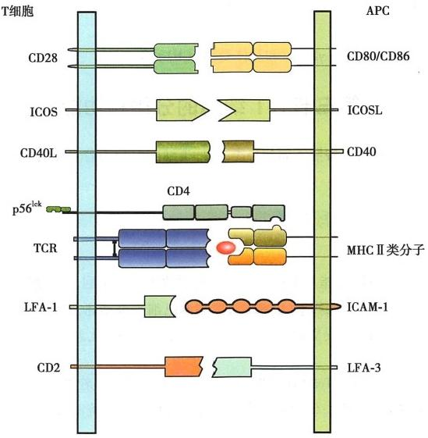

图10-5 T 细胞与APC 之间的共刺激分子

T细胞表面的TCR 在识别APC 提呈的pMHC 时，抗原刺激信号可通过

CD3 传入细胞内，为T 细胞活化的第一信号；APC 与 T 细胞表面共刺激

分子的相互作用为T 细胞的活化提供第二信号

3.ICOS ICOS(inducible co-stimulator)表达于活化T 细胞，配体为ICOSL。 初 始T 细胞的活化 主要依赖CD28 提供共刺激信号，而 ICOS 则 在CD28 之后起作用，调节活化T 细胞多种细胞因子的产 生，并促进T 细胞增殖。

4. PD-1 PD-1(programmed death 1)是重要的共抑制分子，表达于活化T 细胞，配体为PD-L1 和 PD-L2。PD-1 与配体结合后，可抑制 T 细胞的增殖以及IL-2和 IFN- γ等细胞因子的产生，并抑制B 细 胞的增殖、分化和Ig的分泌。 PD-1 还参与外周免疫耐受的形成。

5.CD2 CD2 又称淋巴细胞功能相关抗原2(LFA-2), 配体为LFA-3(CD58) 或 CD48 (小鼠和大

鼠)。 CD2 表达于95%成熟T 细胞、50%～70%胸腺细胞以及部分NK 细胞，除介导T 细胞与APC 或 靶细胞之间的黏附外，还为 T 细胞提供活化信号。

6.CD40 配 体 CD40 配 体(CD40L,CD154) 主要表达于活化的CD4*T 细胞，而CD40 表达于

APC。CD4OL 与 CD40 的结合所产生的效应是双向性的。 一方面，促进APC 活化，促进CD80/CD86 表 达和细胞因子(例如IL-12)分泌。另一方面，也促进T 细胞的活化。在TD-Ag 诱导的免疫应答中，活 化 Th 细胞表达的CD4OL 与 B 细胞表面的CD40 的结合可促进B 细胞的增殖、分化、抗体生成和抗体 类别转换，诱导记忆 B 细胞的产生。

**7.LFA-1** **和** **ICAM-1** T 细胞表面的淋巴细胞功能相关抗原-1(LFA-1) 与 APC 表面的细胞间黏 附分子-1(ICAM-1) 相互结合，介导T 细胞与APC 或靶细胞的黏附。 T 细胞也可表达ICAM-1, 同 APC、 靶细胞或其他T 细胞表达的LFA-1 结合。

**四、** **丝裂原受体及其他表面分子**

T 细胞还表达多种丝裂原(mitogen)受体，丝裂原可非特异性直接诱导静息T 细胞活化和增殖(见 第三章)。 T 细胞活化后还表达多种与效应功能有关的分子，例如，与其活化、增殖和分化密切相关的

**88**



第十章 T 淋巴细胞

细胞因子受体(IL-1R、IL-2R、IL-4R、IL-6R、IL-7R、IL-12R、IFN- γR和趋化因子受体等)及可诱导细胞 凋亡的FasL(CD95L)等。

T 细胞也表达Fc受体(如FcyR 等)和补体受体(CR1) 等。

**第三节** **T** **细胞的分类和功能**

T细胞具有高度的异质性，按照不同的分类方法，T细胞可分为若干亚群，各亚群之间相互调节， 共同发挥其免疫学功能。

**一、根据所处的活化阶段分类**

**(一)初始T** **细胞**

初始T 细胞(naive T cell)是指从未接受过抗原刺激的成熟T 细胞，处于细胞周期的G₀ 期，存活期 短，表达CD45RA 和高水平的L-选择素(CD62L),参与淋巴细胞再循环，主要功能是识别抗原。初始T 细胞在外周淋巴器官内接受DC 提呈的pMHC 刺激而活化，并最终分化为效应T 细胞和记忆T 细胞。

**(** **二** **)** **效** **应T** **细胞**

效应T 细胞(effector T cell,Teff)存活期短，除表达高水平的高亲和力L-2 受体外，还表达整合 素，是行使免疫效应的主要细胞。效应T 细胞主要是向外周炎症部位或某些器官组织迁移，并不再循 环至淋巴结。

**(三)记忆T** **细胞**

记忆T 细胞(memory T cell,Tm)可由效应T 细胞分化而来，也可由初始T 细胞接受抗原刺激后直 接分化而来。其存活期长，可达数年。再次接受相同抗原刺激后可迅速活化，并分化为效应T 细胞， 介导再次免疫应答。 Tm 表达CD45RO 和黏附分子(如CD44),参与淋巴细胞再循环。即使没有抗原 或MHC 分子的刺激，Tm 仍可长期存活，通过自发增殖维持一定数量。

**二、根据TCR** **类型分类**

**(** **一)αβT** **细胞**

αβT细胞即通常所称的T 细胞，占脾脏、淋巴结和循环T 细胞的95%以上。如未特指，本书所述 的各类T 细胞均为α βT 细胞。

**(二)γδT** **细胞**

γδT细胞主要分布于皮肤和黏膜组织，其抗原受体缺乏多样性，识别抗原无MHC 限制性，主要识 别CD1 分子提呈的多种病原体表达的共同抗原成分，包括糖脂、某些病毒的糖蛋白、分枝杆菌的磷酸 糖和核苷酸衍生物、热休克蛋白(HSP) 等。大多数γ δT细胞为CD4~CD8⁻,少数可表达CD8。YδT细 胞具有抗感染和抗肿瘤作用，可杀伤病毒或细胞内细菌感染的靶细胞，表达热休克蛋白和异常表达 CD1 分子的靶细胞，以及杀伤某些肿瘤细胞。活化的γ δT细胞通过分泌多种细胞因子(包括IL-2、IL- 3、IL-4、I-5、IL-6、CM-CSF、TNF- α、IFN- γ等)发挥免疫调节作用和介导炎症反应。

αβT细胞与γ δT细胞的特征及功能的比较列于表10-1。

**三、根据CD** **分子分亚群**

根据是否表达CD4 或CD8,T 细胞分为CD4T 细胞和CD8*T 细胞。

**(** **一** **)** **CD4*T** **细胞**

CD4 表达于60%～65%T细胞及部分NKT 细胞，巨噬细胞和树突状细胞亦可表达CD4,但表达 水平较低。 CD4*T 细胞识别由13～17个氨基酸残基组成的抗原肽，受自身MHCⅡ 类分子的限制，活 化后，分化为Th 细胞，但也有少数CD4*效应T 细胞具有细胞毒作用和免疫抑制作用。

第十章 T 淋巴细胞 **89**

表**10-1** **qβT细胞与yδT** **细胞的比较**

**αβT细胞**

**特征**

TCR多样性

分布外周血

组织

表型CD3*CD2+ CD4*CD8-

CD4-CD8*

CD4-CD8-

**γδT细胞**

多

少

5%～15%

皮肤表皮和黏膜上皮

100%

<1%

20%～50%

≥50%

HSP、脂类、多糖

MHCI类样分子

无

无

γδT

60%～70%

外周淋巴组织

100%

60%~65%

30%～35%

<5%

8～17个氨基酸组成的肽

识别抗原

提呈抗原

MHC限制

辅助细胞

杀伤细胞

经典MHC分子

有

Th

CTL

**(** **二** **)** **CD8*T** **细** **胞**

CD8 表达于30%～35%T 细胞。 CD8*T 细胞识别由8～10个氨基酸残基组成的抗原肽，受自身 MHCI 类分子的限制，活化后，分化为细胞毒性T 细胞(CTL), 具有细胞毒作用，可特异性杀伤靶细胞。

**四、** **根据功能特征分亚群**

根据功能的不同，T 细胞可分为Th、CTL 和调节性T 细胞。这些细胞实际上是初始CD4*T 细胞或 初始CD8*T 细胞活化后分化成的效应细胞。 NKT 细胞见第十四章。

**(** **一)辅助T** **细胞(helper** **T** **cell,Th)**

Th 均表达CD4, 通常所称的CD4*T 细胞即指Th。 未受抗原刺激的初始CD4*T 细胞为ThO。ThO 向不同谱系的分化受抗原的性质和细胞因子等因素的调控，而最重要的影响因素是细胞因子的种类 和细胞因子之间的平衡(图10-6)。例如，胞内病原体和肿瘤抗原以及 IL-12、IFN- γ诱 导ThO 向 Th1 分化，其中IL-12 主要由APC 产生；普通细菌和可溶性抗原以及IL-4 诱 导ThO 向 Th2 分化，其中IL-4 主要由局部环境中NKT 细胞以及嗜酸性粒细胞和嗜碱性粒细胞等所产生；TGF- β 和 IL-4诱 导ThO 向 Th9 分化；TGF- β和 IL-6诱 导ThO 分化为Th17;IL-6 和 TNF- α 诱 导ThO 分化为Th22;IL-21 和 IL-6诱 导Th0 分化为Tfh(图10-7)。除细胞因子外，APC 表达的共刺激分子对ThO 的分化方向亦发挥调节作 用。例如，ICOS 可促进Th2 的分化，而4-1BB 与 Th1 的分化有关。

1.Th1 主要分泌Th1 型细胞因子，包括 IFN- γ、TNF- α、ⅡL-2等。它们能促进Th1 的进 一 步增

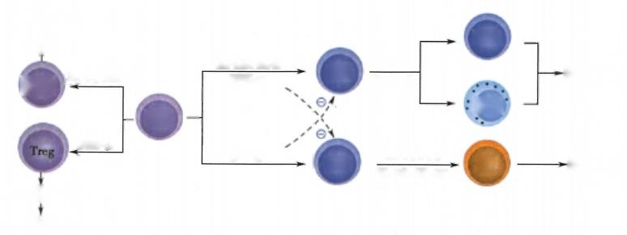

固有免疫

Ⅲ17

IL-6、TGF-β

Th17

CTL

ThO

TGF-β

Th2

IL- 10 、IL- 13

TGF-β、IL- 10

免疫负调控

IL- 12 、IL-2 IFN-γ

IL-2

IFN-γ

**细胞免疫**

**体液免疫**

IL-4 、5 、6

ⅡL-4

B

Th1

Th1

图10-6 细胞因子对Th 细胞亚群的调节作用

局部微环境中的细胞因子是调控Th0、Th1、Th2、Th17和Treg细胞分化的关键因素，它们不仅影响机 体的免疫应答类型，同时也影响Th 细胞亚群之间的平衡

**90** **第十章** **T** **淋巴细胞**

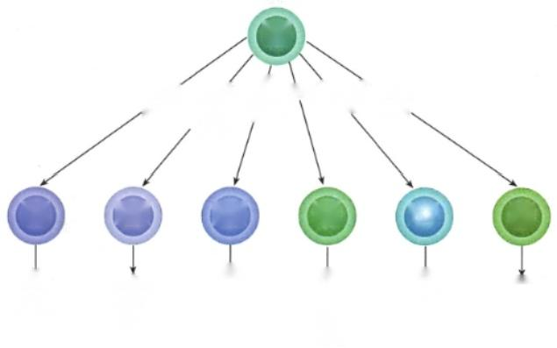

初始CD4*T细胞

Th0

Ⅱ-6 IL-4TGF-β

TNF-a

IL- 1β

IL-23

Th22

22

IL- 10

TNF-α

IL-22

Ⅱ4 IL-5 IL-6 IL- 10 IL- 13

IL- 17A IL- 17F IL-21

IL- 12

IFN-γ

TGF-β IL-6

IL-21

IL-6.

IEN-

IL-2'

I.9

Th17

Th9

Th1

Th2

IL-21

IL-4

TTh

图10-7 CD4*效应T 细胞的分化

殖，进而发挥细胞免疫的效应，同时还能抑制Th2 增殖。

Th1 细胞的主要效应是通过分泌的细胞因子增强细胞介导的抗感染免疫，特别是抗胞内病原体 的感染。例如，IFN- γ活化巨噬细胞，增强其杀伤已吞噬的病原体的能力。 IFN-y 还能促进 IgG 的生 成。 IL-2、IFN- γ和 IL-12可增强 NK 细胞的杀伤能力。 IL-2和 IFN- γ协同刺激 CTL 的增殖和分化。 TNF- α 除了直接诱导靶细胞凋亡外，还能促进炎症反应。另外，Th1 也是迟发型超敏反应中的效应T 细胞，故也称为迟发型超敏反应T 细胞(Tmm)。 在病理情况下，Th1 参与许多自身免疫病的发生和发 展，如类风湿关节炎和多发性硬化症等。

2.Th2 主要分泌Th2 型细胞因子，包括IL-4、IL-5、IL-6、IL-10 及 IL-13等。它们能促进Th2 细

胞的增殖，进而辅助B 细胞活化，发挥体液免疫的作用，同时抑制 Thl 增殖。

Th2 的主要效应是辅助B 细胞活化，其分泌的细胞因子也可促进B 细胞的增殖、分化和抗体的生 成(见第十三章)。 Th2 在超敏反应及抗寄生虫感染中也发挥重要作用：IL-4 和ⅡL-5 可诱导 IgE 生成 和嗜酸性粒细胞活化。特应性皮炎和支气管哮喘的发病与Th2 型细胞因子分泌过多有关。

3.Th9 通过分泌其特征性细胞因子IL-9在过敏性疾病、抗寄生虫感染和自身免疫病中发挥重 要作用。 Th9 除可在TGF- β 和Ⅱ -4共同存在时由ThO 细胞分化形成，也可由TGF- β 单独诱导Th2 细 胞分化而成。

4.Th17 通过分泌IL-17(包括IL-17A 到 IL-17F)、IL-21、IL-22、IL-26、TNF- α等多种细胞因子参

与固有免疫和某些炎症的发生，在免疫病理损伤，特别是自身免疫病的发生和发展中起重要作用。

5. Th22 是 一 群IL-17A-IL-22*IFN- γ⁻的 Th, 表达趋化因子受体CCR4、CCR6 和 CCR10, 通过分 泌 IL-22、IL-13 和 TNF- α 参与上皮细胞的生理功能和炎性病理过程，特别是在炎性皮肤疾病(如牛皮 癣和特应性皮炎)的免疫病理中发挥重要作用。

6. Tfh 滤泡辅助T 细 胞(follicular helper T cell,Tfh)是一种存在于外周免疫器官淋巴滤泡的 CD4*T 细胞，其产生的IL-21在 B 细胞分化为浆细胞、产生抗体和Ig类别转换中发挥重要作用，是辅 助B 细胞应答的关键细胞。

需要指出的是，不同亚群的Th 分泌不同的细胞因子只是反映了这些细胞处于不同分化状态，这 种分化状态并非恒定不变，在一定条件下可以相互转变。

**(二)细胞毒性T** **细胞** **(cytotoxic** **T** **lymphocyte,CTL)**

CTL 表 达CD8, 通常所称的 CD8*T 细胞即指CTL, 而同样有细胞毒作用的yδT细胞和NKT 细胞 不属于CTL。

CTL 的主要功能是特异性识别内源性抗原肽-MHCI 类分子复合物，进而杀伤靶细胞(细胞内寄

第十章 T 淋巴细胞 **91**

生病原体感染的细胞或肿瘤细胞)。杀伤机制主要有两种： 一是分泌穿孔素(perforin)、颗粒酶 (granzyme)、颗粒溶素(granulysin)等物质直接杀伤靶细胞；二是通过表达FasL或分泌TNF- α,分别与 靶细胞表面的Fas或TNF 受体(TNFR) 结合，通过 Fas-FasL途径或TNF-TNFR 途径诱导靶细胞凋亡。 CTL 在杀伤靶细胞的过程中自身不受伤害，可连续杀伤多个靶细胞。

**(三)调节性T** **细胞** **(regulatory** **T** **cell,Treg)**

通常所称的Treg是 CD4*CD25*Foxp3*的T 细胞。 Foxp3(forkhead box p3)是一种转录因子，不仅 是Treg的重要标志，也参与Treg的分化和功能。 Foxp3缺陷会使得Treg减少或缺如，从而导致人、小 鼠发生严重自身免疫病。 Treg主要通过两种方式负调控免疫应答：①直接接触抑制靶细胞活化；②分 泌TGF- β、IL-10等细胞因子抑制免疫应答。在免疫耐受、自身免疫病、感染性疾病、器官移植及肿瘤 等多种疾病中发挥重要的作用。根据来源可分为两类(表10-2)。

**表10-2** **两类调节性T** **细胞的比较**

**特** **点** **自然调节性T细胞** **诱导性调节性T细胞**

|  |  |  |
| --- | --- | --- |
| 诱导部位 | 胸腺 | 外周 |
| CD25表达 | +++ | -/+ |
| 转录因子Foxp3 | +++ | 十 |
| 抗原特异性 | 自身抗原(胸腺中) | 组织特异性抗原和外来抗原 |
| 发挥效应作用的机制 | 细胞接触，分泌细胞因子 | 分泌细胞因子，细胞接触 |
| 功能 | 抑制自身反应性T细胞介导的病理性  应答 | 抑制自身损伤性炎症反应和移植排斥  反应，利于肿瘤生长 |
| 举例 | CD4*CD25*Foxp3*T细胞 | CD4*的Tr1 |

1. 自然调节性T 细胞 (natural Treg,nTreg) 直接从胸腺分化而来，约占外周血CD4 T细 胞的5%～10%。

**2.** **诱导性调节性T** **细胞** **(inducible** **Treg,iTreg)** 或称适应性调节性T 细胞(adaptive Treg), 由初始CD4*T 细胞在外周经抗原及其他因素(如TGF- β和ⅡL-2)诱导产生。

Tr1 是 iTreg 的一个主要亚群，主要分泌I-10 及 TGF- β,主要抑制炎症性自身免疫反应和由Thl 介导的淋巴细胞增殖及移植排斥反应。此外，Trl可通过分泌IL-10在防治超敏反应性疾病(如哮喘) 中起作用。

**3.** **其他调节性T** **细胞** 在 CD8*T细胞中也存在一群CD8*调节性T 细胞(CD8*Treg), 对自身反 应性CD4*T 细胞具有抑制活性，并可抑制移植物排斥反应。此外，Th1、Th2、IL-17*Treg、ICOS*Treg、 NK、NKT 以及γ δT等细胞亚群也具有免疫调节活性。



**本** **章** **小** **结**

T 细胞表面具有多种表面标志，其中TCR-CD3 复合物为T 细胞的特有标志。按TCR 不同，T 细胞 可分为α βT细胞和γ δT细胞；按功能的不同，α βT 细胞又分为CD4* 辅助T 细胞(Th)、CD8*细胞毒性 T 细胞(CTL) 以及调节性T 细胞(Treg)。T 细胞介导细胞免疫。 Th1 分泌Ⅱ-2、IFN- γ、TNF- α等细胞 因子，介导细胞免疫应答；Th2 分泌Ⅱ-4、 ⅡL-5、ⅡL-6、ⅡL-10及 IL-13等细胞因子，辅助体液免疫应答； CTL 通过特异性识别抗原后分泌穿孔素、颗粒酶及Fas-FasL途径和 TNF-TNFR 途径引起靶细胞的凋 亡；Treg通过抑制CD4*和CD8*T 细胞的活化与增殖，发挥免疫的负调节作用。



**思** **考** **题**

1.T 细胞表面有哪些重要分子?其功能是什么?

2.T 细胞有哪些亚群?各自的功能是什么?

3.T 细胞在胸腺进行阳性选择和阴性选择的意义是什么?

(姚 智)





**第十一章** **抗原提呈细胞与**

**抗原的加工及提呈**



抗原提呈细胞(antigen-presenting cell,APC)是能够加工抗原并以抗原肽-MHC 分子复合物的形式 将抗原肽提呈给T 细胞的一类细胞，在机体的免疫识别、免疫应答与免疫调节中起重要作用。通过 MHCⅡ 类分子途径提呈外源性抗原肽给CD4*T 细胞的APC 分为专职性 APC(professional APC)和非 专职性APC(non-professional APC)。 专职性APC 包括树突状细胞、单核/巨噬细胞和B 细胞，它们组 成性表达MHCⅡ 类分子、共刺激分子和黏附分子，具有直接摄取、加工和提呈抗原的功能；非专职性 APC 包括内皮细胞、上皮细胞、成纤维细胞等多种细胞，它们通常不或低表达MHCⅡ 类分子，但在炎 症过程中或某些细胞因子的作用下，可被诱导表达MHCⅡ 类分子、共刺激分子和黏附分子，故加工和 提呈抗原的能力较弱。另有一类被胞内病原体感染而产生病原体抗原或细胞发生突变产生突变蛋白 抗原的细胞(又称靶细胞),可通过MHCI 类分子途径提呈这些内源性抗原肽给CD8*T 细胞而被识别 和杀伤，此类细胞也属抗原提呈细胞。

**第一节** **专职性抗原提呈细胞的生物学特性**

树突状细胞(dendritic cell,DC)是体内功能最强的专职性APC, 可激活初始T 细胞。单核/巨噬细 胞和 B 细胞仅能刺激已活化的效应T 细胞或记忆T 细胞，同时本身被T 细胞激活，发挥更强的作用。

**一、树突状细胞**

树突状细胞(dendritic cell,DC)是一类成熟时具有许多树突样突起的、能够识别、摄取和加工外源 性抗原并将抗原肽提呈给初始T 细胞进而诱导T 细胞活化增殖的、功能最强的抗原提呈细胞。 DC 是 机体适应性免疫应答的始动者，也是连接固有免疫应答和适应性免疫应答的“桥梁”。

**(一)** **DC** **的类型**

DC 主要分为经典DC(conventional DC,cDC)及浆细胞样DC(plasmacytoid DC,pDC)两大类。 cDC 根据表型和分化发育途径分为不同亚群，主要参与适应性免疫应答的诱导和启动。根据成熟状态， DC 又分为未成熟DC 和成熟DC, 它们在不同组织中有不同名称。部分 DC 具有负向调控免疫应答、 维持免疫耐受的作用，称为调节性DC(regulatory DC)。pDC也能加工提呈抗原，其主要功能是活化后 可快速产生大量 I 型干扰素，参与抗病毒固有免疫应答，在某些情况下也参与自身免疫病的发生发 展。滤泡树突状细胞(follicular DC,FDC)虽呈树突状形态，但不具备抗原提呈能力，可通过负载抗原 肽刺激生发中心B 细胞发生体细胞超突变。

**(** **二** **)** **经** **典DC** **的成熟过程**

从骨髓造血干细胞分化而来的DC 前体细胞表达多种趋化因子受体，经血液进入各种实体器官 和上皮组织，成为未成熟DC(immature DC)。 未成熟DC 摄取抗原后迁移到外周免疫器官成为成熟 DC (图11-1,表11-1)。(动画11-1“DC 成熟过程和类型”)

**1.** **未成熟** **DC** 未成熟DC 主要存在于各组织器官，包括分布于皮肤和黏膜的朗格汉斯细胞 (Langerhans cell,LC)和分布于多种非免疫器官组织间质的间质DC(interstitial DC)等，其特点是：①表

第十一章 抗原提呈细胞与抗原的加工及提呈 93

|  |  |  |
| --- | --- | --- |
| 抗原处理过程 |  | DC的类型 |
| 摄取抗原  加工抗原  提呈抗原 | 趋化因子  朗格汉斯细胞(LC)  并指状细胞(IDC)  T细胞 | 未成熟DC  迁移期DC  成熟DC |

**图11-1** **树突状细胞的成熟过程及相关的细胞类型**

**未成熟DC与成熟** **DC** **特点的比较**

**表11-1**

**成** **熟** **D** **C**

-/+

-/+

++

大于100小时

~7×10⁶

++

-/+

++

提呈抗原

**未成熟DC**

++

Fc受体的表达

甘露糖受体的表达

MHCⅡ类分子的表达 半寿期

细胞膜表面的数目 共刺激分子的表达

抗原摄取、加工的能力 抗原提呈的能力

主要功能

十 十

约10小时

十

~10⁶

-/+

++

-/+

摄取、加工抗原

达模式识别受体，能有效识别和摄取外源性抗原；②具有很强的抗原加工能力；③低水平表达 MHCⅡ 类分子和共刺激分子、黏附分子，故提呈抗原和激发免疫应答的能力较弱。

**2.** **迁移期** **DC** 未成熟 DC 在各组织器官中接触和摄取抗原或受到某些炎性刺激(如LPS、IL- 1β、TNF- α等)后表达特定趋化因子受体(如CCR7), 在趋化因子的作用下发生迁移(migration),由 外 周组织器官(获取抗原信号)通过输入淋巴管和(或)血液循环进入外周淋巴器官。未成熟DC 在迁移 的过程中逐渐成熟。

3. 成 熟DC 迁移到外周免疫器官的 DC 已是成熟 DC(mature DC),其特点是：①表面有许多树

突样突起；②低表达模式识别受体，识别和摄取外源性抗原的能力弱；③加工抗原的能力弱；④高水平 表 达MHCⅡ 类分子和共刺激分子、黏附分子，故能有效提呈抗原和激活T 细胞，启动适应性免疫应 答。外周免疫器官T 细胞区的并指状DC(interdigitating DC,IDC)即属成熟DC。

不同组织器官中也有不同作用的成熟DC。 例如黏膜中的DC 在局部摄取抗原并发育成熟和提 呈抗原，诱导黏膜局部的免疫应答；胸腺DC 摄取自身抗原并发育成熟，提呈抗原给未成熟T 细胞，诱

94



**第十一章抗原提呈细胞与抗原的加工及提呈**

导T 细胞的中枢免疫耐受。外周免疫器官中也存在未成熟DC, 可识别和摄取进入淋巴结或脾脏的抗 原并发育成熟和提呈抗原，启动适应性免疫应答。

**(三)** **DC** **的功能**

DC 在机体的多种生理和病理过程中发挥关键作用，通过人为调节DC 的功能可增强或者抑制机 体的免疫应答，对肿瘤、移植排斥、感染、自身免疫病发生机制的认识及其免疫防治具有重要价值。

**1.** **识别和摄取抗原，参与固有免疫应答** DC表达多种模式识别受体(如甘露糖受体、Toll样受 体)以及 Fc受体，可识别多种病原微生物或抗原-抗体复合物，通过胞饮作用、吞噬作用、受体介导的 内吞作用等摄取抗原物质并销毁之，从而行使固有免疫应答功能。 pDC 活化后可快速产生大量I 型 干扰素，参与抗病毒固有免疫应答。

**2.** **加工和提呈抗原，启动适应性免疫应答** 这是DC最重要的功能。摄取和加工抗原后，DC将 抗原以抗原肽-MHCⅡ 类分子复合物的形式表达在细胞膜上，并提呈给CD4*T 细胞，提供初始T 细胞 活化的启动信号(或抗原刺激信号、第一信号)。成熟DC 还高表达CD80、CD86、CD40等共刺激分子， 为T 细胞充分活化提供了第二信号。 DC 产生的细胞因子进一步诱导活化T 细胞增殖和分化，从而完 整启动免疫应答。 DC 高表达ICAM-1 等黏附分子使之与T 细胞牢固结合，有利于细胞之间的相互作 用。与已活化的或记忆T 细胞不同，初始T 细胞的活化更依赖于DC 刺激信号的存在，因此，DC 是唯 一能直接激活初始T 细胞的专职性APC。DC 亦能以抗原肽-MHCI 类分子复合物的形式将抗原肽提 呈给CD8*T 细胞并激活之。

此外，DC 还能通过诱导lg的类别转换和释放某些可溶性因子等促进B 细胞的增殖与分化，参与 体液免疫应答。

3. 免疫调节作用 DC 能够分泌多种细胞因子和趋化因子，通过细胞间直接接触的方式或者可 溶性因子间接作用的方式，调节其他免疫细胞的功能，例如DC 分泌大量IL-12诱导初始T 细胞(ThO) 分化为Th1 细胞，产生Th1 型免疫应答。

**4.** **诱导与维持免疫耐受** 未成熟DC 参与外周免疫耐受的诱导。胸腺 DC 是胸腺内对未成熟T 细胞进行阴性选择的重要细胞，通过清除自身反应性T 细胞克隆，参与中枢免疫耐受的诱导。

**二、单核/巨噬细胞**

单核细胞(monocyte)来源于骨髓，从血液移行到全身组织器官，成为巨噬细胞(macrophage,Mφ)。 单核/巨噬细胞表达多种受体(包括补体受体、Fc受体、清道夫受体、模式识别受体等),可通过胞饮作 用、吞噬作用、受体介导的内吞作用等摄取抗原物质，其吞噬和清除病原微生物能力很强。

大多数单核/巨噬细胞低水平表达MHCI 类分子、Ⅱ类分子和共刺激分子，虽然其摄取和加工抗 原的能力很强，但提呈抗原的能力很弱。 IFN- γ等可诱导单核/巨噬细胞表达这些分子的水平升高， 抗原提呈功能增强，激活T 细胞产生细胞因子，后者进一步激活单核/巨噬细胞，使其发挥更强的清除 被吞噬病原体的能力。单核/巨噬细胞的其他作用见第十四章。

**三、B** **细胞**

作为专职性APC,B 细胞主要以BCR 识别、浓集和内化抗原，亦可通过胞饮作用摄取抗原。浓集 抗原的效应使B 细胞在抗原浓度极低时仍能够提呈抗原。 B 细胞将抗原加工成抗原肽后，以抗原肽- MHCⅡ 类分子复合物的形式表达于细胞表面，提呈给Th。 在激活Th 的同时B 细胞本身也受到Th 的 辅助而活化并对TD 抗原应答产生抗体。通常，B 细胞不表达CD80、CD86等共刺激分子，但在细菌感 染等刺激后或在Th 的辅助下可以表达。 B 细胞接受T 细胞提供的第二信号而完全活化，并在T 细胞 产生的细胞因子作用下增殖、分化、产生抗体和发挥体液免疫效应。

三种专职性APC 提呈抗原效应的比较如图11-2。

**第十一章** **抗原提呈细胞与抗原的加工及提呈** 95

**抗原摄取**

抗原提呈

免疫效应

|  |  |
| --- | --- |
| DC 初始T细胞 效应T细胞 | 初始T细胞活化、增殖 分化为效应T细胞(Th 和CTL) |
| 巨噬细胞 辅助T细胞 杀伤病原体 | 效应T细胞活化，巨噬 细胞活化(增强细胞免 疫 ) |
| 真  上  **B细胞** 辅助T细胞 产生抗体 | 效应T细胞活化，B细胞 活化，产生抗体(增强体 液免疫) |

图11-2 三种专职性APC 提呈抗原效应的比较

**第二节** **抗原的加工和提呈**

抗原加工(antigen processing)或称抗原处理，是APC 将摄取入胞内的外源性抗原或者胞质内自身 产生的内源性抗原降解并加工成一定大小的多肽片段、使抗原肽适合与MHC 分子结合、抗原肽-MHC 分子复合物再转运到细胞表面的过程。抗原提呈(antigen presentation)是表达于APC 表面的抗原肽- MHC 分子复合物被T 细胞识别、从而将抗原肽提呈给T 细胞，诱导T 细胞活化的过程。 T 细胞只能识 别 APC 提呈的抗原肽：CD4*T 细胞的TCR 识 别APC 提呈的抗原肽-MHCⅡ 类分子复合物，CD8T 细胞 的 TCR 识别靶细胞提呈的抗原肽-MHCI 类分子复合物。

**一、APC** **提呈抗原的分类**

根据来源不同可将被提呈的抗原分为两大类(图11-3):①来自细胞外的抗原称为外源性抗原 (exogenous antigen),例如被吞噬的细胞、细菌或蛋白质抗原等；②细胞内合成的抗原称为内源性抗原 (endogenous antigen),例如病毒感染细胞内合成的病毒蛋白、肿瘤细胞内合成的肿瘤抗原和某些细胞 内的自身抗原等。

**二、APC** **加工和提呈抗原的途径**

根据抗原的性质和来源不同，APC 通过四种途径进行抗原的加工和提呈：MHCI 类分子途径(内 源性抗原提呈途径或胞质溶胶抗原提呈途径)、MHCⅡ 类分子途径(外源性抗原提呈途径或溶酶体抗 原提呈途径)、非经典的抗原提呈途径(MHC 分子对抗原的交叉提呈途径)、脂类抗原的CD1 分子提 呈途径。表11-2归纳了MHCI 类分子途径和MHCⅡ 类分子途径的差别。

**(** **一** **)** **MHCI** **类分子抗原提呈途径**

内源性抗原主要通过MHCI 类分子途径加工与提呈(图11-4)。由于所有有核细胞(也包括前述 的专职性APC) 均表达MHCI 类分子，因此，所有有核细胞均具有通过MHCI 类分子途径加工和提呈 抗原的能力。(动画11-2“MHCI 类分子对内源性抗原的提呈”)

96 第十一章 抗原提呈细胞与抗原的加工及提呈

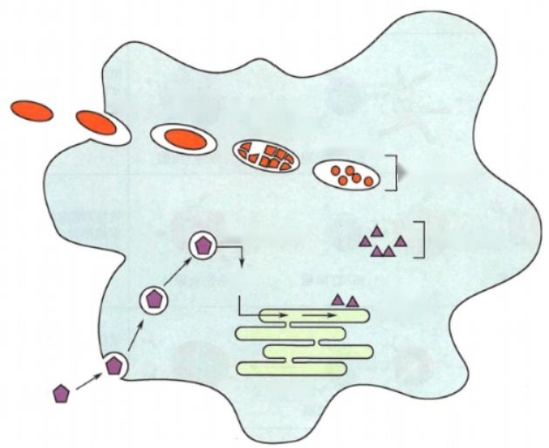

内体中

的细菌 内体溶酶体

中降解的细菌

细菌抗原

外源性抗原

内源性抗原

RNA

合成的 病毒蛋白

感染

**病毒**

胞质中的病毒

内质网

细菌

内吞

图11-3 外源性抗原和内源性抗原的产生

**表11-2** **MHCI** **类分子抗原提呈途径和** **MHCⅡ** **类分子抗原提呈途径的比较**

**MHCI类分子途径** **MHCⅡ类分子途径**

|  |  |  |
| --- | --- | --- |
| 抗原来源 | 内源性抗原 | 外源性抗原 |
| 降解抗原的胞内位置 | 免疫蛋白酶体 | MⅡC、溶酶体 |
| 抗原与MHC结合部位 | 内质网 | MⅡC |
| 提呈抗原肽的MHC | MHCI类分子 | MHCⅡ类分子 |
| 伴侣分子和抗原肽转运分子 | 钙联蛋白、TAP等 | li链、钙联蛋白等 |
| 加工和提呈抗原的细胞 | 所有有核细胞 | 专职性抗原提呈细胞 |
| 识别和应答细胞 | CD8*T细胞(CTL) | CD4*T细胞(Th) |

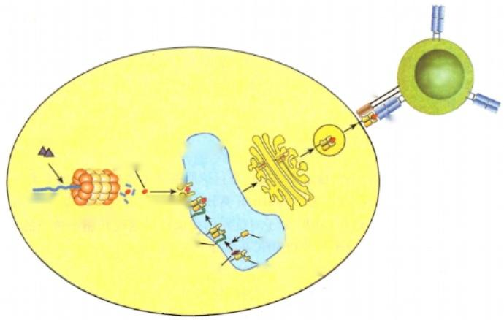APC

病毒蛋白

内质网 抗原肽

TAP- 1]

泛素化 TAP-2H 免疫蛋白酶体

Tapasin.

钙联蛋白

CD8*T

细胞

CD8,

TCR

β₂m 高尔基体

MHCIα 链

图11-4 内源性抗原通过 MHCI 类分子途径加工和提呈

第十一章 抗原提呈细胞与抗原的加工及提呈 **97**

1. 内源性抗原的加工与转运 胞质中的蛋白抗原须首先降解成抗原肽，才能进行转运。细胞内 蛋白首先与泛素结合，泛素化蛋白呈线性进入蛋白酶体(proteasome)被降解。蛋白酶体是一种胞内大 分子蛋白酶的复合体，为中空的圆柱体结构，主要负责将胞质中多余的错误合成或折叠的蛋白质降解 为多肽。干扰素等可诱导细胞产生低分子量多肽(low molecular weight peptide,LMP),LMP取代蛋白 酶体催化亚单位使其酶解蛋白质的模式发生变化而成为免疫蛋白酶体(immunologyproteasome)。 免疫 蛋白酶体能降解内源性抗原，产生6～30个氨基酸残基大小的、C 端多为碱性或疏水氨基酸的抗原 肽，有利于其转运和与MHCI 类分子的抗原肽槽结合，所以免疫蛋白酶体是细胞加工内源性抗原肽 的主要场所。

抗原加工相关转运物(transporter associated with antigen processing,TAP)是由两个6次跨膜蛋白 (TAP1 和TAP2) 组成的异二聚体，在ER 膜上形成孔道，其功能是将抗原肽从胞质转运至ER 腔内与 新组装的MHCI 类分子结合。胞质中的抗原肽与TAP 结合，TAP 以 ATP 依赖的方式发生构象改变， 开放孔道，主动转运抗原肽进入ER 腔内。 TAP 可选择性地转运含8～16个氨基酸且C 端为碱性或疏 水氨基酸的抗原肽。 TAP 也能将内质网中多余的抗原肽转运回胞质中。

2.MHCI 类分子的合成与组装 MHCI 类分子α链和β₂微球蛋白(β₂m) 在 ER 中合成。α链

合成后立即与伴侣蛋白(chaperone)结合。伴侣蛋白包括钙联蛋白(calnexin)、钙网蛋白(calreticulin) 和TAP 相关蛋白(tapasin),它们参与α链的折叠及α链与β₂m 组装成完整的MHCI 类分子、保护α 链不被降解。其中tapasin介导新合成的MHCI 类分子与TAP 的结合，有利于转入的抗原肽就近与 MHCI 类分子结合。

**3.** **抗原肽-MHCI** **类分子复合物的形成与抗原提呈** 在伴侣蛋白的参与下，MHCI 类分子组装 为二聚体，其抗原肽结合槽与适合的抗原肽结合，形成复合物。在此过程中，内质网驻留的氨基肽酶 (ER resident aminopeptidase,ERAP)进一步修剪转入的抗原肽和内质网中合成的肽段为8～10个氨基 酸的肽段，使更适合与抗原肽结合槽结合；羟基氧化还原酶Erp57则可催化MHCIα2 功能区的二硫 键断裂和重建，使抗原肽结合槽更适合结合抗原肽。结合抗原肽的MHCI 类分子经高尔基体转运至 细胞膜上，提呈给CD8*T 细胞。

**(** **二** **)** **MHCⅡ** **类分子抗原提呈途径**

外源性抗原主要通过 MHCⅡ 类分子途径加工与提呈(图11-5)。(动画11-3“MHCⅡ 类分子对外 源性抗原的提呈”)

**1.** **外源性抗原的摄取与加工** APC 主要通过模式识别受体识别外源性抗原，通过胞饮作用、吞 噬作用、受体介导的内吞作用和内化等方式摄取抗原。 DC 通过上述方式摄取外源性抗原；单核/巨噬 细胞也能通过上述方式摄取外源性抗原，但吞噬和清除病原微生物能力很强；B 细胞主要通过受体介 导的内吞作用摄取和浓集外源性抗原，也可经胞饮作用摄取蛋白质抗原。

摄取蛋白质抗原形成的囊泡与内体(endosome)融合；摄取的细菌等颗粒性抗原在胞内形成吞噬 体(phagosome),吞噬体与溶酶体融合为吞噬溶酶体。内体和吞噬溶酶体又与胞质中的MHCⅡ 类小 室(MHC classⅡ compartment,MⅡC)融合。 MⅡC 是富含 MHCⅡ 类分子的溶酶体样细胞器。 MⅡC 和 吞噬溶酶体中的多种酶类在酸性环境下活化，将抗原降解为适合于MHCⅡ 类分子结合的、含10～30 个氨基酸的短肽。因此，MⅡC 和吞噬溶酶体是APC 加工外源性抗原的主要场所，而MⅡC 是抗原肽 与 MHCⅡ 类分子结合的部位。

2.MHCⅡ 类分子的合成与转运 在 ER 中新合成的MHCⅡ 类分子α链与β链折叠成二聚体，

并与 Ia 相关恒定链(I a-associated invariant chain,Ii)结合形成(αβli)₃九聚体。 Ii 的主要功能是：

① 促进MHCⅡ 类分子α链与β链组装和折叠及二聚体形成；②阻止MHCⅡ 类分子在ER 内与其他内 源性多肽结合；③促进MHCⅡ 类分子转运到MⅡC。MHCⅡ/Ii 九聚体由ER 经高尔基体形成MⅡ C。 在 MⅡC 腔 内Ii 被特定的酶降解，仅留有称为MHCⅡ 类分子相关的恒定链多肽(classⅡ- associated invariant chain peptide,CLIP)的小片段在抗原肽结合槽内防止其他肽段与之结合。

98 第十一章 抗原提呈细胞与抗原的加工及提呈

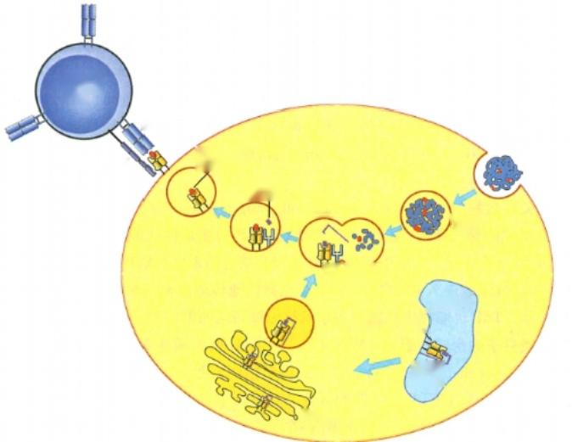

CD4'T

细胞

TCR

APC

抗原肽

CLIP

MⅡC

内体

HLA-DM

内质网 MHCⅡ类分子、

I避

高尔基体

外源性抗原

CD4

图11-5 外源性抗原通过MHC Ⅱ类分子途径加工和提呈

3.MHCⅡ 类分子的组装和抗原肽的提呈 MHCⅡ 类分子的抗原肽结合槽两端为开放结构，与 之结合的最适抗原肽约含13～17个氨基酸。在MⅡC 中 ，HLA-DM 分子介导抗原肽结合槽与CLIP解 离并结合具有更高亲和力的抗原肽，形成稳定的抗原肽-MHCⅡ 类分子复合物。然后，复合物被转运 至细胞膜表面，供CD4*T 细胞识别，从而将外源性抗原肽提呈给CD4*T 细胞。

此外，部分外源性抗原也可不通过 Ii 依赖性途径与MHCⅡ 类分子结合，部分短肽直接与胞膜表 面的空载MHCⅡ 类分子结合后被提呈。 一些抗原被内吞入细胞内，在MⅡC 中被降解为多肽，随后与 再循环至胞内的空载MHCⅡ 类分子结合，形成稳定的抗原肽-MHCⅡ 类分子复合物，再转运到细胞膜 被提呈。

**(三)非经典的抗原提呈途径** **(MHC** **分子对抗原的交叉提呈途径)**

抗原的交叉提呈(cross-presentation)也称为交叉致敏(cross-priming),是指APC 能将摄取、加工的 外源性抗原通过MHCI 类分子途径提呈给 CD8*T 细胞；或将内源性抗原通过 MHCⅡ 类分子途径提 呈给CD4*T 细胞。抗原的交叉提呈参与机体针对病毒(如疱疹病毒)、细菌(如李斯特菌)感染和大多 数肿瘤的免疫应答，但并不是抗原提呈的主要方式，也不涉及MHC 分子的合成。

**1.** **外源性抗原交叉提呈的机制** 包括：①某些外源性抗原从内体或吞噬溶酶体中溢出进入胞质 或者直接穿越细胞膜进入胞质；②溶酶体中形成的抗原肽通过胞吐作用被排出细胞外，然后与细胞膜 表面的空载MHCI 类分子结合而被提呈；③细胞表面 MHCI 类分子被重新内吞进入内体，新合成的 MHCI 类分子也可进入内体，在内体中它们直接与外源性抗原肽结合形成复合物而被提呈。有些 DC 亚群优势交叉提呈外源性抗原。

**2.** **内源性抗原交叉提呈的机制** 包括：①含有内源性抗原的细胞或凋亡小体被APC 摄取，形成 内体；②细胞自噬时，自噬体可与MⅡC 融合；③内源性抗原肽被释放出细胞外，然后与细胞膜表面的 空载MHCⅡ 类分子结合为复合物。

**(四)脂类抗原的CD1** **分子提呈途径**

脂类抗原(例如分枝杆菌胞壁成分)不能被MHC 限制性T 细胞识别。 CD1 分子在APC 细胞表 面-吞噬体或内体-细胞表面的再循环过程中，结合胞外的脂类抗原或结合进入内体的自身脂类抗原，

**第十一章** **抗原提呈细胞与抗原的加工及提呈**

99

再运至细胞膜表面进行抗原提呈，其中没有明显的抗原加工过程。 CD1 有 a～e 五个成员，均属 MHCI 类样分子，与β2m 结合成复合物。 CD1 也有抗原肽结合槽，可与脂类抗原的乙酰基团结合。 CDla～c主要将不同脂类抗原提呈给T 细胞，介导对病原微生物的适应性免疫应答。 CDld 主要将脂 类抗原提呈给NKT 细胞，参与固有免疫应答。



**本** **章** **小** **结**

专职性APC 包括DC、单核/巨噬细胞和B 细胞。 DC 是机体内功能最强的APC, 能刺激初始T 细 胞活化，启动免疫应答。非成熟DC 摄取和加工抗原的能力强，而成熟DC 提呈抗原的功能强；外源性 抗原被摄取后主要通过MHCⅡ 类分子途径加工和提呈给 CD4+T 细胞，内源性抗原主要通过MHCI

类分子途径加工和提呈给CD8*T 细胞，也存在抗原交叉提呈现象。脂类抗原由CD1 分子途径提呈。



**思** **考** **题**

1.专职性APC 包括哪三类细胞?这三类APC 摄取、加工和提呈抗原的主要异同点是什么?

2.根据树突状细胞的成熟过程，阐述DC 的分类与功能特点。

3. 内源性抗原是如何通过MHCI 类分子途径被加工和提呈的?

4.外源性抗原是如何通过MHCⅡ 类分子途径被加工和提呈的?

(曹雪涛)







**第十二章** **T** **淋巴细胞介导的** **适应性免疫应答**

胸腺中发育成熟的初始T 细胞(naive T cell)迁出胸腺后进入血液循环，归巢定居于外周淋巴 器官，并在体内再循环。初始T 细胞通过其TCR 与 APC 表面的抗原肽-MHC 分子复合物(pMHC) 特异性结合，在共刺激信号以及细胞因子共同作用下活化、增殖，进而分化为效应T 细胞，完成对 抗原的清除和对免疫应答的调节。 T 细胞介导的免疫应答也称细胞免疫应答，是一个连续的过程， 可分为三个阶段：T 细胞特异性识别抗原阶段；T 细胞活化、增殖和分化阶段；效应性 T 细胞的产生 及效应阶段。

**第一节** **T** **细胞对抗原的识别**

初始T 细胞的TCR 与 APC 提呈的pMHC 特异结合的过程称为抗原识别(antigen recognition),这 是T 细胞特异活化的第一步。这一过程遵循 MHC 限制性(MHC restriction),即 TCR 在特异性识别 APC 所提呈抗原肽的同时，也必须识别pMHC 复合物中的自身MHC 分子。MHC 限制性决定了任何T 细胞仅识别由同一个体APC 提呈的pMHC。

**(** **一** **)** **T** **细胞与APC** **的非特异性结合**

从各器官组织摄取抗原并加工和表达 pMHC 的 APC 进入外周免疫器官，与定居于胸腺依赖区的 初始T 细胞相遇，两者通过表面的黏附分子对发生短暂的可逆性结合。未能特异性识别相应抗原肽 的T 细胞与APC 分离，仍定居于胸腺依赖区或进入淋巴细胞再循环。能特异性识别pMHC 的 T 细胞 则进入特异性结合阶段。

**(二)** **T** **细胞与APC** **的特异结合**

TCR 特异性识别相应的pMHC 后，LFA-1构象改变，增强与ICAM-1 的亲和力，从而稳定并延长T 细胞与 APC 间结合的时间。此时，T 细胞与APC 的结合面形成一种称为免疫突触(immunological syn- apse)的特殊结构(图12-1)。免疫突触形成是一种主动的过程(图12-2):形成初期，TCR-pMHC 分散

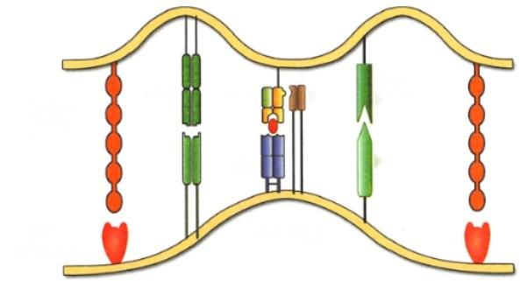

APC

CD80

MHC

ICAM- 1

(CD54)

CD28

LFA- 1

(CD11a/CD18)

CD8*T细胞

LFA-3 或CD48

TCR

CD2

CD8

图12 - 1 APC 与 T 细胞形成免疫突触

第十二章 T 淋巴细胞介导的适应性免疫应答 101

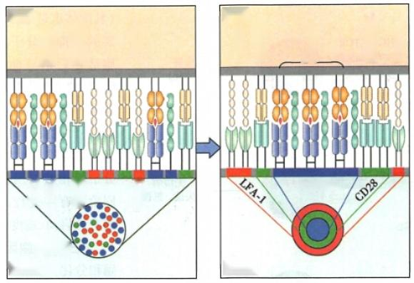

APC



-

1

TCR CD4

上面观`

T细胞

ICAM-1

CD80/86

T细胞

TCR

CD4

CD80/86

CD80/86

pMHC

PMHC

APC

ICAM-1

LFA-1

CD28

图12-2 免疫突触的形成过程

在周围，然后向中央移动，最终形成以一组中央为TCR-pMHC、 外围为 CD80/86-CD28 等共刺激分子 对、最外围为 LFA-1-ICAM-1 等黏附分子对的免疫突触。(动画12-1“免疫突触的形成过程”)免疫突 触不仅进一步增强T 细胞与APC 的结合，还引发细胞膜相关分子的一系列重要变化，促进T 细胞信 号转导分子的相互作用、信号通路的激活及细胞骨架系统和细胞器结构和功能的变化，从而参与T 细 胞的活化和生物学效应。

T 细胞表面CD4 和CD8 是 TCR 的共受体(co-receptor),在T 细胞与APC 的特异性结合后，CD4 或 CD8 可分别识别和结合 APC (或靶细胞)表面的MHCⅡ 类分子或 MHCI 类分子，增强TCR 与 pMHC 结合的亲和力和TCR 信号的转导。

**第二节** **T** **细胞的活化、增殖和分化**

**一、T** **细胞的活化信号**

T 细胞的完全活化有赖于抗原信号和共刺激信号的双信号激活以及细胞因子的作用，是T 细胞 增殖和分化的基础。(动画12-2“T 细胞的双信号激活过程”)

**(** **一** **)** **T** **细胞活化的第一信号**

APC 将 pMHC 提呈给T 细胞，TCR 特异性识别结合在MHC 分子槽中的抗原肽，导致CD3 与共受 体(CD4 或 CD8) 的胞浆段相互作用，激活与胞浆段尾部相连的蛋白酪氨酸激酶，使 CD3 胞浆区ITAM 中的酪氨酸磷酸化，启动激酶活化的信号转导分子级联反应，最终通过激活转录因子引起多种膜分子 和细胞活化相关分子基因的转录，使得T 细胞初步活化。这是T 细胞活化的第一信号(抗原刺激信 号),同时与 T 细胞接触的APC 也被活化，并上调共刺激分子等活化相关分子的表达。

**(** **二** **)** **T** **细胞活化的第二信号**

T 细胞与APC 细胞表面多对共刺激分子(例如CD28、CTLA-4 和 CD80、CD86,4-1BB 和4-1BBL, ICOS 和 ICOSL,CD40 和CD4OL,PD-1 和 PD-L1 等)相互作用产生T 细胞活化所需的第二信号(共刺激 信号),导致T 细胞完全活化。活化 T 细胞诱导性表达一系列细胞因子和细胞因子受体，而活化的 APC 也产生多种细胞因子，这些均为T 细胞增殖和分化奠定基础。如缺乏共刺激信号，第一信号非但 不能有效激活特异性T 细胞，反而导致T 细胞失能(anergy)(图12-3)。

根据效应不同，可将共刺激分子分为正性共刺激分子和负性共刺激分子(共抑制分子)。 CD28 是最重要的共刺激分子，其主要作用是促进Ⅱ-2基因转录和稳定ⅡL-2 mRNA,从而有效促进Ⅱ-2合

102 **第十二章** **T** **淋巴细胞介导的适应性免疫应答**

~~无~~应答

A

T 细胞完全活化后，还有赖于多 种细胞因子(IL-1、IL-2、IL-4、IL-6、 IL-10、IL-12、IL-15 和 IFN- γ等)的作 用才能进一步增殖和分化。其中IL- 1 和IL-2对 T 细胞增殖至关重要；其 他细胞因子参与T 细胞的分化。如 果没有细胞因子，活化T 细胞不能增 殖和分化，导致T 细胞活化后凋亡。

**二、T** **细胞活化的信号转** **导途径**

TCR 活化信号转导的途径主要 有PLC- γ活化途径和Ras-MAP 激 酶 活化途径(图12-4)。经过一系列信

B

**T细胞**

成。与 CD28 高 度 同 源 的 CTLA-4 (其配体也是CD80 和 CD86) 则是重 要的共抑制分子。 CTLA-4 在 T 细 胞活化后诱导性表达，与 CD80 和 CD86 的亲和力是 CD28 的20倍，可 竞争抑制 CD28 的作用并启动抑制 性信号，从而有效调节T 细胞的适 度免疫应答。共刺激分子和共抑制 分子的相互作用，使免疫应答的不 同阶段有序进行，实现了免疫应答 的有效启动、适度效应和适时终止。

**APC**

**Ag**

**MHC** TCR

**应答**

**(活化)**

CD80/86 CD28

**无应答**

**(失能、忽视)**

**(三)细胞因子促进细胞的增** **殖和分化**

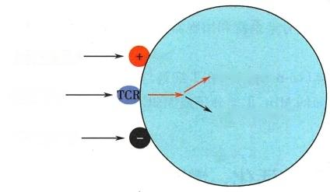

共刺激信号一

应答(活化)

抗原信号

无应答(耐受)

共抑制信号 ·

图12-3 T 细胞双信号激活过程

号转导分子的级联反应，最终导致转录因子(NFAT、NFkB、AP-1 等)的活化并进入核内调节相关靶基

因的转录。

在T 细胞活化早期(约30分钟),第一信号诱导转录因子和膜相关的共刺激分子和黏附分子基因 表达；T 细胞活化后4小时，多种细胞因子及其受体基因的转录水平明显升高；12小时左右表达T 细

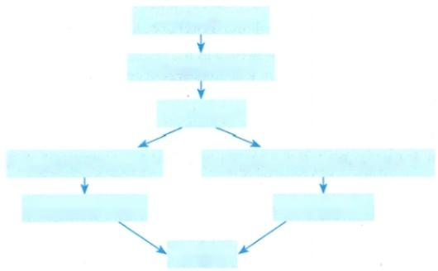

**Lck和Fyn蛋白活化**

**CD3ζ链酪氨酸磷酸化**

ZAP-70激活

生长因子受体结合蛋白-2(GRB-2)活化

MAP 激酶活化

基因转录

磷脂酶C(PLCyy链磷酸化

磷酰肌醇代谢途径

图12-4 TCR 复合物及其辅助受体活化信号的胞内转导途径

第十二章 T 淋巴细胞介导的适应性免疫应答 **103**

胞自分泌生长因子IL-2等 。IL-2对 T 细胞的增殖和分化是必需的。增殖的T 细胞进一步分化成为具 有不同功能的效应细胞，其中的部分细胞则分化成为记忆T 细胞。

**三、** **抗原特异性T** **细胞增殖和分化**

初始T 细胞经双信号活化后，在局部微环境细胞因子等因素作用下增殖、分化成为效应细胞 并形成不同的功能亚群，然后发挥辅助功能(Th) 或随血液循环到达特异性抗原部位发挥效应功能 (CTL)。

**1.CD4*T** **细胞的分化** 初始CD4*T 细胞(ThO) 经活化后发生增殖和分化。 ThO 受不同细胞因 子的调控向不同方向分化，介导不同的免疫应答类型。 IL-12 和 IFN- γ等可诱导ThO 向 Th¹ 分化。 Th1 主要介导细胞免疫应答。 IL-4等可诱导ThO 向 Th2 分化。 Th2 主要介导体液免疫应答。 TGF- β 和ⅡL-2可诱导ThO 向 Treg分化。 Treg主要通过分泌细胞因子或者细胞接触等方式发挥负性免疫调 节作用，在维持自身免疫耐受中发挥重要作用。 TGF- β和 I-6 诱导小鼠ThO 向 Th17 分化，而IL-1β、 IL-23和 IL-6则在诱导人ThO 向 Th17 分化过程中发挥关键作用。经树突状细胞活化的CD4*T 细胞 表达ICOS,活化B 细胞通过表面 ICOSL 与之结合诱导其进一步分化为高表达CXCR5 的 Tfh,在 CX- CL13(CXCR5 的配体)的趋化作用下迁入淋巴滤泡。

2.CD8*T 细胞的分化 初始CD8*T 细胞的激活和分化主要有两种方式。

第一种方式为 Th 细胞依赖性的，当靶细胞低表达或不表达共刺激分子，不能有效激活初始 CD8*T 细胞，需要APC 和 Th 的辅助。胞内产生的病毒抗原和肿瘤抗原，以及脱落的移植供者同种异 体 MHC 抗原以可溶性抗原的形式被 APC 摄取，可在细胞内分别与MHCI 类分子和MHCⅡ 类分子结 合形成复合物，表达于APC 细胞表面。 pMHCⅡ 结 合TCR 后，激活Th; 而 pMHCI 结合TCR 后，活化 CD8*T 细胞。 CD8*T 细胞在pMHCI 的特异性活化信号和Th 细胞释放的细胞因子共同作用下，增殖 分化为 CTL。

第二种方式为Th 细胞非依赖性的，主要是高表达共刺激分子的病毒感染DC, 可不依赖Th 细胞 的辅助而直接刺激CD8*T 细胞产生IL-2,诱导CD8*T 细胞增殖并分化为 CTL。

**第三节** **T** **细胞的免疫效应和转归**

不同效应T 细胞亚群具有不同的特点和效应(表12-1)。发挥免疫效应后，大部分效应T 细胞发 生凋亡被清除，少量效应T 细胞则成为长寿命的免疫记忆T 细胞。

**表12-1** **不同效应T细胞亚群及其效应分子**

CD4*Th1 CD4*Th2

TCR识别抗原肽 -MHCⅡ抗原肽 -MHC Ⅱ 的配体 类分子复合物 类分子复合物

诱导分化IL-12、IFN- γ IL-4

的关键细

胞因子

产生细胞IFN-y、LTα、TNF- IL-4、IL-5、IL-10、 因子和其α、IL-2、IL-3、GM- IL-13、GM-CSF

他效应分CSF

子

介导免疫参与和辅助细胞辅助体液免疫

应答类型免疫

CD4+Th17

抗原肽-MHCⅡ类 分子复合物

IL-1β(人)、TGF-

β(小鼠)、IL-6、

IL-23

IL-17

固有免疫

CD4*Tfh **CD4*Treg**

抗原肽-MHC

Ⅱ类分子复

合物

IL-21、IL-6

TGF- β、IL-2

IL-4、IL-21、IL-10、IL-35、

IFN-Y TGF- β

辅助体液免 负性免疫调

疫 控

**CD8*CTL**

抗原肽-MHC I类分子复 合物

IL-2、IL-6

IFN-y、TNF- α、LTα、穿孔 素、颗粒酶、 FasL

参与细胞免

疫



104 第十二章 T 淋巴细胞介导的适应性免疫应答

续表

|  |
| --- |
| **CD4*Th1** **CD4*Th2** CD4*Th17 CD4*Tfh CD4*Treg CD8*CTL |

免疫保护清除胞内感染

病原微生物(如 结核杆菌)

清除蠕虫等

抗细菌、真菌和 自身免疫 病毒

维持免疫应 杀伤病毒感 答适度性、染细胞和肿 防止自身免瘤细

疫病 胞

|  |  |  |
| --- | --- | --- |
| 参与病理IV型超敏反应、哮喘等变态反 应答 EAE、类风 应性疾病  湿关节炎、炎症  性肠炎 | 银屑病、炎症性肠 自身免疫性肿瘤免疫逃 病、多发性硬化损伤和疾病 逸  症、类风湿性关  节炎 | IV型变态反 应、移植排 斥反应 |

**一、Th** **和Treg** **的免疫效应**

**(一)** **Th1** **的效应**

Th¹ 的效应主要有两种： 一是通过直接接触诱导CTL 分化；二是通过释放的细胞因子募集和活化单核/ 巨噬细胞和淋巴细胞，诱导细胞免疫反应，又称为单个核细胞浸润为主的炎症反应或迟发型炎症反应。

1.Th1 对巨噬细胞的作用 Th1 在宿主抗胞内病原体感染中发挥重要作用。 Th1 可通过活化巨 噬细胞及释放各种活性因子增强巨噬细胞清除胞内寄生病原体的能力。

Th1 产生的细胞因子可通过多途径作用于巨噬细胞：

(1)活化巨噬细胞：Th¹ 通过表达CD40L 等膜分子和分泌IFN- γ等细胞因子，向巨噬细胞提供活 化信号；而活化的巨噬细胞也可通过上调 CD80、CD86 和 MHCⅡ 等免疫分子和分泌IL-12等细胞因 子，进一步增强Th1 的效应。

(2)诱生并募集巨噬细胞：Th1 产生 IL-3和 CM-CSF, 促进骨髓造血干细胞分化为单核细胞；Th1 产生TNF- α、LTα和 MCP-1 等，可分别诱导血管内皮细胞高表达黏附分子，促进单核细胞和淋巴细胞 黏附于血管内皮细胞，继而穿越血管壁趋化到局部组织。

2.Th1 对淋巴细胞的作用 Th1 产生Ⅱ-2等细胞因子，可促进Th1、Th2、CTL和 NK 等细胞的活 化和增殖，从而放大免疫效应；Th1 分泌的IFN- γ可促进B 细胞产生具有调理作用的抗体，从而进一 步增强巨噬细胞对病原体的吞噬。

**3.Th1** **对中性粒细胞的作用** Th1 产生的淋巴毒素和TNF-α, 可活化中性粒细胞，促进其杀伤病 原体。

**(二)** **Th2** **的效应**

**1.** **辅助体液免疫应答** Th2 通过直接接触辅助B 细胞活化，还通过产生IL-4、IL-5、IL- 10 和 IL- 13 等细胞因子，协助和促进B 细胞的增殖和分化为浆细胞，产生抗体。

**2.** **参与超敏反应性炎症** Th2 分泌IL-5 等细胞因子可激活肥大细胞、嗜碱性粒细胞和嗜酸性粒 细胞，参与超敏反应的发生和抗寄生虫感染。

**(** **三** **)** **Th17** **的效应**

Th17 通过分泌IL-17、IL-21 和IL-22等细胞因子发挥效应：①IL-17刺激局部组织细胞产生趋化因 子和G-CSF 等细胞因子，募集中性粒细胞和单核细胞，刺激中性粒细胞增生和活化；IL-17也可刺激局 部组织细胞产生防御素等抗菌肽。②IL-22可刺激组织细胞分泌抗菌肽、提高上皮组织的免疫屏障功 能和促进免疫屏障修复功能。 IL-22还通过刺激上皮细胞分泌趋化因子和其他细胞因子参与组织损 伤和炎症性疾病。③IL-21 可通过自分泌方式刺激和放大Th17 功能，可刺激CD8*T 细胞和 NK 细胞 增殖、分化和发挥效应，并参与B 细胞的免疫应答。

因此，Th17 的主要功能是通过诱导中性粒细胞为主的炎症反应，吞噬和杀伤细菌和真菌等病原， 以及维持消化道等上皮免疫屏障的完整性，在固有免疫应答中发挥重要作用。 Th17 也是参与炎症和

第十二章 T 淋巴细胞介导的适应性免疫应答 **105**

自身免疫病的重要成分。

**(四)** **Tfh** **的效应**

Tfh分泌IL-21和表达CD4OL 等膜分子作用于B 细胞，在生发中心发育和浆细胞形成过程中发挥 关键作用。 Tfh通过表达CD4OL、分泌I-21、IL-4或 IFN- γ,参与抗体的类别转换。 CD4OL 可刺激B 细胞，参与高亲和力 B 细胞的选择过程。 Tfh还可调节记忆B 细胞的功能，促进其长期生存和保持免 疫应答的能力。 Tfh功能异常时，可增强Tfh和 B 细胞之间的相互作用，导致在清除外来抗原的同时 诱导自身反应性抗体的产生，从而引发抗体介导的自身免疫病。而Tth 功能异常导致CD40/CD4OL 信号缺失，可引起生发中心形成缺陷。

**(五)** **Treg** **的效应**

Treg细胞可通过多种机制发挥负性免疫调控作用。①分泌I-35、IL-10和TGF- β等可溶性负性 免疫分子发挥免疫抑制作用；②高表达IL-2的高亲和力受体，竞争性掠夺邻近活化T 细胞生存所需的 IL-2,导致活化T 细胞的增殖抑制和凋亡；③通过颗粒酶A、颗粒酶B 以穿孔素依赖方式使CTL 和 NK 等细胞凋亡；④通过表达CTLA-4 等膜分子和分泌Ⅱ-35等分子抑制DC 成熟和削弱其抗原提呈功能， 并促进抑制性DC 产生。

**二、CTL** **的免疫效应**

CTL 可高效、特异性地杀伤感染胞内寄生病原体(病毒和某些胞内寄生菌)的细胞、肿瘤细胞等靶 细胞，而不损害正常细胞。 CTL 的效应过程包括识别与结合靶细胞、胞内细胞器重新定向、颗粒胞吐 和靶细胞崩解。 CTL 也能产生细胞因子调节免疫应答。(动画12-3“CTL 识别和杀伤过程及机制”)

( 一 ) CTL 杀伤靶细胞的过程

1. 效-靶细胞结合 CD8*T 细胞在外周免疫器官内活化、增殖、分化为效应性CTL,在趋化因子作用 下离开淋巴组织向感染灶或肿瘤部位集聚。 CTL 高表达黏附分子(如 LFA-1、CD2等),可有效结合表达 相应配体(如ICAM-1、LFA-3等)的靶细胞。 TCR 识别靶细胞提呈的pMHC I后形成免疫突触，使CTL 分 泌的效应分子在局部形成很高的浓度，从而选择性杀伤所接触的靶细胞，而不影响邻近的正常细胞。

2. CTL 的极化 极化是指细胞膜分子或胞内成分聚集于细胞一端的现象。 CTL 识别靶细胞表 面pMHCI 后 ，TCR 和共受体向效-靶细胞接触部位聚集，导致CTL 内某些细胞器的极化，如细胞骨架 系统(肌动蛋白、微管等)、高尔基复合体及胞浆颗粒等向效-靶细胞接触部位重新排列和分布，从而保 证CTL 胞浆颗粒中的效应分子释放后能有效作用于所接触的靶细胞。

3. 致死性攻击 CTL 胞浆颗粒中的效应分子释放到效-靶结合面，效应分子对靶细胞进行致死性 攻击。随后，CTL 脱离靶细胞，寻找下一个目标；而靶细胞在多种杀伤机制的作用下凋亡。

( 二 ) CTL 杀伤靶细胞的机制

CTL 主要通过下列两条途径杀伤靶细胞。

1. 穿孔素/颗粒酶途径 穿孔素(perforin)和颗粒酶(granzyme)均贮存于胞浆颗粒中。穿孔素结 构类似于补体C9,单体可插入靶细胞膜，在钙离子存在的情况下，多个穿孔素聚合成内径约为16nm 的 孔道，使颗粒酶等细胞毒蛋白迅速进入细胞。颗粒酶是一类丝氨酸蛋白酶，进入靶细胞后通过激活凋 亡相关的酶系统而诱导靶细胞凋亡。

**2.** **死亡受体途径** 效应CTL 可表达膜型FasL, 产生可溶性FasL(sFasL), 或分泌TNF-α 等分子。 这些效应分子可分别与靶细胞表面的Fas和TNF 受体结合，通过激活胞内半胱天冬蛋白酶参与的信 号转导途径，诱导靶细胞凋亡。

**三、T** **细胞介导免疫应答的生物学意义**

**1.** **抗感染** Thl 和CTL细胞介导的细胞免疫效应主要是针对胞内病原体感染，例如胞内寄生细 菌、病毒等；而Th2 和Th17介导的细胞免疫效应则主要针对胞外菌、真菌及寄生虫感染。

**2.** **抗肿瘤** 特异性细胞免疫是主要的抗肿瘤因素，包括CTL对肿瘤细胞的杀伤、T 细胞分泌细胞

**106** 第十二章 T 淋巴细胞介导的适应性免疫应答

因子的直接抗肿瘤作用、激活巨噬细胞或NK 细胞的细胞毒作用以及细胞因子的其他抗肿瘤作用等。

**3.** **免疫病理作用** T 细胞介导的细胞免疫效应在迟发型超敏反应和移植排斥的病理过程中发挥 重要作用，还可以直接作用或通过调节 B 细胞功能等间接效应参与某些自身免疫病的发生和发展。

4. 免疫调节作用 CD4*Th 亚群之间的平衡有助于调控机体产生合适类型和强度的免疫应答； Treg则通过多种机制抑制过度免疫应答和及时终止免疫应答，从而在清除抗原的同时保持机体的免 疫平衡状态，并预防自身免疫病的发生。

**四、** **活化T** **细胞的转归**

通常，机体对特定抗原的免疫应答和免疫效应不会持久进行。 一旦抗原被清除，免疫系统须恢复 平衡。因此效应细胞也需要被抑制或清除，仅余少数记忆细胞维持免疫记忆，以便再次接触抗原时能 迅速发生应答。

**(** **一** **)** **效** **应T** **细胞的抑制或清除**

**1.Treg** **的免疫抑制作用** Treg 通常在免疫应答的晚期被诱导产生，它们通过多种机制负性调 控免疫应答。

**2.** **活化诱导的细胞死亡** 活化诱导的细胞死亡(activation-induced cell death,AICD)指免疫细胞 活化并发挥免疫效应后诱导的一种自发的细胞凋亡。活化T 细胞表达Fas增加，多种细胞表达的 FasL与之结合，启动活化T 细胞的凋亡信号，诱导细胞凋亡。凋亡的T 细胞被巨噬细胞清除。 AICD 对于机体清除可能由抗原交叉反应而产生的自身反应性T 细胞克隆，从而防止自身免疫病和维持自 身免疫耐受至关重要。

**(** **二** **)** **记** **忆T** **细胞的形成和作用**

免疫记忆是适应性免疫应答的重要特征之一，表现为免疫系统对曾接触的抗原能启动更为迅速 和有效的免疫应答。记忆T 细胞(memory T cell,Tm)是对特异性抗原有记忆能力的长寿T 细胞。 一 般认为Tm 由初始T 细胞或由效应T 细胞分化而来，但分化机制未知。

**1.Tm** **的表型** 人 Tm 为 CD45RA-CD45RO*,初始T 细胞则是 CD45RA*CD45RO⁻。

**2.Tm** **的作用特点** 与初始T 细胞相比，Tm更易被激活，相对较低浓度的抗原即可激活Tm;Tm 的 活化对共刺激信号(如CD28/B7) 依赖性较低；Tm 分泌更多细胞因子，且对细胞因子作用的敏感性更高。



**本** **章** **小** **结**

T 细胞和APC 首先通过黏附分子的相互作用发生可逆的非特异性结合，能特异性识别pMHC 的 T 细胞与APC 接触部位形成免疫突触。 TCR 识别 pMHC 之后，经CD3 和共受体CD4 或 CD8 传递T 细 胞活化的第一信号，启动T 细胞的激活。共刺激分子提供第二信号诱导T 细胞完全活化。多种细胞 因子促进T 细胞增殖和分化。共抑制分子能下调或中止免疫应答，防止因应答过度造成的组织损伤， 维持内环境的稳定性。适应性细胞免疫应答的效应细胞是 Th 和 CTL。Th 通过不同亚群及相互作用 活化巨噬细胞和其他免疫细胞吞噬和清除抗原；CTL 通过分泌穿孔素/颗粒酶及诱导细胞凋亡途径杀

伤病原体感染细胞和肿瘤细胞。

**思** **考** **题**

1. 简述免疫突触的形成过程。

2. 试述T 细胞活化的双信号及其生物学意义。

3. 试述效应T 细胞的亚群及功能。

4. 简述 CTL 的效应过程和杀伤靶细胞的机制。

5. 简述活化 T 细胞的转归。

(张学光)





**第十三章** **B** **淋巴细胞介导的**

**特异性免疫应答**

细菌、真菌等病原体在机体内的细胞外微环境中完成增殖过程，胞内病原体也通过胞外体液环境 进行播散和致病。机体免疫系统对于细胞外体液微环境稳态的保护主要通过体液免疫应答(humoral immune response)来完成。病原体及其抗原成分进入机体后可诱导抗原特异性 B 细胞活化、增殖并最 终分化为浆细胞，产生特异性抗体进入体液，通过抗体的中和作用、调理作用以及对补体的活化作用 而阻止机体内病原体的吸附、感染。依据抗原种类和成分的不同，B 细胞介导的免疫应答可分为对胸 腺依赖抗原(thymus-dependent antigen,TD-Ag)的免疫应答和对胸腺非依赖抗原(thymus-independent antigen,TI-Ag)的免疫应答。在免疫应答过程中，前者需要辅助性T 细胞的辅助，而后者不需要。

**第一节** **B** **细胞对** **TD** **抗原的免疫应答**

**一、B** **细胞对TD** **抗原的识别**

BCR 是 B 细胞特异性识别抗原的受体。 BCR 识别抗原对 B 细胞的激活有两个相互关联的作用： BCR 特异性结合抗原，产生B 细胞活化的第一信号；B 细胞内化BCR 所结合的抗原，并对抗原进行加 工，形成抗原肽-MHCⅡ 类分子复合物(peptide-MHC Ⅱ complex,pMHCⅡ),提呈给抗原特异性Th 识 别，Th 活化后通过表达的 CD4OL 与 B 细胞表面CD40 结合，又提供B 细胞活化的第二信号。

BCR 对抗原的识别与 TCR 识别抗原不同：①BCR 不仅能识别蛋白质抗原，还能识别多肽、核酸、 多糖类、脂类和小分子化合物类抗原；②BCR 既能特异性识别完整抗原的天然构象，也能识别抗原降 解所暴露表位的空间构象；③BCR 对抗原的识别不需 APC 的加工和提呈，亦无MHC 限制性。

**二、** **B** **细胞活化需要的信号**

与T 细胞相似，B 细胞活化也需要双信号：特异性抗原提供第一信号启动B 细胞活化，而共刺激 分子提供的第二信号使B 细胞完全活化。 B 细胞活化后的信号转导途径也与T 细胞相似。

**(** **一** **)** **B** **细胞活化的第一信号**

B 细胞活化的第一信号又称抗原刺激信号，由 BCR-CD79a/CD79b(BCR-Igα/β) 和 CD19/CD21/ CD81 共同传递。

**1.BCR-CD79a/CD79b** **信号** BCR 与抗原特异性结合后即启动B 细胞活化的第一信号。但

由于BCR 重链胞浆区短，自身不能传递信号，故需经BCR 复合物中的CD79a/CD79b 将信号转入B 细 胞内。与CD3 类似，CD79a/CD79b 胞浆区亦存在 ITAM 基序。当BCR 被多价抗原交联后，Blk等 Sac 家族酪氨酸激酶被激活并使CD79a/CD79b 胞浆区的ITAM 基序磷酸化。随后Syk 等酪氨酸激酶被募 集、活化，启动信号转导的级联反应。活化信号经过PKC、MAPK 及钙调蛋白等信号转导通路继续转 导并最终激活NF-kB 和NFAT 等转录因子，启动与B 细胞活化、增殖、分化相关基因的表达(图13-1)。 (动画13-1“B 细胞的第一信号”)

**2.BCR** **共受体的增强作用** 已知 C₃ 可以与抗原结合，发挥调理作用。通过调理作用被补体 C₃.标记过的抗原，可以理解为抗原被天然免疫系统打上“危险”标签，将会被BCR 更有效识别。成熟

108 第十三章 B 淋巴细胞介导的特异性免疫应答

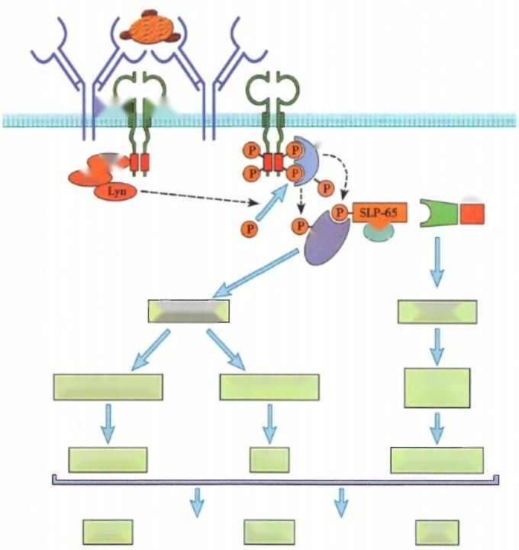IgM cD. 60796

Syk

Fyn

Blk

Grb-2

Sos

PLCy

Btk

PLCy 磷 酸 化

Sos活化

胞内Ca²*浓度升高

甘油二酯(DAG)

Ras-GDP

Ras-CTP

**钙调磷酸酶**

PKC

**MAP** **激酶活化**

**NFAT**

NF-kB

AP- 1

图13-1 BCR 复合物介导的胞内信号转导

抗原交联并激活BCR 后，与CD79a/CD79b 胞内区相联的酪氨酸激酶Blk、Fyn或 Lyn等活化， 使CD79a/CD79b 胞内段的ITAM 酪氨酸残基被磷酸化，随即募集并活化Syk,进而启动细胞内 信号转导的级联反应



B 细胞表面的CD19/CD21/CD81 以非共价键组成BCR 识别与BCR- 抗原结合的C3d, 并通过交联 CD19 向 胞内传递信号。 CD19 的胞浆区有多个保守的酪氨 酸残基，能募集Lyn、Fyn等多个含有 SH2 结构域的 信号分子。 CD81 为4次跨膜分子，其主要作用可能 是连结 CD19 和 CD21, 稳 定CD19/CD21/CD81 复合 物。补体受体作为BCR 共受体，其转导的信号加强 了 由BCR 复合物转导的信号，明显降低了抗原激活 B 细胞的阈值，从而显著提高 B 细胞对抗原刺激的 敏感性(图13-2)。研究表明，共受体可增强 B 细 胞 活化信号1000倍以上。

**(** **二** **)** **B** **细胞活化的第二信号**

B 细胞活化的第二信号又称共刺激信号，由Th 细胞与B 细胞表面多对共刺激分子相互作用产生，

其中最重要的是 CD40/CD40L。CD40 组成性表达

在 B 细胞、单核细胞和 DC 表面；CD40L 则表达在活

共受体复合物。 CD21 自身不传递信号，但能

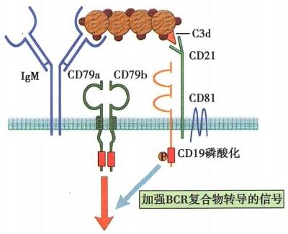

图13-2 B 细胞共受体在B 细胞活化中的作用 BCR 识别抗原后经CD79a/CD79b 传导 B 细胞 活化的第一信号。同时，抗原可经补体片段C3d 与补体受体 CD21 连接，进一步促进 CD19/ CD21/CD81 复合物中的CD19 磷酸化，从而加 强B 细胞的活化信号

第十三章 B 淋巴细胞介导的特异性免疫应答 **109**

化的Th 细胞表面。 CD40L 与 CD40 相互作用，向B 细胞传递活化的第二信号。与T 细胞类似，如果 只有第一信号没有第二信号，B 细胞不仅不能活化，反而会进入失能的耐受状态。

**(三)细胞因子的作用**

活化 B 细胞表达多种细胞因子受体，在活化T 细胞分泌的细胞因子(如IL-4、IL-5、IL-21)作用下 大量增殖。细胞因子诱导的B 细胞增殖是 B 细胞形成生发中心和继续分化的基础。

**(四)** **T、B** **细胞的相互作用**

B 细胞对TD 抗原的应答需要T 细胞辅助，这种辅助主要表现在两个方面：①T 细胞表面的共刺激 分子可提供 B 细胞活化必需的第二信号；②T细胞分泌的细胞因子促进 B 细胞的活化、增殖和分化。

T、B细胞间的作用又是双向的： 一方面，B 细胞可作为 APC 加工、提呈 pMHCⅡ 活 化T 细胞，诱导 T 细胞表达多种膜分子和细胞因子；另一方面活化的T 细胞表达CD4OL, 为 B 细胞提供活化的第二信 号，CD40/CD40L 结合可诱导静止期B 细胞进入细胞增殖周期；活化T 细胞分泌的细胞因子诱导 B 细 胞进一步增殖和分化。 T 和 B 细胞经TCR 和 pMHCⅡ 特异性结合后，多个黏附分子对(如LFA3/CD3、

ICAM-1/LFA1、MHCⅡ 类分子/CD4 等)形成免疫突触(immume synapse)(图13-3)(动画13-2“B 细 胞 免疫突触的形成过程”),促使T、B细胞结合更牢固，并使Th 细胞分泌的细胞因子局限在突触部位， 高效协助B 细胞进一步增殖、类别转换、亲和力成熟、产生抗体和分化为浆细胞或记忆B 细胞。

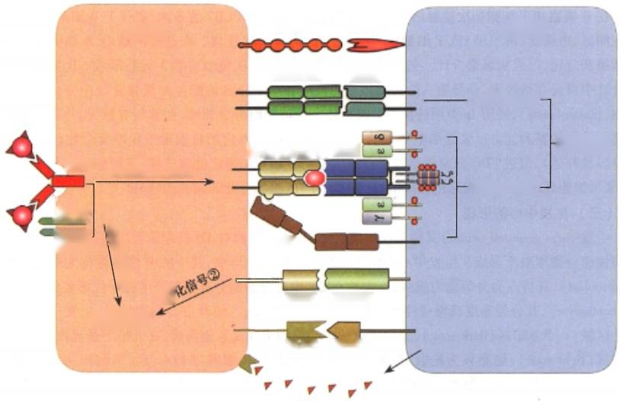**B细胞**

ICAM- 1

LFA- 1

Th细胞

CD80/86 CD28

活化信号②

**抗原**

BCR

MHCⅡ 类分子 TCR

抗原加工、提呈

→Th活化

活化信号①

CD79%

幽

CD796 化

信

号

①

活

B细胞活化

CD4

CD40 CD40L

ICOSL ICOS

细胞因子

图13-3 B 细胞与Th 细胞的相互作用

BCR 识别并结合抗原，抗原-抗体复合物内化，抗原被加工成抗原肽后与MHCⅡ 类分子形成复合物，提呈给 T 细胞的TCR, 产生T 细胞活化的第一信号。 B 细胞识别抗原后表达CD80/86 分子，与T 细胞表面的CD28 结合提供T 细胞活化的第二信号。活化的T 细胞表达CD4OL,与B 细胞表面组成性表达的CD40 结合，产生 B 细胞活化的第二信号。活化的Th 细胞分泌ⅡL-2、IL-4、IL-21、IL-6等多种细胞因子，诱导活化B 细胞的分 化和Ig的产生

**三、B** **细胞的增殖和终末分化**

经双信号刺激完全活化的B 细胞具备增殖和继续分化的能力。活化的B 细胞在外周淋巴器官的 T、B细胞区交界处形成初级聚合灶(primary focus),B细胞可直接在初级聚合灶中分化为浆母细胞分

110





第十三章 B 淋巴细胞介导的特异性免疫应答

泌抗体，也可迁移至淋巴滤泡形成生发中心，并经历体细胞高频突变、Ig亲和力成熟和类别转换，分化 为浆细胞或记忆B 细胞，发挥体液免疫功能。

**(** **一** **)** **B** **细胞的滤泡外活化**

血液循环中的B 细胞穿过高内皮微静脉(HEV) 进入外周淋巴器官的滤泡的过程中，滤泡树突状 细胞 (follicular DC,FDC)或巨噬细胞将抗原提呈给B 细胞识别。 FDC 高表达Fc 受体和补体受体，结 合抗原-抗体或抗原-抗体-补体复合物后可形成串珠状小体(iccosome)供 B 细胞识别或内吞。 FDC 在 激发体液免疫应答及产生和维持记忆性B 细胞中起到十分关键的作用。另一种与B 细胞分化密切相 关的细胞是滤泡辅助性T 细 胞(follicular helper T cell,Tfh),在 B 细胞分化为浆细胞、产生抗体和Ig类 别转换中发挥重要作用。

微生物或病毒抗原通过淋巴液流入淋巴结，或通过血流进入脾脏。其中大部分经过补体的调理 作用(opsonized),结合 C3b ( 或C3dg), 被 FDC 或巨噬细胞表面的补体受体CR1 和 CR2 所识别、捕获， 滞留在淋巴滤泡内。

识别了FDC 或巨噬细胞提呈的抗原的B 细胞获得活化所需的第一信号，开始上调CCR7 的表达。 随后，B 细胞依赖 CCR7 迁移到T 细胞区，在T-B 细胞区交界处，与活化的Th 细胞相遇，接受第二信号 进而完全活化。

**(二)初级聚合灶的形成**

在 B 细胞和T 细胞初次接触活化2～3天后，B 细胞下调CCR7 的表达，离开T、B细胞交界区，向 滤泡间区、边缘窦(淋巴结)或T 细胞区与红髓交界处(脾脏)迁移。在这些区域内，B 细胞经过进一 步增殖和分化，形成初级聚合灶。初级聚合灶一般在感染初次免疫应答5天后形成。 B 细胞在初级 聚合灶中将会存活数天，介导第一阶段的体液免疫应答。部分 B 细胞在初级聚合灶中分化成为浆母 细胞(plasmablasts),经 历Ig类别转换并分泌抗体。浆母细胞寿命较短，通常只有数天，并且不具备长 距离迁移到骨髓的能力。浆母细胞分泌的抗体可以与FDC 固定的抗原形成免疫复合物(包含抗原、 抗体以及补体),促进FDC 分泌细胞因子募集活化的B 细胞向淋巴滤泡迁移，进而形成生发中心。此 外，浆母细胞还通过T、B 细胞相互作用，促进Th 向 Tfh 细胞分化和向滤泡迁移。

**(三)生发中心的形成**

生发中心(germinal center)又称为次级淋巴滤泡，是B 细胞对TD 抗原应答的重要场所，由活化B 细胞快速分裂增殖所形成。生发中心在抗原刺激后1周左右形成，其中的 B 细胞被称为中心母细胞 (centroblast),其特点为分裂能力极强，不表达mlg。 中心母细胞分裂增殖产生的子代细胞称为中心细 胞(centrocyte),其分裂速度减慢或停止且体积较小，表达mlg。 随着中心细胞扩增，生发中心可分为 两个区域： 一个是暗区(dark zone),分裂增殖的中心母细胞在此紧密集聚，在光镜下透光度低；另一个 为明区(light zone),细胞较为松散，在光镜下透光度高，为 B 细胞与 FDC、Tfh细胞相互作用的区域 (图13-4)。在明区，中心细胞在FDC 和 Tfh协同作用下继续分化，经过阳性选择完成亲和力成熟过程， 只有表达高亲和力mlg 的 B 细胞才能继续分化发育，其余大多数中心细胞则发生凋亡。在这里，B 细胞 最终分化成浆细胞产生抗体，或分化成记忆性B 细胞。(动画13-3“B 细胞活化及生发中心的形成”)

**(四)体细胞高频突变、** **lg** **亲和力成熟和阳性选择**

中心母细胞的轻链和重链 V 基因可发生体细胞高频突变(somatic hypermutation)。 每次细胞分 裂，IgV 区基因中大约有1/1000碱基对突变，而一般体细胞自发突变的频率是1/10°~1/10⁷ 。体细胞 高频突变与Ig基因重排一起导致BCR 多样性及体液免疫应答中抗体的多样性。体细胞高频突变需 要抗原诱导和Tfh 细胞的辅助。

体细胞高频突变后，B 细胞进入明区，其命运有两种：大多数突变B 细胞克隆中BCR 亲和力降低 甚至不表达BCR, 不能结合FDC 表面的抗原进而无法将抗原提呈给Th 获取第二信号而发生凋亡；少 部分突变B 细胞克隆的 BCR 亲和力提高，表达抗凋亡蛋白而继续存活。这就是B 细胞成熟过程中的 阳性选择，也是抗体亲和力成熟的机制之一。

**第十三章** **B** **淋巴细胞介导的特异性免疫应答** 111

明区

暗区

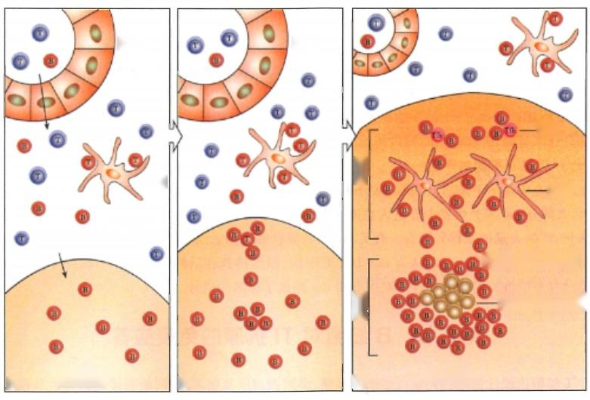HEV

HEV

DC

T细胞区

Tfh

FDC

—生发中心细胞

生发中心母细胞

A **B细胞区** B C 生发中心

图13-4 B细胞的活化及生发中心的形成

T、B细胞经高内皮微静脉(HEV) 进入外周淋巴器官的T 细胞区和B 细胞区，在Th 辅助下活化的部分B 细 胞进入B 细胞区，分裂增殖形成生发中心。生发中心母细胞紧密聚集形成生发中心暗区，生发中心细胞与 众多滤泡树突状细胞(FDC) 接触形成生发中心明区

在初次应答时，大量抗原可激活表达不同亲和力 BCR 的 B 细胞克隆，而这些B 细胞克隆大多产 生低亲和力抗体。当大量抗原被清除，或再次免疫应答仅有少量抗原出现时，表达高亲和力BCR 的 B 细胞克隆会优先结合抗原并得到扩增，最终产生高亲和力抗体，此即为抗体亲和力成熟(affinity matu-

ration)。

**(** **五** **)** **lg** **的类别转换**

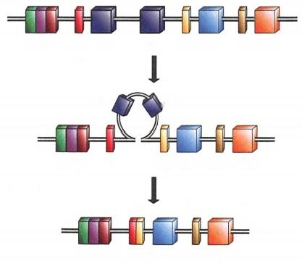

V DJ Sμ Cμ C8 Sγ3 Cγ3 Sy1 Cyl

Cμ C8

V D J Sμ Sγ3 Cy3 Sy1 Cyl

V DJ Sμ Sy3 Cγ3 Sy1 Cyl

图13-5 lg类别转换

Sμ、Sy3、Sy1分别代表 Cμ、Cγ3、Cyl 基因上 游的转换区，在 Ig类别转换为y3 时，Sμ和 Sy3重组，其间的序列包括 Cμ、Cδ都被环 出，从而使Ig类别转换为y3(IgG3)

B细胞在lg重链 V 区基因重排后其子代细胞 中的重链V 区基因保持不变，但C 区基因则会发 生不同的重排。 IgM 是免疫应答中首先分泌的抗 体，但随着 B 细胞受抗原刺激、T 细胞辅助而活化 及增殖，其重链 V 区基因从连接Cμ转换为连接 Cy、Cα或 Ce,因而分泌的抗体类别转换为IgG、IgA 或 IgE,抗体重链的V 区保持不变。这种可变区相 同而Ig类别发生变化的过程称为Ig 的类别转换 (class switching)或同种型转换(isotype switching)。 类别转换的遗传学基础是每个重链C 区基因的5' 端内含子中含有 一 段称之为转换区(switching region,S区)的序列，不同的转换区之间可发生重 排(图13-5)。(动画13-4“lg类别转换”)

lg 的类别转换在抗原诱导下发生，Th 细胞分 泌的细胞因子可直接调节Ig转换的类别。如在小 鼠中，Th2 细胞分泌的IL-4诱 导lg的类别转换成 IgG1和 IgE,TGF- β诱导转换成 IgG2b 和 IgA;Thl





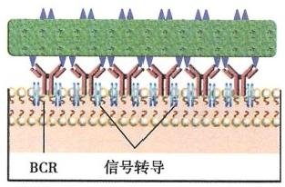第十三章 B 淋巴细胞介导的特异性免疫应答

**112**

细胞分泌IFN- γ诱导转换成IgG2a 和 IgG3。Ig的类别转换是机体产生不同类别抗体并发挥不同功能 的基础。

**(六)浆细胞的形成**

浆细胞又称抗体形成细胞(antibody forming cell,AFC),其特点是能分泌大量特异性抗体。浆细 胞是B 细胞分化的终末细胞，其胞质中富含粗面内质网，有利于抗体合成和分泌。此外，浆细胞不再 表达BCR 和 MHCⅡ 类分子，故不能识别抗原，也失去了与Th 相互作用的能力。生发中心产生的浆细 胞大部分迁入骨髓，并在较长时间内持续产生抗体。

**(** **七** **)** **记** **忆B** **细胞的产生**

生发中心中存活下来的B 细胞，除分化成浆细胞外还有部分分化为记忆B 细胞(memory B cell, Bm), 而大部分Bm 离开生发中心进入血液参与再循环。 Bm 不产生 lg,但再次与同一抗原相遇时可 迅速活化，产生大量抗原特异性Ig。有关Bm 的特异性表面标志尚不清楚，但Bm 表达CD27, 且 CD44 的水平高于初始B 细胞。 一般认为 Bm 为长寿细胞，但维持其存活的因素尚不明确。有人认为FDC 表面持续存在的抗原可能为经过生发中心的Bm 提供了存活的信号。

**第二节** **B** **细胞对** **TI** **抗原的免疫应答**

非 T 细胞依赖性抗原(TI-Ag),如细菌多糖、多聚蛋白质及脂多糖等，能直接激活初始B 细胞而无 需 Th 的辅助。根据激活B 细胞方式的不同，TI抗原又可分为TI-1 抗原和TI-2抗原两类(图13-6)。

**TI-2抗原**

TI-1抗原

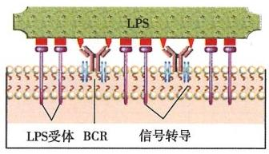

图13-6 Tl- 1和 Tl-2 抗原

TI-1抗原能够与BCR 及丝裂原受体结合，在没有T 细胞辅助的情况下激活B 细胞；TI-2抗原 则通过交联多个BCR 激活B 细胞

**(** **一** **)** **B** **细胞对Tl-1抗原的应答**

TI-1抗原除能与BCR 结合，还能通过其丝裂原成分与 B 细胞上的丝裂原受体结合，引起 B 细胞 的增殖和分化，因此TI-1 抗原又常被称为 B 细胞丝裂原，如LPS。 成熟和不成熟的B 细胞均可被TI-1 抗原激活，诱导产生低亲和力的IgM。

高浓度TI-1 抗原经丝裂原受体与B 细胞结合能诱导多克隆 B 细胞增殖和分化，低浓度TI-1抗原 则能激活抗原特异性B 细胞。由于无需Th 细胞预先致敏与克隆性扩增，故机体对TI-1 抗原刺激所 产生的应答发生较早，这在抗某些胞外病原体感染中发挥重要作用。但TI-1 抗原单独作用不足以诱 导Ig类别转换、抗体亲和力成熟及记忆B 细胞形成。(动画13-5“B 细胞对TI-1抗原的应答”)

**(** **二** **)** **B** **细胞对TI-2抗原的应答**

TI-2抗原多为细菌胞壁与荚膜多糖，具有多个重复的表位。 TI-2 抗原仅能激活成熟的 B 细胞。 对TI-2抗原发生应答的主要是 B1 细胞。由于人体内B1 细胞至5岁左右才发育成熟，故婴幼儿易感 染含TI-2抗原的病原体。

TI-2抗原通过其多个重复的抗原表位引起 B1 细胞的 mlg 广泛交联，进而激活B1 细胞。但mlg 过度交联又会使成熟B1 细胞产生耐受。因此，抗原表位密度在TI-2抗原激活 B 细胞中似乎起决定

第十三章 B 淋巴细胞介导的特异性免疫应答

**113**

作用：密度太低，mlg 交联的程度不足于激活B1 细胞；密度太高，则导致B1 细胞无能。

B 细胞对 TI-2抗原的应答具有重要的生理意义。大多数胞外菌有胞壁多糖，能抵抗吞噬细胞的 吞噬消化。 B 细胞针对此类 TI-2抗原所产生的抗体，可发挥调理作用，促进吞噬细胞对病原体的吞 噬，并且有利于巨噬细胞将抗原提呈给T 细胞。

B 细胞对TD 抗原和TI抗原的应答有着多方面的不同(表13-1)。

**表13-1** **TD抗原和Tl** **抗原的异同**

|  |  |  |  |
| --- | --- | --- | --- |
|  | **T** **D** **抗** **原** | **Tl-1抗原** | **Tl-2抗原** |
| 诱导婴幼儿抗体应答 | + | + |  |
| 刺激无胸腺小鼠产生抗体 |  | + | + |
| 无T细胞条件下的抗体应答 |  | + |  |
| T细胞辅助 | + |  |  |
| 多克隆B细胞激活 |  | + |  |
| 对重复序列的需要 |  |  | + |
| 举例 | 白喉毒素、PPD、 病毒血凝素 | 细菌多糖、多聚 蛋白、LPS | 肺炎球菌荚膜多糖、 沙门菌多聚鞭毛 |

**第三节** **体液免疫应答产生抗体的一般规律**

抗原进入机体后诱导 B 细胞活化并产生特异性抗体，发挥重要的体液免疫作用。抗原初次刺激 机体所引发的应答称为初次应答(primary response);初次应答中所形成的记忆细胞再次接触相同抗 原刺激后产生迅速、高效、持久的应答，即再次应答(secondary response)。

**(** **一)初次应答**

在初次应答中，B 细胞产生的抗体数量少、亲和力低，其产生过程可依次分为以下四个阶段。

1. 潜伏期(lag phase) 指由机体接受抗原刺激到血清特异抗体可被检出之间的阶段。此期 可持续数小时至数周，时间长短取决于抗原的性质、抗原进入机体的途径、所用佐剂类型及宿主的状 态等。

**2.** **对数期** **(log** **phase)** 此期血清抗体量呈指数增长，抗原剂量及抗原性质是决定抗体量增 长速度的重要因素。

**3.** **平台期** **(plateau** **phase)** 此期血清中抗体浓度基本维持在一个相当稳定的较高水平。到 达平台期所需的时间和平台的高度及其维持时间，依抗原不同而异，有的平台期只有数天，有的可长 至数周。

**4.** **下降期** **(decline** **phase)** 由于抗体被降解或与抗原结合而被清除，血清中抗体浓度慢慢 下降，此期可持续几天或几周。

**(二)再次应答**

同一抗原再次侵入机体，由于初次应答后免疫记忆细胞的存在，机体可迅速产生高效、特异的再 次应答。与初次应答比较，再次应答时抗体的产生过程有如下特征：①潜伏期短，大约为初次应答潜 伏期的一半；②血清抗体浓度增加快，快速到达平台期，抗体滴度高(有时可比初次应答高10倍以 上);③抗体维持时间长；④诱发再次应答所需抗原剂量小；⑤再次应答主要产生高亲和力的抗体 IgG,而初次应答中主要产生低亲和力的IgM (图13-7)。

再次应答的强弱主要取决于两次抗原刺激的间隔长短：间隔短则应答弱，因为初次应答后存留的 抗体可与再次刺激的抗原结合，形成抗原-抗体复合物而被迅速清除；间隔太长则反应也弱，因为记忆 细胞只有一定的寿命。再次应答的效应可持续存在数个月或数年，故在很多情况下机体一旦被病原

114 第十三章 B 淋巴细胞介导的特异性免疫应答

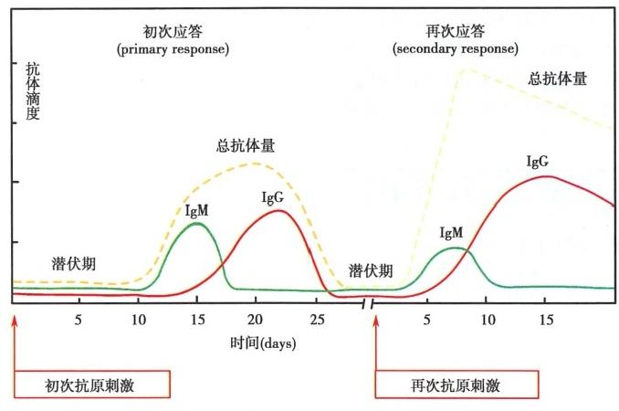

图13-7 初次及再次免疫应答抗体产生的一般规律

初次免疫应答潜伏期长，以lgM 为主，抗体维持时间短；再次免疫应答潜伏期短，以IgG为 主，抗体维持时间较长

体感染后，可在相当长时间内具有防御该病原体的免疫力。



**本章小结**

特异性体液免疫应答主要由B 细胞介导，由浆细胞所分泌的抗体执行免疫功能。 B 细胞对TD 抗 原的免疫应答始于 BCR 对TD 抗原的识别，所产生的第一活化信号经由CD79a/CD79b 向胞内转导， BCR 共受体复合物加强了第一信号的转导。 Th 细胞与 B 细胞之间共刺激分子的相互作用及分泌的 细胞因子向B 细胞提供第二信号。 B 细胞进入外周淋巴器官后，经抗原刺激，迁移入淋巴小结，形成 生发中心，并在生发中心发生体细胞高频突变、抗体亲和力成熟及类别转换，最后分化成熟为浆细胞 或记忆B 细胞。 B 细胞对TI 抗原的免疫应答一般不需要T 细胞的辅助。初次免疫应答产生的抗体 以低亲和力IgM 为主，再次免疫应答则主要产生高亲和力IgG。



**思** **考** **题**

1. 体液免疫的初次应答和再次应答有何特点? 2.B 细胞对TD、TI抗原的免疫应答有何异同? 3.Th 细胞如何辅助B 细胞的免疫应答?

4. 试述 B 细胞在生发中心的分化和成熟。

(王建莉)



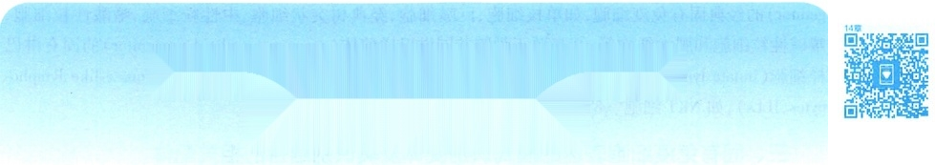

**第十四章** **固有免疫系统**

**及其介导的应答**

固有免疫系统(innate immune system)是生物体在长期种系进化过程中逐渐形成的天然免疫防御 体系，主要由组织屏障、固有免疫细胞和固有免疫分子组成。固有免疫应答(innate immune response) 是指机体固有免疫细胞和分子在识别病原体及其产物或体内凋亡、畸变细胞等“非己”抗原性异物 后，迅速活化并有效吞噬、杀伤、清除病原体或体内“非己”物质，产生非特异性免疫防御、监视、自稳 等保护作用的生理过程，又称非特异性免疫应答(nonspecific immune response)。

**第一节** **固有免疫系统概述**

一、组织屏障及其主要作用

(一)皮肤黏膜屏障

皮肤黏膜及其附属成分组成的物理、化学和微生物屏障是机体阻挡和抗御外来病原体入侵的第 一道防线。

1. 物理屏障 由致密上皮细胞组成的皮肤和黏膜组织具有机械屏障作用，可有效阻挡病原体侵 入体内。呼吸道黏膜上皮细胞纤毛定向摆动及黏膜表面分泌液的黏附或冲洗作用，均有助于清除黏 膜表面的病原体。

2. 化学屏障 皮肤和黏膜分泌物中含多种杀/抑菌物质，如皮脂腺分泌物中的不饱和脂肪酸、汗 液中的乳酸、胃液中的胃酸、多种分泌物中的溶菌酶、抗菌肽和乳铁蛋白等，可形成抗御病原体感染的 化学屏障。

3.微生物屏障 寄居在皮肤和黏膜表面的正常菌群可通过竞争结合上皮细胞、竞争吸收营养物 质和分泌杀/抑菌物质等方式抗御病原体的感染。例如：唾液链球菌产生的 H₂O₂ 可杀伤白喉杆菌和 脑膜炎球菌；大肠埃希菌产生的细菌素对某些厌氧菌和G*菌具有抑杀作用。临床长期大量应用广谱 抗生素可抑制和杀伤消化道正常菌群，导致耐药性葡萄球菌或白色念珠菌大量生长，引发葡萄球菌性 和白色念珠菌性肠炎。

**(二)体内屏障**

病原体突破皮肤黏膜屏障及局部固有免疫细胞和分子防御体系进入血液循环时，体内血脑屏障 或血胎屏障可阻止病原体进入中枢神经系统或胎儿体内，从而使机体重要器官或胎儿得到保护。

1. 血脑屏障 由软脑膜、脉络丛毛细血管壁和毛细血管壁外覆盖的星形胶质细胞所组成，它们 能够阻挡血液中病原体和其他大分子物质进入脑组织及脑室。婴幼儿血脑屏障发育不完善，易发生 中枢神经系统感染。

**2.** **血胎屏障** 由母体子宫内膜的基蜕膜和胎儿绒毛膜滋养层细胞共同组成。此结构不妨碍母 子间营养物质交换，但可防止母体内的病原体和有害物质进入胎儿体内。妊娠早期(3个月内)血胎 屏障发育尚未完善，孕妇若感染风疹病毒、巨细胞病毒可导致胎儿畸形或流产。

**二** **、固有免疫细胞种类**

固有免疫细胞存在于血液和组织中，主要包括：①来源于骨髓共同髓样前体(common myeloid pro-

**116** 第十四章 固有免疫系统及其介导的应答

genitor)的经典固有免疫细胞，如单核细胞、巨噬细胞、经典树突状细胞、中性粒细胞、嗜酸性粒细胞、 嗜碱性粒细胞和肥大细胞等；②来源于骨髓共同淋巴样前体(common lymphoid progenitor)的固有淋巴 样细胞(innate lymphoid cell,ILCs),如ⅡLC1、ⅡLC2、ⅡLC3、NK细胞和固有淋巴细胞(innate-like lympho- cytes,ILLs),如 NKT 细胞、γ δT细胞、B1 细胞。

**三、** **固有免疫细胞表达的模式识别受体及其识别结合的相关配体**

固有免疫细胞不表达特异性抗原识别受体，可通过模式识别受体识别结合病原体及其产物或体 内凋亡、畸变等细胞表面相关配体，介导产生非特异性抗感染、抗肿瘤、免疫调节及参与适应性免疫应 答的启动和效应全过程。

**1.** **模式识别受体** **(pattern** **recognition** **receptor,PRR)** 是指广泛存在于固有免疫细胞表面、 胞内器室膜上、胞浆和血液中的一类能够直接识别外来病原体及其产物或宿主畸变和衰老凋亡细胞 某些共有特定模式分子结构的受体。根据模式识别受体(PRR) 的分布，可将其分为胞膜型PRR、 内体 膜型PRR、 胞浆型 PRR 和分泌型 PRR。Toll样受体(Toll like receptor,TLR)表达于固有免疫细胞胞膜 和内体膜上，分为胞膜型TLR 和内体膜型TLR。

2. 病原体相关模式分子 (pathogen associated molecular pattern,PAMP) 是指某些病原 体或其产物所共有的高度保守，且对病原体生存和致病性不可或缺的特定分子结构。病原体相关模 式分子是模式识别受体识别结合的配体分子，主要包括G- 菌脂多糖和鞭毛蛋白，G*菌脂磷壁酸和肽 聚糖，病原体表面甘露糖、岩藻糖或酵母多糖，病毒双链 RNA(dsRNA) 和单链 RNA(ssRNA), 细菌和 病毒非甲基化CpG DNA 基序等。

**3.** **不同类型模式识别受体识别结合的病原相关模式分子(表14-1**)

**表14-1** **模式识别受体及其识别结合的病原体相关模式分子**

**模式识别受体(PRR)** **病原体相关模式分子(PAMP)**

胞膜型PRR

甘露糖受体(MR) 细菌或真菌甘露糖/岩藻糖残基

清道夫受体(SR) G+菌脂磷壁酸、G-菌脂多糖

TLR2/TLR6异二聚体 G*菌肽聚糖/脂磷壁酸、细菌或支原体脂蛋白/脂

肽、酵母菌的酵母多糖

TLR2/TLR1异二聚体 同 上

TLR4同源二聚体 G-菌脂多糖

TLR5同源二聚体 G菌鞭毛蛋白

内体膜型PRR

TLR3同源二聚体 病毒双链RNA(dsRNA)

TLR7或TLR8同源二聚体 病毒单链RNA(ssRNA)

7 同 源 二 聚 体 细菌或病毒非甲基化GpG DNA

胞浆型PRR

NOD1 G-菌细胞壁成分内消旋二氨基庚二酸

NOD2 细菌胞壁酰二肽

RIG 病毒双链RNA(dsRNA)

分泌型PRR

甘露糖结合凝集素(MBL) 病原体表面的甘露糖/岩藻糖/N-乙酰葡萄糖胺残基

C反应蛋白(CRP) 细菌胞壁磷酰胆碱

脂多糖结合蛋白(LBP) G菌脂多糖

(1)胞膜型PRR: 主要包括甘露糖受体、清道夫受体和Toll样受体家族某些成员，其中甘露糖受 体和清道夫受体为内吞型PRR,Toll样受体为信号转导型PRR。

第十四章 固有免疫系统及其介导的应答 117

1)甘露糖受体(mannose receptor,MR):主要表达于树突状细胞和巨噬细胞表面，可直接识别结 合表达于细菌或真菌细胞壁糖蛋白/糖脂分子末端的甘露糖和岩藻糖残基，并通过受体介导的内吞作 用将病原体等抗原性异物摄入胞内，进而将抗原加工产物提呈给 T 细胞启动/引发适应性免疫应答， 后者还具有杀伤清除病原体的作用。

2)清道夫受体( scavenger receptor,SR):主要表达于巨噬细胞表面，可直接识别结合G- 菌脂多 糖、G*菌脂磷壁酸或体内衰老/凋亡细胞表面磷脂酰丝氨酸等相关配体，并通过受体介导的内吞作用 将病原菌或衰老/凋亡细胞摄入胞内有效杀伤清除，同时可将相关抗原加工产物提呈给T 细胞引发适 应性免疫应答。

3)胞膜型Toll样受体：主要表达于经典固有免疫细胞表面，包括TLR1:TLR2、TLR2:TLR6 异二聚 体和TLR2、TLR4、TLR5同源二聚体。上述胞膜型TLR 为信号转导型PRR, 可直接识别结合G*菌肽聚 糖/脂磷壁酸、G-菌脂多糖、分枝杆菌或支原体的脂蛋白/脂肽、真菌酵母多糖，并通过激活干扰素调控 因子(interferon regulatory factor,IRF)和 NF-kB 信号通路，诱导产生 I 型干扰素(interferon α/β,IFN- α/ β)和IL-1 等促炎细胞因子。

(2)内体膜型PRR: 包括广泛分布于经典固有免疫细胞、内皮细胞和上皮细胞胞质内体膜上的 TLR3、TLR7、TLR8 和 TLR9 同源二聚体。内体膜型TLR 为信号转导型PRR, 可直接识别结合病毒双 链RNA(dsRNA)、 病毒单链 RNA(ssRNA) 或病毒/细菌非甲基化 CpG DNA基序(表14-1),并通过激 活IRF 和 NF-kB 信号通路，诱导产生IFN- α/β和 IL-1 等促炎细胞因子。

(3)胞浆型PRR: 一类广泛分布于固有免疫细胞和正常组织细胞胞质内的信号转导型PRR, 主要 包括NOD 样受体和RIG 样受体。

1)NOD 样受体(NOD like receptors,NLR):NLR家族成员NOD1 和 NOD2 主要分布于黏膜上皮细 胞、巨噬细胞、树突状细胞和中性粒细胞胞质中，可分别识别结合G-菌细胞壁成分内消旋二氨基庚二 酸和细菌胞壁酰二肽，并通过激活NF-kB 信号通路诱导产生IL-1等促炎细胞因子。

2)RIG 样受体(RIG like receptor,RLR):广泛分布于固有免疫细胞和正常组织细胞胞质内，可直 接识别结合病毒双链RNA, 并通过激活 IRF 和 NF-kB 信号通路，诱导产生IFN- α/β和 IL-1等促炎细 胞因子。

(4)分泌型PRR: 是机体被病原体感染或组织细胞损伤时血浆浓度急剧升高的一类急性期蛋白， 主要包括脂多糖结合蛋白(LPS binding protein,LBP)、C反应蛋白(C-reactive protein,CRP)和甘露糖结

合凝集素(mannose-binding lectin,MBL)。 上述分泌型PRR 识别结合的配体分子如表14-1。

**四、** **固有免疫分子及其主要作用**

**(一)补体系统**

补体系统是参与固有免疫应答的重要免疫效应分子。补体系统激活后可产生多种功能性裂解片 段：其中C3b、C4b具有调理和免疫黏附作用，可促进吞噬细胞对病原体和抗原-抗体复合物的清除；过 敏毒素C3a/C5a 能与肥大细胞和嗜碱性粒细胞表面相应受体(C3aR/C5aR) 结合，使上述靶细胞脱颗 粒释放组胺和产生白三烯等生物活性介质引发过敏性炎症反应；C5a 可将中性粒细胞趋化到感染部 位，并使之活化，有效发挥抗感染免疫作用；补体 C5b6789 形成的攻膜复合物(membrane attack complex,MAC) 可使病原体或肿瘤等靶细胞溶解破坏。

**(二)细胞因子**

细胞因子是参与固有和适应性免疫应答的重要效应和调节分子，例如：IFN- α/β可诱导组织细胞 产生抗病毒蛋白，抑制病毒复制或扩散；IFN-y、IL-12 和 CM-CSF 可激活巨噬细胞和NK 细胞，有效杀 伤肿瘤和病毒感染的靶细胞；Ⅱ-1、IL-6和 TNF- α/β等促炎细胞因子和Ⅱ-10、TGF- β等抗炎细胞因子 可调节炎症反应；CXCL8(IL-8)、CCL2(MCP-1)、CCL3(MIP-1α)等趋化因子可募集/活化吞噬细胞，增 强机体抗感染免疫应答能力；IFN- γ或 IL-4可分别诱导初始T 细胞向Thl或 Th2 细胞分化，参与适应

第十四章 固有免疫系统及其介导的应答

118

性细胞和体液免疫应答；IL-17可刺激黏膜上皮细胞或角质形成细胞分泌防御素等抗菌物质，增强黏 膜或皮肤抗感染免疫作用。

**(三)其他抗菌物质**

**1.** **抗菌肽** **(antibacterial** **peptide** **)** 是可被诱导产生的一类能够杀伤多种细菌、某些真菌、病 毒和原虫的小分子碱性多肽。α-防御素(α-defensin)是存在于人和哺乳动物体内的一种阳离子抗菌 肽，主要由中性粒细胞和小肠帕内特细胞产生。α-防御素能与病原体表面脂多糖/脂磷壁酸或病毒囊 膜脂质结合，形成跨膜离子通道而使病原体裂解破坏；也能诱导病原体产生自溶酶使病原体溶解破 坏；或通过干扰病毒DNA 和蛋白质合成抑制病毒复制。

2. 溶菌酶 (lysozyme) 是体液、外分泌液和吞噬细胞溶酶体中的一种不耐热碱性蛋白质，能

使 G*菌细胞壁肽聚糖破坏导致细菌裂解死亡。

3. 乙型溶素(β -ysin) 是血浆中一种对热较稳定的碱性多肽，可作用于C* 菌细胞膜产生非 酶性破坏效应，而对G- 菌无效。

**第二节** **固有免疫细胞及其主要作用**

**一、经典固有免疫细胞**

经典固有免疫细胞主要包括单核细胞、巨噬细胞、经典树突状细胞、中性粒细胞、嗜酸性粒细胞、 嗜碱性粒细胞和肥大细胞。

**1.** **单核细胞** **(monocyte)** 由骨髓中粒细胞/巨噬细胞前体(granulocyte/macrophage progenitor)

分化而成，约占外周血白细胞总数的3%～8%。单核细胞通常在血液中停留12～24小时后，在单核 细胞趋化蛋白-1(monocyte chemoattractant protein 1,MCP-1)等趋化因子作用下迁移至全身组织器官， 分化发育为巨噬细胞。在局部微环境中由病原体或不同类型细胞因子刺激诱导，单核细胞可分化发 育为功能特性各不相同的两个巨噬细胞亚群(图14-1):其中1型巨噬细胞(type-1 macrophage,M1)是 在局部微环境中病原体及其产物与单核细胞表面TLR 结合介导产生的信号或IFN- γ、GM-CSF等细胞 因子刺激诱导下分化而成，又称经典活化的巨噬细胞(classical activated macrophage)。 该型巨噬细胞 富含溶酶体颗粒，可通过产生反应性氧中间物(ROI)、 一氧化氮(NO) 和释放溶酶体酶杀伤清除病原

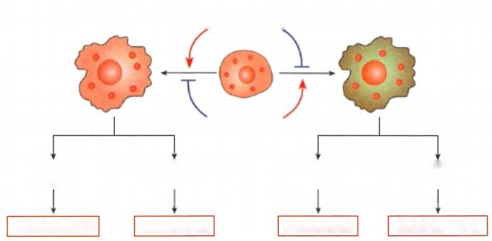

**经典活化的巨噬细胞**

**(M1)**

单核细胞

IL-4 、IL- 13

**MCP-1、MIP-1α、IL-8、**

**IL-1β** **、IL-6** **、TNF-α**

**杀伤清除病原体** **引发炎症反应** **抑制炎症反应** **损伤修复/纤维化**

**旁路活化的巨噬细胞**

**(M2)**

**TLR介导的信号** **IFN-γ**

**TGF-β、**

**PDGF** **、FGF**

**ROI、NO** **溶酶体酶**

TGF-β、 IL-i0

图14-1 1型巨噬细胞和2型巨噬细胞的形成及其主要作用

①TLR 介导的信号或IFN-y 可诱导单核细胞向M1分化，而抑制单核细胞向M2 分化； ②IL-4、IL- 13 可诱导单核细胞向M2分化，而抑制单核细胞向M1 分化；③M1具有强大吞 噬杀菌能力，可通过释放趋化和促炎细胞因子引发炎症反应；作为专职APC 和效应细胞 参与适应性免疫应答的全过程；④M2 细胞通过合成分泌IL-10、TGF- β、PDGF、FGF等细 胞因子，产生抑炎作用或参与损伤组织的修复和纤维化

2 记

第十四章 固有免疫系统及其介导的应答

体；通过合成分泌CCL2(MCP-1)、CCL3(MIP-1α)、CXCL8(I-8) 等趋化因子和IL-1β、IL-6、TNF- α等 促炎细胞因子介导产生炎症反应。2型巨噬细胞(type-2 macrophage,M2)是在局部微环境中IL-4、IL- 13等Th2 型细胞因子刺激诱导下分化而成，又称旁路活化的巨噬细胞(alternative activated macro- phage)。 该型巨噬细胞可通过合成分泌 I-10、TGF- β、血小板衍生生长因子(platelet-derived growth factor,PDGF)和纤维母细胞生长因子(fibroblast growth factor,FGF),介导产生抑炎作用和参与损伤组 织的修复和纤维化。书中未冠名型别的巨噬细胞即指1型巨噬细胞。

**2.** **巨噬细胞** **(macrophage,mφ)** 由定居和游走两类细胞组成：定居在不同组织中的巨噬细

胞有不同的命名，如肝脏中的库普弗细胞、中枢神经系统中的小胶质细胞、骨组织中的破骨细胞等；游 走巨噬细胞广泛分布于结缔组织中，具有很强的变形运动及识别吞噬和杀伤清除病原体等抗原性异 物的能力；作为专职抗原提呈细胞，还具有摄取、加工提呈抗原引发适应性免疫应答的能力。

(1)巨噬细胞表面受体/分子：巨噬细胞表达多种模式识别受体、调理性受体、趋化/活化相关的 细胞因子受体、抗原加工提呈和诱导产生共刺激信号的相关分子及特征性表面标志CD14 分子。

1)模式识别受体：主要包括甘露糖受体、清道夫受体和Toll样受体，其中甘露糖受体和清道夫受 体可通过对细菌或真菌表面甘露糖/岩藻糖残基和对细菌脂多糖/脂磷壁酸或凋亡细胞表面磷脂酰丝 氨酸的识别结合，介导巨噬细胞有效吞噬、杀伤、清除病原菌或体内凋亡组织细胞；TLR1:TLR2、

TLR2:TLR6 异二聚体和TLR4-MD2 同源二聚体可通过对G*菌肽聚糖/脂磷壁酸、细菌或支原体的脂 蛋白/脂肽、真菌酵母多糖和细菌脂多糖的识别结合，使巨噬细胞活化产生 I 型干扰素(IFN- α/β)和 IL-1 等促炎细胞因子。

2)调理性受体：主要包括lgG Fc受 体(FcyR) 和补体C3b/C4b 受体(C3bR/C4bR), 巨噬细胞可 通过病原体-抗体-FcyR 或病原体-C3b/C4b-C3bR/C4bR 结合方式，介导产生促进吞噬和活化效应的 特异性或非特异性调理作用。

3)趋化和活化相关的细胞因子受体：巨噬细胞表达多种与其趋化和活化相关的细胞因子受体， 如巨噬细胞炎症蛋白-1α受体(MIP-1αR/CCR1、5)、巨噬细胞炎症蛋白-1β受体(MIP-1βR/CCR5) 和 IFN- γ、GM-CSF等细胞因子受体。在上述趋化/活化性细胞因子作用下，游走巨噬细胞被趋化募集到 感染炎症部位并使其活化，有效杀伤病原体和产生一系列细胞因子发挥抗感染和免疫调节作用。

4)抗原加工提呈和诱导产生共刺激信号的分子：巨噬细胞作为专职APC, 可通过表达 MHCⅡ/ I类分子参与外源/内源性抗原的加工和提呈；可通过表达CD80/CD86(B7-1/B7-2) 和 CD40 等共刺 激分子诱导T 细胞产生共刺激信号。

(2)巨噬细胞的主要生物学功能：巨噬细胞具有吞噬杀菌、参与炎症反应、加工提呈抗原和免疫 调节等多种功能。(动画14-1“巨噬细胞的功能”)

1)吞噬杀伤病原体：巨噬细胞通过表面模式识别受体和调理性受体可有效识别结合病原体等抗 原性异物，并通过受体介导的内吞作用将病原体等抗原性异物摄入胞内。巨噬细胞还可通过一种非 受体介导的巨胞饮作用将病原体等抗原性异物摄入胞内。巨胞饮(macropinocytosis)是指巨噬细胞和 树突状细胞在某些因素刺激下，从胞膜皱褶部位向外伸展将大量细胞外液包裹形成较大巨胞饮体的 过程。上述抗原提呈细胞通过巨胞饮作用，可将其周围细胞外液中营养物质、病原体、可溶性抗原和 液相大分子物质摄入胞内。

巨噬细胞可通过以下两种途径杀伤破坏摄取的病原体：①氧依赖性杀菌系统包括反应性氧中间 物(reactive oxygen intermediate,ROI)和反应性氮中间物(reactive nitrogen intermediate,RNI)杀菌系统： 前者是指在吞噬作用激发下，使细胞膜上还原型辅酶I/Ⅱ 及分子氧活化，生成超氧阴离子、游离羟 基、过氧化氢和单态氧发挥杀菌作用的系统；后者是指巨噬细胞活化后产生的诱导型一氧化氮合酶， 在还原型辅酶Ⅱ或四氢生物蝶呤存在条件下，催化L-精氨酸与氧分子反应生成一氧化氮(NO) 发挥杀 菌和细胞毒作用的系统。②氧非依赖杀菌系统包括胞内乳酸累积对病原体的抑杀作用、溶酶体内溶 菌酶破坏细菌肽聚糖产生的杀菌作用、α-防御素等抗菌肽对病原体的裂解破坏作用。

**119**





**120**



第十四章 固有免疫系统及其介导的应答

2)杀伤胞内寄生菌和肿瘤等靶细胞：静息巨噬细胞不能有效杀伤胞内寄生菌和肿瘤等靶细胞。 它们与Th 细胞相互作用或被细菌脂多糖、IFN- γ、GM-CSF等细胞因子激活后，可有效杀伤胞内寄生菌 和某些肿瘤细胞。巨噬细胞表面具有 IgG Fc 受体，也可通过抗体依赖细胞介导的细胞毒作用 (ADCC) 杀伤肿瘤和病毒感染的靶细胞。

3)参与炎症反应：感染部位产生的CCL3(MIP-1α)、CCL4(MIP-1β) 等趋化因子和IFN- γ、GM-CSF 等细胞因子可募集并活化巨噬细胞；活化的巨噬细胞又可通过合成分泌CCL2(MCP-1)、CCL3(MIP-

1α)、CXCL8(IL-8)等趋化因子及 IL-1、IL-6、TNF- α等促炎细胞因子或其他炎性介质，参与和促进炎 症反应。

4)加工提呈抗原启动适应性免疫应答：巨噬细胞作为专职抗原提呈细胞，可将摄入的外源性抗 原加工为具有免疫原性的小分子肽段，并以抗原肽-MHCⅡ 类分子复合物的形式表达于细胞表面，供 抗原特异性 CD4*Th 细胞识别引发适应性免疫应答。巨噬细胞也可通过抗原交叉提呈途径，将外源 性抗原加工产物以抗原肽-MHCI 类分子复合物形式表达于细胞表面，供相应 CD8*CTL 识别使其活 化发挥细胞毒作用。

5)免疫调节作用：巨噬细胞通过合成分泌 IL-12,可产生如下主要作用：①诱导CD4* 初 始T 细 胞 增殖分化为 CD4*Th1 细胞，参与T 细胞介导的适应性免疫应答；②诱导NK 细胞活化，使其抗肿瘤/抗 病毒作用显著增强。2型巨噬细胞通过合成分泌IL-10,可产生如下主要作用：①使抗原提呈细胞表面 MHC 分子和CD80/86 等共刺激分子表达下调，对适应性免疫应答产生抑制作用；②抑制 NK 细胞活 化，使其抗肿瘤/抗病毒作用显著降低。

**3.** **树突状细胞** **(dendritic** **cell,DC)** 包括来源于骨髓共同髓样前体的经典DC, 来源于骨髓

共同淋巴样前体的浆细胞样DC 和来源于间充质祖细胞的滤泡DC。

(1)经典树突状细胞(conventional DC,cDC):包括未成熟 DC 和成熟DC: 其中朗格汉斯细胞等未 成熟经典DC 高表达Toll样受体、调理性受体和趋化因子受体，而低表达 MHCⅡ 类分子和共刺激分 子。它们摄取加工抗原能力强，而提呈抗原启动适应性免疫应答能力弱。未成熟 DC 摄取病原体等 抗原性异物后开始迁移，进入外周免疫器官后发育成熟为并指状 DC。 成熟 DC 可分泌对初始T 细 胞 具有趋化作用的CCL18, 即树突状细胞来源的趋化因子1(DC-CK1), 同时高表达 MHCⅡ 类分子和共 刺激分子，可有效提呈抗原激活初始T 细胞启动适应性免疫应答(详见第十一章)。

(2)浆细胞样树突状细胞(plasmacytoid DC,pDC):低表达上述受体和分子，摄取加工提呈抗原能 力微弱；但其胞质内体膜上高表达TLR7 和 TLR9, 可通过对病毒ssRNA 或细菌/病毒CpG DNA的识别 结合而被激活，产生大量 I 型干扰素(IFN- α/β),在机体抗病毒免疫应答中发挥重要作用(详见第十 一章)。

(3)滤泡树突状细胞(follicular DC,FDC):不表达 MHCⅡ 类分子和CD80/86 等共刺激分子，没有 抗原加工提呈作用。 FDC 高表达Toll样受体(TLR2、TLR4)、IgGFc 受体、C3b/C3d 受体，可有效识别 捕获细菌及其裂解产物、抗原-抗体复合物、抗原-补体复合物、抗原-抗体-补体复合物，并以免疫复合 物包被小体形式长期滞留浓缩于细胞表面；同时合成分泌 B 淋巴细胞趋化因子(B lymphocyte che- moattractant,BLC),即 CXCL13 而使表面具有相应受体CXCR5 的 B 细胞趋化募集到FDC 周围，有效识 别摄取、加工提呈抗原启动适应性体液免疫应答。

**4.** **粒细胞** **(granulocyte)** 来源于骨髓中的粒细胞/巨噬细胞前体，主要分布于血液和黏膜结

缔组织中，包括中性粒细胞、嗜酸性粒细胞、嗜碱性粒细胞。粒细胞是参与炎症或过敏性炎症反应的 重要效应细胞。

(1)中性粒细胞(neutrophil):约占外周血白细胞总数的60%～70%,其产生速率高(1×10⁷个/分 钟),但存活期短(约为2~3天)。中性粒细胞表面具有趋化性受体CXCR1(ⅡL-8R) 和 C5aR, 可 被 IL- 8和过敏毒素C5a 从血液中招募到感染炎症部位发挥作用。中性粒细胞胞质颗粒中含有髓过氧化物 酶(myeloperoxidase,MPO)、 酸性磷酸酶、碱性磷酸酶、溶菌酶和防御素等杀菌物质，可通过氧依赖和氧

第十四章 固有免疫系统及其介导的应答 **121**

非依赖杀伤系统杀伤病原体；也可通过MPO 与过氧化氢和氯化物组成的MPO 杀菌系统杀伤病原体， 而在巨噬细胞内缺少此种杀菌系统。中性粒细胞表达甘露糖受体、清道夫受体、TLR4、IgGFcR和 C3bR/C4bR, 可通过上述模式识别受体和调理性受体对病原体的识别结合介导产生吞噬杀菌作用；还 可通过ADCC 和补体依赖细胞介导的细胞毒作用(CDC) 对病原体感染的组织细胞产生杀伤破坏 作用。

(2)嗜酸性粒细胞(eosinophil):约占外周血白细胞总数的5%～6%,其表面具有嗜酸性粒细胞趋化 素受体(eotaxin receptor)CCR3、PAF-R、IL-5R等多种与其趋化/活化相关的受体。在寄生虫感染或过敏 性炎症反应部位的黏膜上皮细胞、血管内皮细胞和ILC2 产生的CCL11(eotaxin)等相关趋化因子、局部血 小板活化因子(platelet-activiting factor,PAF)和IL-5等细胞因子作用下，血液和周围结缔组织中的嗜酸性 粒细胞可被招募到上述感染或过敏性炎症部位并使之活化，产生如下主要作用：①脱颗粒释放主要碱性 蛋白、阳离子蛋白和过氧化物酶毒杀寄生虫；②合成分泌白三烯(leukotrienes,LTs)、PAF及趋化因子 CX- CL8(IL-8)和 IL-3、IL-5、GM-CSF等细胞因子，参与和促进局部炎症或过敏性炎症反应。

(3)嗜碱性粒细胞(basophil):仅占外周血白细胞总数的0.2%,其表面具有CCR3 等趋化因子受 体，可被 CCL11 等相关趋化因子从血液中招募到炎症或过敏性炎症反应部位发挥作用。嗜碱性粒细 胞表面具有高亲和力IgE Fc受体I(FceRI), 借此能与变应原特异性IgE抗体结合而被致敏。当变 应原与致敏嗜碱性粒细胞表面IgE抗体“桥联”结合后，可使其活化脱颗粒释放组胺和酶类物质，同时 合成分泌前列腺素D2(prostaglandin D2,PGD2)、LTs、PAF等脂类介质及IL-4、ⅡL-13等细胞因子，参与 和促进局部过敏性炎症反应。

5. 肥大细胞 (mast cell) 来源于外周血中的肥大细胞前体(precursor of mast cell),主要存在 于黏膜和结缔组织中。其表面具有趋化性受体 CCR3、 过敏毒素受体(C3aR、C5aR)、Toll样受体 (TLR2、TLR4) 和高亲和力 IgE Fc受体(FceRI)。 在病原体感染或变应原侵入部位黏膜上皮或血管 内皮细胞产生的CCL11 等趋化因子，过敏毒素C3a/C5a 或相关PAMP 作用刺激下：①肥大细胞被招募 到病原体感染部位并使之活化，通过合成分泌趋化因子CCL3(MIP-1α)、PAF等脂类介质和TNF- α等 细胞因子参与和促进局部炎症反应；②肥大细胞被招募到变应原入侵部位，通过表面FceRI 与变应 原特异性 IgE抗体结合而处于致敏状态。上述致敏肥大细胞通过表面IgE 抗体与变应原“桥联”结合 活化后，可通过脱颗粒释放酶类物质和组胺等血管活性胺类物质，同时合成分泌LTs、PGD2、PAF等脂 类介质和TNF- α、IL-5、IL-13、GM-CSF等细胞因子引发过敏性炎症反应。

**二、固有淋巴样细胞**

固有淋巴样细胞(innate lymphoid cells,ILCs)不表达特异性/泛特异性抗原受体，故其活化不依赖 于对抗原的识别。此类淋巴细胞表达一系列与其活化或抑制相关的受体，可被感染部位组织细胞产 生的某些细胞因子或被某些病毒感染/肿瘤靶细胞表面相关配体激活；并通过分泌不同类型的细胞因 子参与抗感染免疫和过敏性炎症反应，或通过释放一系列细胞毒性介质使相关靶细胞裂解破坏。固 有淋巴样细胞(ILCs)是由来源于骨髓共同淋巴样前体的转录因子 ID2*固有淋巴样前体发育分化而 成，包括ILC1、ILC2、ILC3三个亚群(表14-2)。自然杀伤细胞也归属于固有淋巴样细胞。

**表14-2** **固有淋巴样细胞亚群及其主要功能**

**细胞亚群**

ILCl亚群

ILC2 亚群

ILC3亚群

**转录因子**

T-bet

Gata3

RORyt

**主要激活物**

IL-12、IL-18

IL-25、IL-33、TSLP

IL-1β、IL-23

**主要产物**

IFN- γ为主的细胞因子

IL-4、IL-5、IL-9、IL-13 趋化因子CCL11

IL-22、IL-17

**主要作用**

激活巨噬细胞杀伤胞内病原菌

参与肠道炎症反应

抗寄生虫感染

参与过敏性炎症反应(哮喘)

抗胞外细菌和真菌感染

参与肠道炎症反应



**122**



第十四章 固有免疫系统及其介导的应答

1.ILC1 亚群 发育分化依赖于IL-7、IL-15 和转录因子T-bet,可通过表面活化相关受体，接 受胞内寄生菌感染的巨噬细胞或病毒感染的树突状细胞产生的 IL-12、IL-18刺激而被激活，并通过 分泌 IFN- γ等 Thl 型细胞因子诱导巨噬细胞活化，有效杀伤胞内感染的病原菌或参与肠道炎症 反应。

2.ILC2 亚群 发育分化依赖于IL-7 和转录因子 Gata3,可通过表面活化相关受体接受寄生虫感 染或过敏性炎症部位上皮细胞分泌的胸腺基质淋巴细胞生成素(thymic stromal lymphopoietin,TSLP)、 IL-25、IL-33刺激而被激活，并通过分泌CCL11 等趋化因子和IL-4、IL-5、IL-9、IL-13 等 Th2 型细胞因子 招募活化嗜酸性粒细胞和肥大细胞，参与抗胞外寄生虫感染或过敏性炎症反应。

3.ILC3 亚群 发育分化依赖于IL-7和转录因子 RORyt, 可通过表面活化相关受体接受胞外病 原菌感染的巨噬细胞或树突状细胞产生的I-1β、ⅡL-23 刺激而被激活，并通过分泌I-22、IL-17参与 抗胞外细菌/真菌感染或肠道炎症反应。

4. 自然杀伤细胞 (natural killer,NK) 是一类表面标志为CD3-CD19~CD56*CD16* 和胞内转 录因子E4BP4* 的固有淋巴样细胞，广泛分布于血液、外周淋巴组织、肝、脾等脏器中。 NK 细胞不表达 特异性/泛特异性抗原识别受体，可表达一系列与其活化和抑制相关的调节性受体，并通过上述调节 性受体对机体“自身”与“非己”成分的识别，选择性杀伤病毒感染或肿瘤等靶细胞。 NK 细胞表面具 有 IgGFc 受体(FcyRⅢA/CD16), 也可通过 ADCC 效应杀伤病毒感染或肿瘤靶细胞。 NK 细胞还表达 多种与其趋化和活化相关的细胞因子受体，可被招募到肿瘤或病原体感染部位，在局部微环境中，IL- 12和IL-18等细胞因子协同作用下活化，合成分泌大量IFN- γ发挥抗感染和免疫调节作用；还可通过 产生 CCL3(MIP-1α)、CCL4(MIP-1β)等趋化因子和GM-CSF 招募单核/巨噬细胞，并使巨噬细胞活化 增强机体抗感染免疫作用。

(1)NK 细胞表面的杀伤活化受体和杀伤抑制受体：NK 细胞表面具有两类功能截然不同的调节 性受体： 一类受体与靶细胞表面相应配体结合后可激发NK 细胞产生杀伤作用，称为活化性杀伤细胞 受体(activatory killer receptor,AKR),简称杀伤活化受体；另一类受体与靶细胞表面相应配体结合可抑 制NK 细胞产生杀伤作用，称为抑制性杀伤细胞受体(inhibitory killer receptor,IKR),简称杀伤抑制 受体。

1)NK 细胞表面识别MHCI 类分子的调节性受体：NK 细胞表达多种以经典/非经典 MHCI 类分 子为配体的杀伤活化或杀伤抑制受体，包括以下两种结构不同的分子家族。

杀伤细胞免疫球蛋白样受体(killer immunoglobulin-like receptors,KIR)是免疫球蛋白超家族成 员，其胞外区含有2个或3个能与 MHCI 类分子结合的Ig样结构域：①其中胞质区氨基酸序列较 长/内含ITIM 的 KIR 称为KIR2DL 和 KIR3DL, 它们可转导活化抑制信号，是 NK 细胞表面的杀伤 抑制受体(图14-2A);② 胞浆区氨基酸序列较短/其本身不具信号转导功能的KIR 称为KIR2DS 和 KIR3DS, 上述KIR 能与胞质区内含 ITAM 的 DAP-12 同源二聚体非共价结合而获得转导活化信号 的能力，即KIR2DS 或 KIR3DS 与 DAP-12 结合组成的复合体是 NK 细胞表面的杀伤活化受体(图 14-2B)。

杀伤细胞凝集素样受体( killer lectin-like receptors,KLR)是 由C 型凝集素家族成员CD94 分别与 C 型凝集素 NKG2 家族不同成员，通过二硫键共价结合组成的异二聚体。 KLR 中胞质区氨基酸序列 较长/内含ITIM 基序的NKG2A 与 CD94 组成的CD94/NKG2A 异二聚体是NK 细胞表面的杀伤抑制受 体(图14-3A);NKG2C 与 CD94 结合组成的CD94/NKG2C 异二聚体本身不具信号转导功能，但它们能 与胞质区内含ITAM 的 DAP-12 同源二聚体非共价结合而获得转导活化信号的能力，即CD94/NKG2C

异二聚体与DAP-12 结合组成的复合体是NK 细胞表面的杀伤活化受体(图14-3B)。

2)NK 细胞表面识别非 MHCI 类配体分子的杀伤活化受体：包括NKC2D 同源二聚体和自然细 胞毒性受体(NCR), 上述杀伤活化受体识别结合的配体通常是在某些肿瘤和病毒感染细胞表面异常 表达或高表达，而在正常组织细胞表面缺失或表达低下的膜分子。 NK 细胞通过此类杀伤活化受体可

第十四章 固有免疫系统及其介导的应答 123

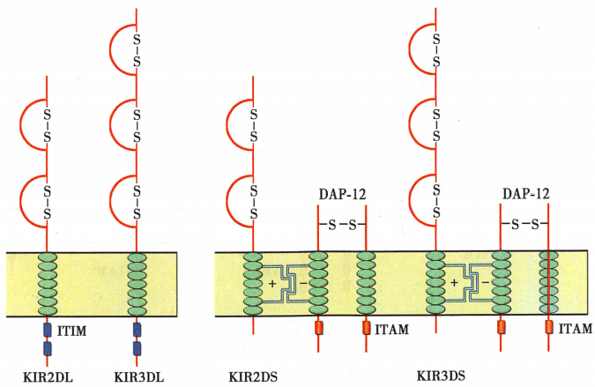

A 抑制性受体 B 活化性受体

图14-2 KIR家族中杀伤抑制受体和杀伤活化受体结构组成示意图

A. 胞质区内含ITIM基序的KIR2DL/KIR3DL 是 NK 细胞表面的杀伤抑制受体；B.KIR2DS/

KIR3DS 与胞质区内含ITAM 的 DAP-12 结合组成的复合体是NK 细胞表面的杀伤活化受体

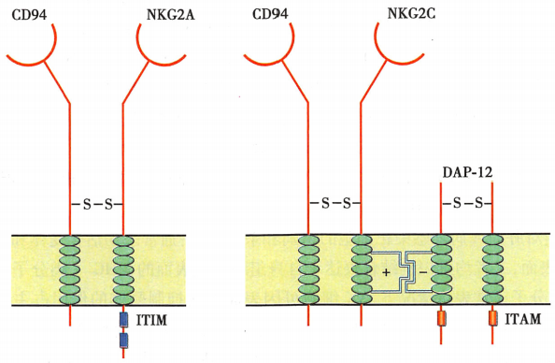

A **抑制性受体** B 活化性受体

图14-3 KLR 家族中杀伤抑制受体和杀伤活化受体结构组成示意图

A. 胞质区内含ITIM基序的NKG2A 与 CD94 结合组成的复合体是NK 细胞

表面的杀伤抑制受体；B. 胞质区内含ITAM 基序的DAP-12 与CD94/NKG2C

结合组成的复合体是NK 细胞表面的杀伤活化受体

选择性攻击杀伤某些肿瘤和病毒感染的靶细胞。

NKG2D 是 NKG2 家族中唯 一 不与 CD94 结合，而以同源二聚体形式表达的杀伤活化受体。 NKG2D 胞质区不含ITAM, 但它们能与胞质区内含传递活化信号基序(YxxM) 的 DAP-10 同源二聚体

结合而获得转导活化信号的能力(图14-4A)。MHCI 类链相关A/B 分 子(MICA/B) 是人类 NKG2D

同源二聚体识别结合的配体。 MICA/B 在乳腺癌、卵巢癌、结肠癌、胃癌、肺癌等上皮来源的肿瘤细胞 表面异常表达或高表达，而在正常组织细胞表面缺失或表达低下，因此 NK 细胞可通过表面NKG2D 同源二聚体识别攻击杀伤来源于上皮的肿瘤细胞。

**124**





第十四章 固有免疫系统及其介导的应答

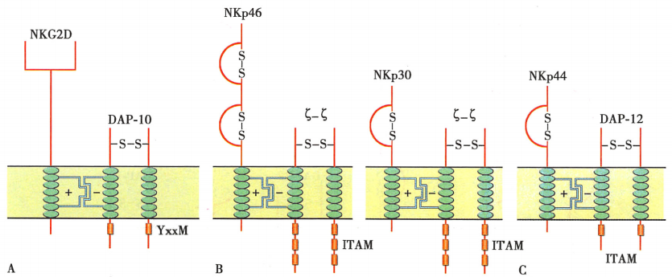

图14-4 杀伤活化受体NKG2D 和 NCR 结构组成示意图

A. 胞质区内含YxxM 基序的DAP-10 与 NKG2D 结合组成的复合体是NK 细胞表面的杀伤活化受体； B. NKp30或NKp46 与胞质区内含ITAM 的 CD3-5 结合组成的复合体是NK 细胞表面的杀伤活化受 体；C.NKp44 与胞质区内含ITAM 的 DAP-12 结合组成的复合体是NK 细胞表面的杀伤活化受体

自然细胞毒性受体(natural cytotoxicity receptor,NCR)是人类 NK 细胞表面杀伤活化受体，主要包 括 NKp30、NKp46 和 NKp44: 其 中NKp30 和 NKp46 表达于所有NK 细胞(成熟/未成熟/静息/活化NK 细胞)表面，可作为NK 细胞的特征性标志；NKp44 仅表达于活化NK 细胞表面，是活化NK 细胞的特 征性标志。上述NCR 胞质区不含ITAM, 其中NKp30 和 NKp46 能与胞质区内含ITAM 的 CD3- 非共 价结合而获得转导活化信号的能力(图14-4B);NKp44 能与胞质区内含ITAM 的 DAP-12 同源二聚体 非共价结合而获得转导活化信号的能力(图14-4C)。NCR 所识别的配体尚未完全清楚，近来研究发 现：①NKp30 可通过与人巨细胞病毒蛋白pp65 结合，介导NK 细胞对上述病毒感染细胞产生杀伤破 坏作用；②NKp46 和 NKp44 可通过与流感病毒血凝素结合，介导NK 细胞对上述病毒感染细胞产生杀 伤破坏作用；③NKp30、NKp44 和 NKp46 均可通过对某些肿瘤细胞表面硫酸肝素的识别，介导NK 细 胞对相关肿瘤细胞产生细胞毒作用。

(2)NK 细胞对肿瘤或病毒感染靶细胞的识别和杀伤机制：通常杀伤活化受体和杀伤抑制受体共 表达于NK 细胞表面，二者均可识别结合表达于自身组织细胞表面的MHCI 类分子。在自身组织细 胞表面MHCI 类分子正常表达情况下，NK 细胞可因表面杀伤抑制受体的作用占主导地位而不能杀 伤自身组织细胞(图14-5A)。 在病毒感染或细胞癌变时，可因上述靶细胞表面MHCI 类分子缺失或 表达低下，即通过“迷失自己”(missing-self)识别模式而使NK 细胞表面杀伤抑制受体功能丧失；同时 可因上述靶细胞异常或上调表达某些非MHCI 类配体分子，即通过“诱导自己”(induced-self)识别模

式为NK 细胞表面 NKG2D/NCR 等杀伤活化受体提供了新的或数量充足的靶标。 NK 细胞通过上

述“迷失自己”和“诱导自己”识别模式而被激活，并通过脱颗粒释放穿孔素、颗粒酶、TNF- α 和表达 FasL 等作用方式杀伤病毒感染或肿瘤靶细胞(图14-5B)。 (动画14-2“NK 细胞的识别和杀伤过程 及机制”)

**三、** **固有淋巴细胞**

Innate-like lymphocytes(ILLs)英文直译应为“固有样淋巴细胞”,为避免读者将其与“固有淋巴样 细胞”混淆，同时根据此类细胞功能特性，将其译为“固有淋巴细胞”。 ILLs 主要包括 NKT 细胞、γ δT 细胞、B1 细胞，其表面抗原识别受体(TCR 或 BCR) 由胚系基因直接编码产生，为有限多样性抗原识别 受体。可通过对某些病原体感染或肿瘤靶细胞表面特定表位分子或某些病原体等抗原性异物的识别 结合而被激活，并通过释放一系列细胞毒性介质使上述靶细胞裂解破坏，或产生以 IgM 为主的抗菌抗

第十四章 固有免疫系统及其介导的应答 125

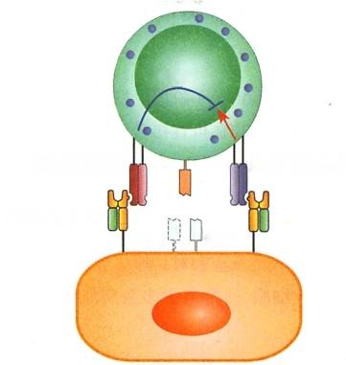

NK 细胞

抑制活化

杀伤抑制受体 杀伤活化受体

MHCI 类分子

缺失 低下

正常组织细胞

A

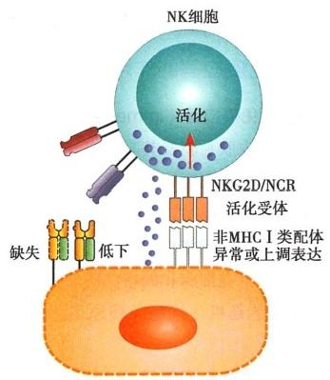

肿瘤或病毒感染的靶细胞

B

图14-5 NK 细胞对正常组织细胞、肿瘤或病毒感染靶细胞的识别及其活化示意图

A. 杀伤抑制性信号起主导作用，正常组织细胞不被杀伤；B.NKC2D/NCR 介导的活化信号起 主导作用，肿瘤或病毒感染靶细胞被杀伤

体在机体早期抗感染免疫过程中发挥重要作用。

1. 自 然 杀 伤T 细 胞 (nature killer T cell,NKT) 是指既表达 NK 细胞表面标志CD56 ( 小 鼠 NK1.1) 又表达T 细胞表面标志 TCRαβ-CD3 复合体的固有淋巴细胞。 NKT 细胞在胸腺或胚肝分化发 育，主要分布于骨髓、胸腺、肝脏，在脾脏、淋巴结、外周血中也有少量存在。 NKT 细胞可直接识别某些 病原体感染或肿瘤靶细胞表面CD1 提呈的磷脂和糖脂类抗原而被激活迅速产生应答；也可被 IL-12 和 IFN- γ 等细胞因子激活迅速产生应答。活化NKT 细胞可通过分泌穿孔素/颗粒酶或Fas/FasL 途 径 杀伤某些病原体感染或肿瘤靶细胞；也可在不同微环境中通过分泌IL-4 或 IFN- γ分别诱导初始 T 细 胞 向Th2 或 Thl 细胞分化，参与适应性体液或细胞免疫应答。

2.yδT 细胞在胸腺中分化发育成熟，主要分布于肠道、呼吸道、泌尿生殖道等黏膜和皮下组 织，是皮肤黏膜局部参与早期抗感染和抗肿瘤免疫的主要效应细胞。 yδT细胞不识别MHC 分子提呈 的抗原肽，而是直接识别结合：①某些肿瘤细胞表面的MIC A/B分子；②某些病毒蛋白或感染细胞表 面的病毒蛋白；③感染细胞表达的热休克蛋白；④感染或肿瘤细胞表面 CD1 分子提呈的磷脂或糖脂 类抗原而被激活。活化yδT细胞可通过释放穿孔素、颗粒酶或FasL 等方式杀伤病毒感染或肿瘤靶细 胞，还可通过分泌IL-17、IFN- γ和 TNF- α 等细胞因子介导炎症反应或参与免疫调节。

3.B1 细 胞 是具有自我更新能力的CD5*、mlgM*B 细胞，主要分布于胸膜腔、腹膜腔和肠道固 有层中，其分化发育与胚肝密切相关，也可由成人骨髓产生。 B1 细胞表面BCR 缺乏多样性，可直接识 别结合某些病原体或变性自身成分所共有的抗原表位分子，迅速活化产生体液免疫应答。 B1 细 胞 识 别的抗原主要包括：①某些细菌表面共有的多糖类TI 抗原，如细菌脂多糖、细菌荚膜多糖和葡聚糖 等；②某些变性的自身抗原，如变性lg 和变性单股DNA 等 。B1 细胞介导的体液免疫应答具有以下特 点：①接受细菌多糖或变性自身抗原刺激后，48小时内即可产生以 IgM 为主的低亲和力抗体；②增殖 分化过程中一般不发生lg 类别转换；③无免疫记忆，再次接受相同抗原刺激后，其抗体效价与初次应 答无明显差别。



**126** 第十四章 固有免疫系统及其介导的应答

**第三节** **固有免疫应答的作用时相和作用特点**

**一** **、固有免疫应答的作用时相**

1. 即刻固有免疫应答 (immediate innate immune response)阶段 发生于感染0~4小时， 主要作用包括：①皮肤黏膜及其附属成分的屏障作用；②某些病原体可直接激活补体旁路途径介导产 生抗感染免疫作用；③病原体刺激感染部位上皮细胞产生的CXCL8(IL-8)和 IL-1β可募集活化中性 粒细胞，引发局部炎症反应，有效吞噬杀伤病原体；④活化中性粒细胞和病原体刺激角质细胞释放的 α/β-防御素、阳离子抗菌蛋白或CCL2(MCP-1)、CCL3(MIP-1α)等趋化因子，可直接抑杀某些病原体 或趋化募集单核/巨噬细胞和朗格汉斯细胞，参与扩大局部炎症反应和对病原体等抗原性异物的摄取 加工。中性粒细胞是机体抗胞外病原体感染的主要效应细胞，通常绝大多数病原体感染终止于此 时相。

**2.** **早期诱导固有免疫应答(early** **induced** **innate** **immune** **response)** **阶段** 发生于感染后 4～96小时，主要作用包括：①在上述感染部位上皮/角质细胞产生的CCL2(MCP-1)、CCL3(MIP-1α) 等趋化因子和活化中性粒细胞产生的IL-1α/β、IL-6、TNF- α等促炎细胞因子作用下，周围组织中的巨 噬细胞和肥大细胞被招募至感染炎症部位并使之活化。②上述活化免疫细胞又可产生CCL2、CCL3、 CXCL8 等趋化因子及I-1、TNF- α等促炎细胞因子和白三烯、前列腺素D2 等其他炎性介质，并由此导 致局部血管扩张和通透性增强，使血液中大量单核细胞、中性粒细胞进入感染部位增强局部炎症反 应，其中活化巨噬细胞对胞内病原菌具有更强的杀伤破坏作用。③病毒感染细胞产生的IFN- α/β或 活化巨噬细胞产生的I-12 可诱导NK 细胞活化，使其对病毒感染或肿瘤等靶细胞的杀伤破坏作用显 著增强；活化NK 细胞产生的IFN- γ又可诱导巨噬细胞活化，使其对胞内病原菌的杀伤作用显著增强。 ④肝细胞接受ⅡL- 1等促炎细胞因子刺激后可产生一系列急性期蛋白，其中甘露聚糖结合凝集素能与 某些病原体结合，导致补体的凝集素途径活化产生抗感染免疫作用。⑤NKT 细胞和γ δT细胞可通过 表面有限多样性抗原受体识别某些病毒感染或肿瘤靶细胞表面相关特定表位而被激活，并通过释放 穿孔素、颗粒酶、TNF- β或表达FasL等作用方式杀伤破坏病毒感染或肿瘤靶细胞。⑥B1 细胞接受细 菌多糖抗原刺激后48小时内，可产生以IgM 为主的抗菌抗体，在机体早期抗感染免疫过程中发挥重 要作用。

3. 适应性免疫应答 (adaptive immune response)启动阶段 在感染96小时后，接受病原体 等抗原性异物刺激的未成熟DC 迁移到外周免疫器官，发育成熟为并指状DC。 这些成熟DC 高表达 抗原肽-MHC 分子复合物和CD80/86 等共刺激分子，可有效激活抗原特异性初始T 细胞，启动适应性 细胞免疫应答。(动画14-3“固有免疫应答的生物学作用”)

**二、** **固有免疫应答的作用特点**

固有免疫应答和适应免疫应答作用特点如表14-3所示。固有免疫细胞与适应性免疫细胞相比， 具有以下主要特点：①固有免疫细胞不表达特异性抗原识别受体，可通过模式识别受体或有限多样性 抗原识别受体，直接识别病原体及其产物、病毒感染或肿瘤靶细胞、损伤或凋亡细胞表面某些共有特 定模式或表位分子而被激活产生应答；②固有免疫细胞可通过趋化募集，即“集中优势兵力”之方式 迅速发挥免疫效应，而不是通过克隆选择、增殖分化为效应细胞后产生免疫效应；③固有免疫细胞参 与适应性免疫应答全过程，可通过产生不同种类的细胞因子影响适应性免疫应答的类型；④固有免疫 细胞寿命较短，在其介导的免疫应答过程中通常不能产生免疫记忆细胞，因此固有免疫应答维持时间 较短，也不会发生再次应答。

**第十四章** **固有免疫系统及其介导的应答** **127**

**表14-3** **固有免疫应答和适应性免疫应答的主要特征**

**适应性免疫应答**

**固有免疫应答**

皮肤黏膜上皮细胞、巨噬细胞、中性粒细胞、 肥大细胞、树突状细胞、NK细胞、ILC2、NKT 细胞、yδT细胞、B1细胞

补体、细胞因子、抗菌蛋白、酶类物质、穿孔 素、颗粒酶、FasL

即刻~96小时

模式识别受体/有限多样性抗原识别受体 (胚系基因直接编码),较少多样性

直接识别PAMP/DAMP及靶细胞表面某些 特定表位分子或CD1提呈的脂类/糖脂类抗 原，具有泛特异性

募集活化后迅速产生免疫效应，没有免疫记 忆功能，不发生再次应答

较短

CD4*Thl细胞、Th2细胞、Th17细胞、TTh细胞、 Treg细胞、CD8*CTL、B2细胞

参与细胞

特异性抗体、细胞因子、穿孔素、颗粒酶、FasL

效应分子

作用时相 识别受体

识别特点

96小时后

特异性抗原识别受体(胚系基因重排后产生),具

有高度多样性

识别APC表面MHC分子提呈的抗原肽或FDC表 面捕获的抗原分子，具有高度特异性

经克隆选择、增殖分化为效应细胞后发挥免疫作

作用特点

维持时间

用，具有免疫记忆功能，可发生再次应答

较长



**本章小结**

固有免疫屏障系统主要由皮肤黏膜及内部屏障组成；固有免疫细胞包括经典固有免疫细胞、固有 淋巴样细胞和固有淋巴细胞。巨噬细胞表达多种模式识别受体及调理和趋化性受体，可识别、吞噬和 杀伤病原体；亦可分泌细胞因子和炎性介质调节免疫应答或引发炎症反应。经典DC 能诱导初始T 细胞活化启动适应性免疫应答；浆细胞样DC 能产生IFN- α/β发挥抗病毒免疫作用。 NK 细胞可直接 杀伤肿瘤和病毒感染等靶细胞。中性粒细胞、嗜酸性粒细胞和肥大细胞是参与抗感染免疫和过敏性 炎症反应的主要效应细胞。固有淋巴样细胞、NKT 细胞、γ δT 细胞和 B1 细胞亦是执行固有免疫作用 的主要细胞。固有免疫分子主要包括补体系统和细胞因子。固有免疫应答可分为即刻、早期诱导的 固有免疫应答和适应性免疫应答启动三个作用时相。



**思** **考** **题**

1. 简述模式识别受体及其识别的配体。

2.试述巨噬细胞表面受体/分子及其介导产生的主要生物学作用。

3. 试述 NK 细胞不能杀伤正常组织细胞而能杀伤病毒感染或肿瘤靶细胞的作用机制。

4. 简述中性粒细胞、嗜酸性粒细胞、肥大细胞、B1 细胞的主要特征和生物学作用。

5. 试述固有免疫应答的作用时相和主要作用特点。

(安云庆)







**第十五章** **黏** **膜** **免** **疫**

黏膜免疫系统(mucosal immune system)是机体免疫系统重要的组成部分之一，其主要功能是清除 通过黏膜表面入侵机体的病原微生物。黏膜免疫系统广泛分布于呼吸系统、消化系统、泌尿生殖系统 的黏膜组织和一些外分泌腺体，如乳腺及唾液腺等处，是局部特异性免疫应答的主要场所。黏膜免疫 系统具有独特的结构和功能。 一个成年人的黏膜上皮细胞层覆盖了约400m² 的面积。黏膜表面是与 外界抗原直接接触的门户，大部分病原体是经黏膜感染，因此黏膜免疫是机体抵抗感染的第一道防 线。此外，黏膜免疫系统还对机体的免疫应答具有重要的调控作用。

**第一节** **黏膜免疫系统的组成**

黏膜免疫系统具有独特的组织结构和功能，广泛分布于呼吸道、消化道、泌尿生殖道的黏膜组织， 是局部特异性免疫应答的主要场所。

**一、黏膜免疫系统的组织结构**

黏膜系统包括胃肠道、呼吸道、泌尿生殖道及与之相关联的外分泌腺，如眼结膜和泪腺、唾液腺及 泌乳期的乳腺等。黏膜免疫系统由覆盖于黏膜系统内表面的黏膜上皮组织、黏膜相关淋巴组织(mu- cosal-associated lymphoid tissue,MALT)、肠上皮细胞和免疫细胞及其产生的分子或分泌物，以及黏膜 正常栖息微生物群或“共生菌群”(commensal microorganisms)构成。

**二、黏膜组织屏障**

黏膜上皮组织可分泌大量黏液，黏液中含有黏蛋白，具有阻止微生物附着于上皮的作用。上皮细 胞还可分泌多种抗菌肽，如肠道上皮细胞分泌防御素及溶菌酶类(溶菌酶、PLA2、过氧化物酶和乳铁 蛋白)。位于小肠隐窝区基底部的潘氏细胞可分泌隐窝素(criptidine)和防御素。肺组织细胞也可分 泌防御素和具有促进吞噬作用的表面活性蛋白。防御素是一种阳离子小分子肽，可通过穿透细菌胞 膜使其裂解。防御素还能通过与易感细胞的病毒受体结合阻断病毒的吸附与感染。此外，肠上皮细 胞间可通过紧密连接蛋白等形成紧密连接，阻止直径大于0.6～1.2nm 的肠腔内抗原物质的进入。胃 内酸性环境是抵御病原微生物感染的有效化学屏障。肠蠕动和呼吸道上皮纤毛运动也可清除病原微 生物。

**三、黏膜相关淋巴组织**

黏膜相关淋巴组织(MALT) 是黏膜免疫系统的主要组成部分，包括位于肠道的肠相关淋巴组织 (gut-associated lymphoid tissue,GALT)(图15-1),位于鼻腔及呼吸道的鼻咽相关淋巴组织(NALT) 和支 气管相关淋巴组织(BALT)。GALT 包括位于小肠壁的派尔集合淋巴结(Peyer patches,PP)、散在于整 个肠道的独立淋巴滤泡、阑尾和韦氏环(Waldeyer's ring),后者是指位于口腔后部消化道及呼吸道入 口处的由腭扁桃体、腺样体和舌扁桃体共同组成的结构。 PP 是启动肠道免疫应答的极为重要的部 位，是由淋巴细胞聚集形成的、向肠腔突起的圆顶状结构(图15-1)。在人的小肠中约有100～200个 PP。PP 的上皮层下的区域富含DC、T细胞及B 细胞滤泡(图15-1)。此外，在大肠、小肠内还遍布数

第十五章 黏 膜 免 疫

**129**

以千计的独立淋巴滤泡(isolated lymphoid follicles),这些独立淋巴滤泡主要包含B 淋巴细胞。 PP 和 独立淋巴滤泡经淋巴管与引流的肠系膜淋巴结相连(图15- 1)。肠系膜淋巴结是体内最大的淋巴结 群，在启动针对肠道抗原的免疫应答中起着至关重要的作用。 PP、独立淋巴滤泡及肠系膜淋巴结是肠 黏膜免疫细胞识别抗原和活化的主要部位，被称为黏膜免疫应答的“诱导部位”(inductive site)。

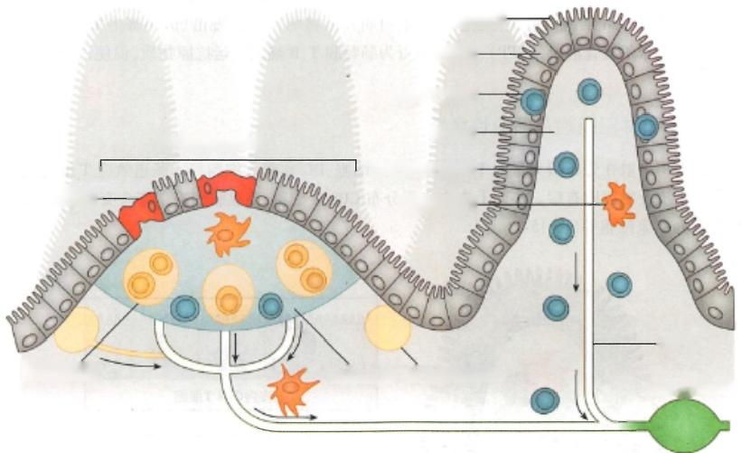

微绒毛

上皮细胞

上皮内淋巴细胞-

固有层

固有层淋巴细胞

树突状细胞

淋巴

肠系膜淋巴结

T细胞区域独立淋巴滤泡

派尔集合淋巴结

B细胞滤泡

M 细胞—

肠腔

图15-1 GALT 的组织结构

**四** **、肠** **道** **共** **生** **菌** **群**

健康的肠道正常情况下聚居着上千种不同的非致病菌，统称为“共生菌群”(commensal microor- ganisms或 microbiota),但机体并不产生针对这些菌群的有害免疫应答。肠道共生菌可辅助营养物质 的摄取、代谢和毒素降解；可维持上皮组织屏障以阻止病原菌的入侵和聚居；还可通过与致病菌竞争 空间及养料、产生抗微生物物质、抑制有利于病原菌入侵的上皮组织炎性反应等来保证肠道微环境的 稳定。肠道共生菌还有调控免疫细胞分化的作用。

**第二节** **黏膜免疫系统的细胞及功能**

一 、黏 膜 上 皮 组 织 及 其 固 有 免 疫 功 能

肠道上皮细胞包括肠细胞(enterocytes)、肠内分泌细胞、杯状细胞(goblet cells)、M 细胞和潘氏细 胞等。

1. 肠 细 胞 肠黏膜上皮细胞具有跨细胞运送作用，可摄取肠腔内分子和颗粒，将其以囊泡形式 转运到细胞基底面，或将细胞基底面的蛋白分子转运到肠腔，此过程称为“转吞作用”(transcytosis)。 两种受体参与介导转吞作用： 一是多聚Ig 受 体(poly-Ig receptor,plgR),可从细胞基底面向黏膜面单向 运送聚合体形式的IgA(plgA) 和 IgM(plgM), 并释放到黏液，阻止病毒感染；另一个是IgG Fc受体，如 新 生FcR(neonatal FcR,FcRn),与 IgG 结合进行双向转运。

肠黏膜上皮还发挥固有免疫效应。肠上皮细胞表达多种模式识别受体(PRR) 识别肠道共生菌或 致病菌，还可通过胞内NOD 受体应答调控潘氏细胞释放防御素，对肠道菌群组成进行调控。

肠黏膜上皮细胞还可分泌多种细胞因子，如L-1α、ⅡL-1β、IL-6、TNFα、IL-15等炎症因子促进肠道

130 第十五章 黏 膜 免 疫

炎症反应，并分泌IL-10、TGF- β等调节性细胞因子调节黏膜局部T 细胞增殖和活化以及B 细胞产生 Ig,直接或间接调控肠道黏膜的屏障功能。

肠黏膜上皮细胞还具有抗原提呈的作用。

**2.** **微皱褶细胞** **(microfold** **cells,M** **细** **胞** **)** 将 MALT与肠腔分隔开来的是滤泡相关上皮(fol-

licle-associated epithelium,FAE),其中含有少数特化的、对抗原具有“胞吞转运”作用的上皮细胞，即M 细胞(见图15-1)。 M 细胞可直接将肠腔内的蛋白质及颗粒物(病毒、细菌、微小寄生虫)等抗原物质 内吞并转送至派尔集合淋巴结(PP)。M 细胞可为肠黏膜T、B细胞转运抗原物质，促使诱导特异性免 疫应答。

**二、** **黏膜淋巴细胞及适应性免疫**

黏膜组织中散在分布着大量的T、B细胞、巨噬细胞、DC 和肥大细胞等。肠道效应 T 细胞主要存 在于黏膜上皮及黏膜固有层。小肠上皮中主要分布CD8*T 细胞，而黏膜固有层则含有CD4* 和 CD8*T 细胞以及IgA*浆细胞等(图15-2)。

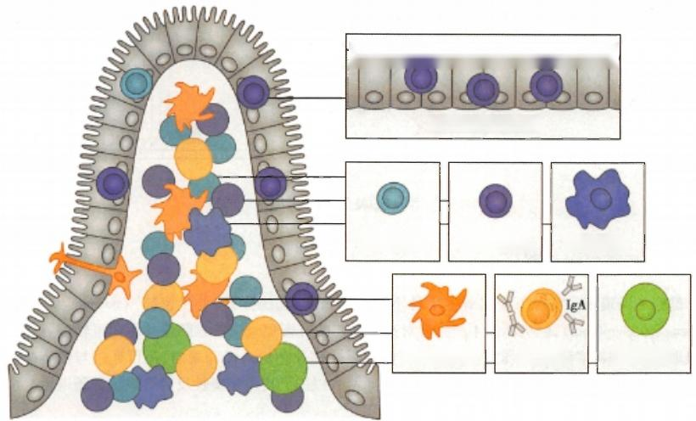NNNNMun awmmml

**上皮内CD8*T细胞**

CD4*T细胞 **CD8*T细胞** **巨噬细胞**

**树突状细胞** 浆细胞 **肥大细胞**

**图15-2** **小肠黏膜上皮及固有层不同免疫细胞的分布**

**(** **一)黏膜上皮内淋巴细胞**

上皮内淋巴细胞(intraepithelial lymphocytes,IEL)是分布在上皮细胞间的较小的淋巴细胞，广泛存 在于皮肤、大小肠上皮、胆管、口腔、肺、上呼吸道及生殖道等。 IEL 多位于肠道的柱状上皮层内。肠 道IEL 具有共同的表型及功能特性：①几乎全部是T 细胞，主要分布在覆盖 PP 的上皮组织中；②多为 γδT细胞；③约80%的IEL 呈 现CD8 表型，但只分泌少量细胞因子。

IEL 参与维持黏膜上皮组织稳态和局部的免疫平衡。大部分小肠 CD8*IEL 是针对病毒、细菌、寄 生虫等感染的杀伤性效应细胞。

**(二)黏膜固有层淋巴细胞**

**1.** **黏膜效应T** **细胞** 正常肠道黏膜存在众多针对食物和肠道菌群等的活化效应淋巴细胞，对稳

定宿主与肠道菌群的共生关系十分重要。

肠黏膜固有层CD4* 和 CD8*T 细胞的比例约3:1。固有层多见效应性Thl 和 Th17 细胞，在正常 肠道内可产生大量细胞因子如IFN- γ、ⅡL-5、ⅡL-17及 IL-10。肠 道CD4*T 细胞产生IFN- γ对控制肠道巨

第十五章 黏 膜 免 疫

细胞病毒及隐孢子虫感染十分重要。正常情况下Th17 只分布于结肠及回肠。肠道存在共生菌抗原 诱导的Th17 细胞，在维护上皮屏障的完整性中起重要作用。黏膜固有层CD4*T 细胞还通过分泌IL- 4、ⅡL-5、IL-6、IL-21、TGF- β、IL-22等参与宿主与共生菌互利共存状态的维持。黏膜固有层γ δT细胞分 泌IL-17A,并提供针对肠道病原体的早期免疫防御。

**2.** **黏膜调节性T** **细胞** 稳态下，肠道黏膜DC产生的TGF-β及维甲酸(retinoic acid,RA) 可促使 初始T 细胞转化为抗原特异Foxp3*Treg。Treg可抑制Th1、Th17、γδT、IEL等的活化及功能，具有很强 的调节肠道炎症反应的能力。

**3.** **固有淋巴细胞3** **(ILC3)** ILC3 包括淋巴样组织诱导细胞(lymphoid tissue inducer,LTi) 和 表达NK 细胞受体NKp44 的细胞，主要分布于肠黏膜固有层，可产生 IL-17和 IL-22,在维持肠上 皮组织稳态、抗感染中起重要作用，而LTi细胞在诱导外周淋巴组织及器官的形成中具有关键 作用。

**4.** **黏膜** **B** **细胞** 在 GALT 中 PP 及其生发中心(GC) 内分布着能产生IgA 的 B 细胞。共生菌或 外来微生物抗原通常以依赖T 细胞的方式诱导PP 内 B 细胞生成IgA*B细胞。产生IgA 的 B 细胞表 达黏膜归巢整合素α₄ β₇、CCR9 及 CCR10, 并迁移至黏膜固有层。 B 细胞最终分化为浆细胞，分泌IgA 二聚体。黏膜DC 产生的TGF- β是重要的IgA类别转换诱导因子。

位于肠黏膜的B1 细胞可对共生菌和病原菌来源的非T 细胞依赖抗原(TI-Ag)发生应答，产生 SIgA抗体。位于胸腔及腹腔的B1 细胞也可迁移到黏膜固有层，经黏膜上皮细胞分泌的I-5 及 IL-15 作用，分化为分泌IgA的浆细胞。

位于肠道隐窝基部表达plgR的上皮细胞介导IgA 的转运。 plgR与具有J 链的双体IgA 呈高亲和 力结合，将IgA转吞至肠腔侧，经酶切后释放至肠腔，成为SIgA。plgR同样能使SIgA进入胆汁、乳汁、 痰、唾液和汗液。分泌到肠腔的SIgA具有抑制微生物黏附于上皮组织的作用，并可中和微生物产生 的酶或毒素，参与肠道黏膜防御病原体入侵，在维持宿主和共生菌群间的稳态和平衡中起重要作用。 此外，已进入黏膜固有层的细菌脂多糖和病毒，还可与SIgA形成IgA-抗原复合物并被转运到肠腔，排 出体外。

**5.** **黏膜淋巴细胞的再循环** 位于黏膜PP 的初始 T 和B 细胞表达CCR7 及 L-selectin。一旦受 到抗原刺激，其CCR7 及 L-selectin 的表达就会下调，而CD45RO、α₄ β₇及 CCR9 的表达显著升高。 这些受抗原刺激的T 细胞会离开 PP,经肠系膜淋巴结到达胸导管，最终经血液迁移回到肠道黏膜 固有层或上皮层成为效应或记忆T 和 B 细胞。肠黏膜固有层聚集了已分化的、抗原特异性的效应 T 细胞及浆细胞，被称为黏膜免疫“效应部位”(effector site)(图15-3)。(动画15-1“黏膜淋巴细胞 再循环”)

黏膜局部受抗原刺激产生的抗原特异性T 和 B 细胞可以从局部免疫应答起始部位迁出并最终归 巢至体内不同的黏膜效应部位，如经口腔、鼻腔或肠道等免疫途径接种抗原可诱导全身性黏膜免疫 应答。

**(三)黏膜组织特有的DC**

DC 在维持肠道黏膜稳态及诱导对致病菌的免疫应答中起必不可少的作用。

DC 可接受由M 细胞或FcRn 转运的肠腔抗原，还可通过吞噬含有抗原物质的凋亡上皮细胞获取 抗原，DC 可伸出细胞突起穿越上皮细胞间隙捕获肠腔内抗原(图15-4)。肠道黏膜DC 分为两个亚 群： 一群表达CD103,可产生促炎细胞因子Ⅱ-12,也可产生TGF- β及RA 并在诱导黏膜免疫耐受和SI- gA*B 细胞分化中起重要作用；另一群表达CD11b 的 DC 在稳态下可产生IL-10,抑制T 细胞活化并与 诱导肠道Treg相关，但当有致病菌感染时，这些CD11b*DC 被细菌及其产物活化，上调共刺激分子的 表达并激活抗原特异的初始T 细胞，使其分化为效应T 细胞。

**131**





**132** 第十五章 黏 膜 免 疫

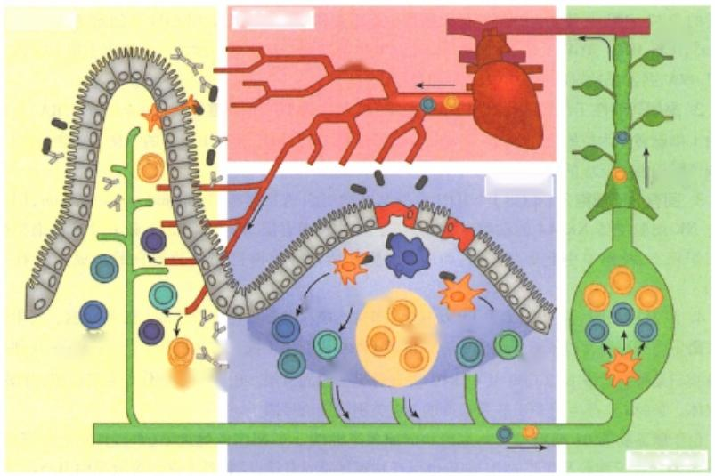

**经血液迁移**

血管

诱导部位

IL- 10

IL- 12

B细胞

IgA

Th2

经淋巴迁移

效应/记忆 B细胞

效应/记忆 T细胞

TGF-β

**效应部位**

**血液** **循环**

**胸导管**

Treg

Th1

图15-3 黏膜免疫效应细胞的分化及迁移

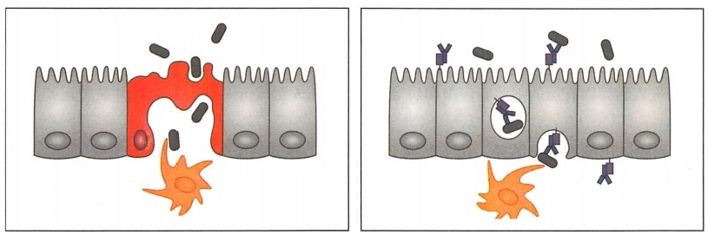

**抗原经M** **细胞非特异性地转运给树突状细胞** 抗原经抗体与FcRn 结合转运给树突状细胞

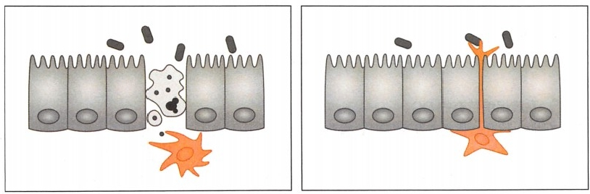

**树突状细胞吞噬含抗原的凋亡上皮细胞** **树突状细胞的突起穿越黏膜上皮间隙捕获抗原**

图15-4 DC 捕获肠道抗原的途径



第十五章 黏 膜 免 疫

**133**

**第三节** **黏膜免疫耐受的形成**

黏膜免疫系统必须维持针对外来抗原的免疫应答与免疫稳态之间的平衡。肠道内绝大部分抗原 物质来自食物及共生菌，对机体无害且有益处。尽管这些抗原不曾进入胸腺诱导的中枢免疫耐受，但 也不会引起肠道的炎性免疫应答，这是因为黏膜免疫系统针对经口腔进入的蛋白质抗原诱导了“口服 耐受”(oral tolerance)。口服耐受主要是诱导特异性Treg 的产生。肠系膜淋巴结是诱导Treg产生的 主要场所，黏膜固有层的CD103*DC 捕获食物蛋白抗原后迁移到肠系膜淋巴结，并在此诱导能返回肠 道固有层的特异性Treg。Treg所产生的TGF- β还能诱导B 细胞产生的Ig 向非炎性IgA 的类别转换， 防止针对食物蛋白等的炎症反应。

**第四节** **黏膜相关炎症性疾病**

炎性肠病(inflammatory bowel disease,IBD)是一种肠道慢性炎症性疾病，其发病慢，病程长并可反 复发作，且与肠癌发病相关。主要包括两种：Crohn病(Crohn's disease,CD)和溃疡性结肠炎(ulcerative colitis,UC)。CD可发生在肠道的所有部位，而UC 只局限于结肠及直肠。 IBD 是一种复杂的疾病，病 因包括遗传、环境及肠道菌群的改变。目前已鉴定的IBD 易感性基因与淋巴细胞的活化、细胞因子的 产生及宿主抗细菌感染免疫相关，如NOD2、IL-10及 CARD9 等。肠道的菌群失调是IBD 的主要免疫 病理成因。在遗传易感的个体中，环境变化(饮食、感染及抗生素)造成的肠道菌群变化，可导致肠道 黏膜屏障的完整性受损和通透性增强，使病原菌易于穿过黏膜上皮屏障，造成固有免疫细胞和效应T 细胞(Th1、Th17)的异常活化，产生大量炎症因子，打破相关免疫耐受，最终导致炎症性肠病的发生。



**本** **章** **小** **结**

黏膜免疫系统广泛分布于呼吸系统、消化系统、泌尿生殖系统的黏膜组织和一些外分泌腺体，是 机体抵抗黏膜局部感染的第一道防线。肠道黏膜免疫系统由肠上皮细胞、M 细胞、固有层散在的T、B 细胞和DC 等以及黏膜正常栖息的“共生菌群”等组成。肠道DC 摄取食物或正常菌群抗原，诱导特异 性Treg,对于维持肠道天然免疫耐受具有重要意义。肠道免疫耐受的打破与炎性肠病的发生密切 相关。



**思** **考** **题**

1.黏膜免疫系统的结构组成和特征是什么?

2. 肠道免疫系统为什么对我们每天摄入的大量食物抗原不产生免疫反应? 3.黏膜免疫系统的耐受和稳态是如何维持的?

4.黏膜免疫系统是如何对全身免疫系统的功能产生影响的?

(吴 励)







**第十六章** **免** **疫** **耐** **受**

免疫的本质是区分“自己”和“非己”:一方面，对外来抗原刺激产生一系列应答以清除抗原物质； 另一方面，对自身组织细胞表达的抗原表现为“无反应性”(unresponsiveness)以避免自身免疫病。免 疫系统对特定抗原的这种“免疫无反应”状态称为免疫耐受(immunological tolerance)。 免疫耐受可天 然形成，如机体对自身组织抗原的免疫耐受；也可为后天获得，如人工注射某种抗原后诱导的获得性 耐受。诱导耐受形成的抗原称为耐受原(tolerogen),同一抗原物质既可是耐受原，也可是免疫原，主 要取决于抗原的理化性质、剂量、进入途径、机体遗传背景和生理状态等因素。免疫耐受具有高度特 异性，即只对特定的抗原不应答，对其他抗原仍能产生良好的免疫应答。因此，免疫耐受不影响适应 性免疫应答的整体功能，从而不同于免疫抑制或免疫缺陷所致的非特异性的低反应或无反应状态。 免疫耐受和免疫应答相辅相成，二者的平衡对保持免疫自稳(homeostasis)至关重要。

**第一节** **免疫耐受的形成**

在胚胎发育期，未成熟的T、B细胞遭遇抗原刺激，不论是自身抗原或外来抗原，都会形成对所接 触抗原的免疫耐受，出生后如再遇相同抗原，免疫系统不予应答，或不易应答。原则上，这种免疫耐受 长期持续，不会轻易被打破。后天生活中，原本具有应答能力的T、B 细胞克隆，受多种因素影响，也可 能丧失反应性，产生免疫耐受，这类耐受能持续一段时间，但可能随诱导因素的消失而逐渐解除，重新 恢复对相应抗原的免疫应答能力。

**一、胚胎期及新生期接触抗原所致的免疫耐受**

0wen 于1945年首先报道了在胚胎期接触同种异型抗原所致的免疫耐受现象。他观察到部分异 卵双胎小牛的胎盘血管相互融合，血液自由交流，呈自然联体共生。出生后，两头小牛体内均存在两 种不同血型抗原的红细胞，构成红细胞嵌合体(chimeras),互不排斥(图16-1A)。 更有意思的是，将其 中一头小牛的皮肤移植给另一头小牛，亦不产生排斥。而将无关小牛的皮肤移植给此小牛，则被排 斥。因此，这种耐受具有抗原特异性。 Peter Medawar等猜想可能是在胚胎期接触同种异型抗原诱导 了免疫耐受的产生。为求证这一假设，他将CBA(H-2') 品系小鼠的骨髓输给新生期的A 品 系(H-2') 小鼠。在A 系小鼠出生8周后，移植CBA 系小鼠的皮肤，此移植的皮肤能长期存活，不被排斥，但移 植无关品系 Balb/c小 鼠(H-2¹) 的皮肤，则被排斥(图16-1B)。 该实验不仅证实了Owen 的观察，而且 揭示：当体内的免疫细胞处于早期发育阶段而尚未成熟时，可人工诱导对“非已”抗原产生免疫耐受。

Medawar等的实验为MacFarlane Burnet的克隆选择学说提供了重要证据，后者认为，在胚胎发育 期，不成熟的自身免疫应答细胞接触自身抗原后会发生克隆清除，从而形成对自身抗原的耐受。因为 这项开拓性工作，Burnet和 Medawar 于1959年共同获得诺贝尔医学或生理学奖。

**二、** **后天接触抗原导致的免疫耐受**

不仅胚胎期及新生期所接触的抗原会诱导免疫耐受，后天接触到的某些抗原在一定条件下也可 能诱导耐受形成。后天免疫耐受形成受到抗原和机体两方面因素的影响。

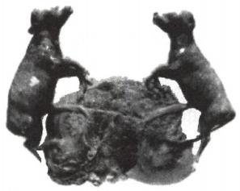**第十六章** **免** **疫** **耐** **受** **135**

抗体应答水平

|  |
| --- |
| 新生期 |

|  |
| --- |
| A系 |

|  |
| --- |
| A系CBA |

|  |
| --- |
| 新生期 |

CBA

|  |
| --- |
| 成年期移植 皮肤 |

|  |
| --- |
| CBA |

|  |
| --- |
| Balb/c |

Balb/c

皮肤

|  |
| --- |
| 成年期移植 |

|  |
| --- |
|  |

|  |
| --- |
|  |

A B

|  |
| --- |
| CBA |

|  |
| --- |
| CBA |

|  |
| --- |
| A系 CBA |

图16-1 天然特异免疫耐受的形成

A. 牛异卵双生胚胎，构成血型嵌合体；B.小鼠新生期免疫耐受的诱导，A 系(H-2")小鼠新生期移植 CBA 系(H-2')小鼠骨髓，该A 系小鼠到成年期移植CBA 或 Balb/c(H-2⁴)小鼠皮肤，前者存活，后者 排斥；新生期A 系小鼠未接受CBA 系小鼠骨髓，成年期对来自CBA 系小鼠皮片亦发生排斥反应

**(** **一)抗原因素**

1. 抗原剂量 抗原剂量影响免疫耐受的形成。

(1)低带耐受及高带耐受：1964年，Mitchison报道：给小鼠注射不同剂量的牛血清白蛋白(BSA), 观察抗体产生，发现低剂量(10~'M) 及高剂量(10 M)BSA 均不能诱导特异性抗体，只有注射适宜剂 量 BSA(10⁻M) 才致高水平的抗体产生。他将抗原剂量太低及太高引起的免疫耐受分别称为低带 (low-zone)及高带(high-zone)耐受(图16-2)。究其原因，抗原剂量过低，不足以激活T 及 B 细胞，不 能诱导免疫应答。以T 细胞活化为例，APC 表面必须有10～100个相同的抗原肽-MHC 分子复合物， 与相应数目的TCR 结合后，才能使T 细胞活化。抗原

剂量太高，则诱导应答细胞凋亡，或可能诱导调节性T

细胞，抑制免疫应答，从而呈现无应答状态。

(2)B 细胞耐受及T 细胞耐受： 一般而言，TI抗原

需高剂量才能诱导B 细胞耐受，而TD 抗原在低剂量与

高剂量均可诱导耐受。低剂量TD 抗原可诱导T 细胞

耐受，即低带耐受；高剂量TD 抗原同时诱导T、B.细胞

耐受，为高带耐受。 T、B细胞产生耐受所需抗原剂量明

显不同：T 细胞耐受所需抗原量较 B 细胞小100~

10000倍，且发生快(24小时内达高峰)、持续久(数

月～数年);B 细胞形成耐受不但需要抗原量大，且发生

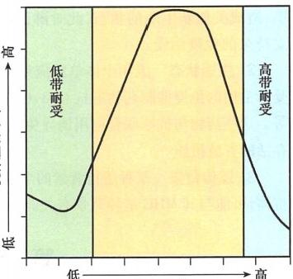缓慢(1～2周)、持续时间短(数周)(图16-3)。 抗原剂量

2. 抗原类型及剂型 天然可溶性蛋白中存在有单 图16-2 抗原剂量与免疫耐受抗原剂量

体(monomer) 分子及聚体(aggregate)分子。如直接用 过低或过高均不能诱导高水平抗体应答

BSA 蛋白免疫小鼠，可产生抗体。若先经高速离心去除其中的聚体，再免疫小鼠，则致耐受，不产生抗 体。其原因是，蛋白单体不易被APC 摄取，进而提呈给T 细胞，T 细胞无法辅助B 细胞产生相应抗体。 蛋白聚体则易被APC 摄取和提呈。可溶性抗原若与佐剂联合使用，则易被APC 摄取，并活化APC, 从 而诱导正常免疫应答。

3. 抗原免疫途径 口服易致全身耐受，其次依次为静脉注射、腹腔注射、肌肉注射及皮下或皮内 注射最难诱导免疫耐受。口服抗原使肠道CD4*T 细胞产生TGF- β及 IL-4,这些细胞因子能诱导抗原 特异性B 细胞产生 IgA,在黏膜局部发挥免疫效应，同时通过诱导Treg导致全身的免疫耐受。这种耐 受分离(split tolerance)现象有其实用意义(见第三节)。相反，抗原经皮内或皮下免疫，会活化 APC,

136 第十六章 免 疫 耐 受

耐受程度

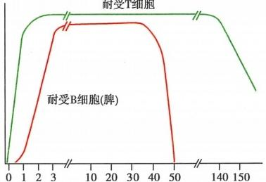

抗原注射后时间(天)

图16-3 体内T、B细胞耐受特点

诱导耐受所需最小剂量：B 细胞为1～10mg,T 细 胞为10 μg

诱导免疫应答。

4. 抗原持续存在 在无活化的 APC 提供的共 刺激信号时，单纯被自身抗原反复刺激的T 细胞易 发生活化后凋亡，导致对自身抗原的特异耐受。

5. 抗原表位特点 某些抗原表位在特定宿主 可能更倾向于诱导免疫耐受，如以鸡卵溶菌酶 (HEL) 蛋白免疫H-2 °小 鼠所致的耐受。现知HEL 的 N 端氨基酸构成的表位能诱导Treg细胞活化，而 其C 端氨基酸构成的表位则诱导Th 细胞活化。用 天然HEL 免疫，因 Treg细胞活化，抑制Th 细胞功 能，致免疫耐受，不能产生抗体；如删除 HEL 的 N 端 的3个氨基酸，则丢失其活化Treg细胞的表位，而 使Th 细胞活化，辅助 B 细胞应答产生抗体。这种

能诱导Treg细胞活化的抗原表位，称为耐受原表位(tolerogenic epitope)。

(二)机体因素

个体对特定抗原的免疫应答或免疫耐受还受到机体免疫系统发育成熟状态、免疫功能状态、遗传 背景以及所属的环境因素等多方面的影响。

1. 年龄及发育阶段 免疫耐受的诱导一般在胚胎期最易，新生期次之，而成年动物产生免疫 耐受比较困难，产生的免疫耐受也不持久，这主要与免疫系统的发育成熟程度有关。未成熟的免 疫细胞与成熟细胞相比更易发生免疫耐受，成熟的免疫细胞耐受所需抗原量较未成熟免疫细胞耐 受需要的抗原量高数十倍。在免疫系统尚未发育成熟的时期(胚胎期和新生期)静脉注射外来抗 原能够诱导终生耐受。另外，全身淋巴组织照射可破坏胸腺及外周淋巴器官中已成熟的淋巴细 胞，造成类似新生期的状态，此时淋巴器官中重新生成、未发育成熟的淋巴细胞能被抗原诱导，建 立持久的免疫耐受。

2. 生理状态 成年个体单独应用抗原诱导耐受不易成功，但与免疫抑制措施联合则可诱导耐 受。常用的免疫抑制药物有抗CD3、CD4、CD8抗体等生物制剂，以及环磷酰胺、环孢素、糖皮质激素 等。这些药物与抗原联合应用诱导免疫耐受已被证明，且是同种异体器官移植术中用于延长移植物 存活的有效措施。

3. 遗传背景 某种遗传背景的个体对特定抗原呈先天耐受。例如一些个体对乙肝疫苗不产生 抗体，可能与其MHC 遗传背景有关。

**第二节** **免疫耐受机制**

免疫耐受按其形成时期的不同，分为中枢耐受及外周耐受。中枢耐受(central tolerance)是指在 胚胎期及出生后T、B 细胞发育的过程中，遇自身抗原所形成的耐受。外周耐受(peripheral tolerance) 是指成熟的T、B 细胞，遇内源性或外源性抗原，不产生免疫应答，而显示免疫耐受。两类耐受的成因 和机制有所不同。

**一、中枢耐受**

造血前体细胞分别在胸腺和骨髓发育分化为T 和 B 细胞。在输出到外周前，新近产生的、尚未完 全成熟的淋巴细胞经历复杂的阴性选择过程，主要借助克隆清除以建立对自身抗原的耐受。中枢免 疫耐受机制对防止自身免疫至关重要。发育中T、B细胞自身缺陷或胸腺及骨髓微环境基质细胞缺陷 均可能令阴性选择发生障碍，这样的个体出生后易患自身免疫病。

第十六章 免 疫 耐 受 **137**

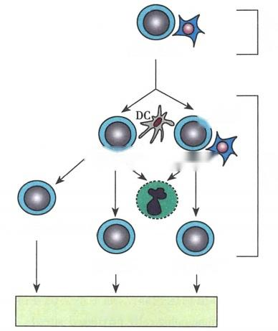

CD4*CD8*

|  |  |
| --- | --- |
| CD4Cns  CD4*CD25*Foxp3*  CD4*CD8-  **输出胸腺** | mTEC  CD⁴ CD8  CD4CD8+ |

髓质区

皮质区

图16-4 T 细胞的中枢免疫耐受

CD4*CD8”或CD4-CD8*细胞与mTEC 或DC 表面 自身抗原肽-MHC 分子复合物高亲和力结合导 致细胞凋亡，但部分CD4*CD8~ 细胞可能发育成 为CD4*CD25*Fopx3*调节性T 细胞

**(** **一)** **T** **细胞中枢耐受的建立**

T 细胞在胸腺发育过程中，编码TCR 的 V 区基因片段发生随机重排，产生能够识别不同抗原的 TCR, 其中包含有能识别自身抗原的TCR。 在 T 细胞发育后期，新产生的单阳性细胞迁入胸腺髓质 区，如果其表达的TCR 能与胸腺上皮细胞(thymic epithelial cell,TEC)或胸腺DC 表面表达的自身抗原 肽-MHC 分子复合物呈高亲和力结合，将导致细胞凋亡，致使相应的克隆被清除，此为克隆清除(clonal deletion)。 此外，部分自身反应性 T 细胞与对应的自身抗原结合后可能发育成为具有免疫抑制特性 的调节性 T 细胞(Treg), 称作自然发生的Treg(图16-4)。这种不同的命运可能与TCR 信号强度有 关，高强度信号易于诱导细胞凋亡，而稍低强度的信号更倾向于诱导nTreg产生。 T 细胞中枢耐受异 常与自身免疫病发生息息相关。

自身抗原有两类： 一类是体内各组织细胞普遍存在的自身抗原(ubiquitous self-antigens),另一类 为只在一些特定组织表达的组织特异抗原(tissue-specific antigen,TSA)。 发育中淋巴细胞如何接触到 后一类抗原一直是一个令人费解的问题。有关自身免疫调节因子(autoimmune regulator,AIRE)的 研 究部分解开了这个谜团。自身免疫性多内分泌病- 白色念珠菌病-外胚层营养不良症(autoimmune polyendocrinopathy-candidiasis-ectodermac dystrophy,APECED)是 由A/RE 基因突变导致的一种罕见的常 染色体隐性遗传病。作为一种转录调控分子，AIRE 驱使很多原本仅在外周组织表达的自身抗原，如 胰岛素、甲状腺球蛋白、腮腺蛋白等在胸腺髓质区上皮细胞(medullary thymic epithelial cells,mTEC)异 位表达。这些异位表达的自身抗原可直接由mTEC 提呈给胸腺T 细胞，或者在 mTEC 凋亡后由胸腺 DC 摄取并交叉提呈给胸腺T 细胞，进而诱导自身反应性T 细胞的凋亡和克隆清除(图16-5)。 AIRE 基因缺陷导致mTEC 不能表达外周组织特异性抗原，针对这些自身抗原的T 细胞得以逃脱阴性选择， 进入外周T 细胞库，并引起自身免疫病。

**(** **二** **)** **B** **细胞中枢耐受的建立**

阴性选择同样存在于 B 细胞发育过程中。在未成熟B 细胞阶段，发育中的B 细胞表面第一次表 达功能性的BCR 复合物。当它们遭遇自身抗原时，若所表达的BCR 能与自身抗原呈高亲和力结合，

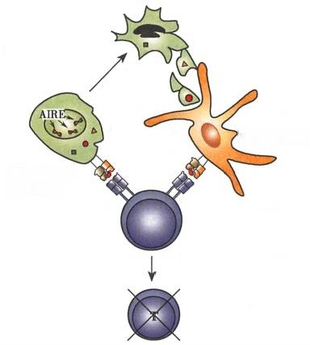

髓质区凋亡的胸腺上皮细胞

树突状细胞

髓质区胸腺

上皮细胞“

T

克隆清除

图16-5 自身免疫调节因子控制胸腺内的克隆

清除

AIRE 令 mTEC 表达多种组织限制性抗原，或由 mTEC 自身，或由DC 交叉提呈给胸腺细胞，诱导 克隆消除

**138**



第十六章 免 疫 耐 受

则可能导致细胞凋亡和克隆清除。但另有部分自身反应性 B 细胞，在受到自身抗原刺激后还可能重 新启动免疫球蛋白基因重排，重排另外一个轻链基因，产生具有新 BCR 的 B 细胞克隆，不再对自身抗 原产生应答，该过程被称为受体编辑(receptor editing)。

**二、外周耐受**

淋巴细胞发育过程中的阴性选择并非是完美无缺的。实际上，仍有相当数量的自身反应性T、B 细胞克隆不能被有效清除，并输出至外周。 一个可能的原因是，有些自身抗原(如神经髓鞘蛋白)在 骨髓或胸腺中没有表达，故不能诱导未成熟淋巴细胞的清除。针对这些逸出外周的自身反应性淋巴 细胞，机体有多种机制抑制其反应性，从而维持自身免疫耐受。

**(** **一)克隆清除**

克隆清除还可能在外周发生。自身反应性淋巴细胞在外周遭遇自身抗原后，高水平、持续的抗原刺 激导致T 细胞被反复活化，后者随后上调Fas及其配体FasL的表达，而Fas结合自身或临近细胞表达的 FasL后将激活受体介导的细胞凋亡通路，该现象称为活化诱导的细胞凋亡。同样的，如果高水平的自身 抗原导致B 细胞受体广泛交联，同时却缺失T 细胞提供的辅助信号，B 细胞也将被诱导发生凋亡。

**(二)免疫忽视**

如果自身抗原表达水平很低，或与TCR 或 BCR 亲和性较低，它将不能有效活化对应的T 或 B 细 胞，称为免疫忽视(immunological ignorance)。 需要指出的是，如果自身抗原水平或者是共刺激信号强 度发生显著改变，这类潜伏的自身反应性细胞有可能从免疫忽视状态转变为免疫应答状态。

**(三)克隆失能或失活**

在外周，自身反应性T、B 细胞常以克隆失能(clonal anergy)或失活(inactivation)状态存在。 T 细 胞克隆失能可能有多种原因，最常见的是由不成熟DC 提呈自身抗原引起的。在此条件下，虽有TCR 识别 MHC- 多肽复合物产生的第一信号，但不成熟DC 低表达共刺激分子，且不能产生I-12, 不能为T 细胞活化提供第二信号。因此，T 细胞不能充分活化，反而会被诱导进入一种克隆失能状态，以至于 后来即使在有第二信号存在条件下对抗原刺激也没有反应性。失能细胞易发生凋亡，而被克隆清除。 但有些细胞能长期存活，在有外源 IL-2时，可进行克隆扩增，进行免疫应答，导致自身免疫病。

B 细胞针对胸腺依赖抗原的应答需要T 细胞辅助。如果自身抗原特异性T 细胞处于失能状态，对应的 B 细胞即使受到适宜的抗原刺激也不能被有效活化，从而呈现免疫无反应状态。失能B 细胞寿命较短，因高 表达Fas而易于凋亡。此外，B 细胞长期暴露于可溶性抗原时，也会成为失能B 细胞，原因在于，可溶性抗 原常以单体形式存在，虽能与B 细胞表面BCR 结合，但不能使BCR 交联，因而导致B 细胞失能。

**(四)免疫调节细胞的作用**

有多种免疫调节细胞在外周耐受形成的过程中发挥作用。其中的一类是调节性T 细胞(Treg), 包括胸腺细胞发育中自然产生的nTreg 和在外周诱导产生的iTreg。前者一般通过细胞-细胞间的直 接接触发挥免疫抑制作用；后者则主要通过分泌IL-10及 TGF- β等细胞因子发挥免疫抑制功能。

除调节性T 细胞外，近年来还发现多种其他类型的免疫调节细胞，如调节性B 细胞(Breg)、调节 性DC、髓源性抑制细胞(myeloid derived suppressor cell,MDSC)等，它们也可能在外周免疫耐受维持中 起到一定作用。

**(五)免疫豁免部位的抗原在生理条件下不致免疫应答**

机体某些部位非常特殊，如脑及眼前房。将同种异体组织移植到这些部位，通常不会诱导排斥反 应，移植物能长久存活。因此，这些部位被称为免疫豁免部位(immunologically privileged sites)。产生 免疫豁免效应的原因主要有以下几个方面：①生理屏障(如血脑屏障)令隔离部位的细胞不能进入淋 巴循环及血液循环，而免疫效应细胞亦不能进入这些隔离部位；②局部微环境易于诱导免疫偏离，促 进Th2 型反应，而抑制Th1 型反应；③通过表达Fas配体，诱导Fas*淋巴细胞凋亡；④产生TGF- β为主 的抑制性细胞因子，或通过表达PD-1 配体抑制T 细胞应答。

由于针对免疫豁免部位自身抗原的淋巴细胞依然存在， 一旦这类抗原因外伤、感染等原因释放出

第十六章 免 疫 耐 受 **139**

来，仍能诱导特异性免疫应答，使之成为自身攻击的靶点。交感性眼炎是一个最典型的例子。

胎盘是一种更为特殊的免疫豁免部位，其中的血胎屏障将胎儿与母亲隔开，使遗传有父亲MHC 分子的胎儿不被母体的免疫系统所排斥。除物理隔离外，还有其他多种因素参与母胎耐受的建立和 维持，如绒毛膜滋养层细胞高表达HLA-G 分子，与NK 或杀伤性T 细胞表面抑制性受体结合，抑制杀 伤性免疫细胞的杀伤能力，从而抑制T 细胞反应等。

**第三节** **免疫耐受与临床医学**

免疫耐受与多种临床疾病的发生、发展及转归密切相关。 一方面，丧失对自身抗原的生理性耐受是 自身免疫病发生的根本原因；另一方面，对病原体抗原和肿瘤抗原的病理性耐受则可能阻碍正常免疫防 御和免疫监视功能的有效发挥，导致慢性持续性感染和肿瘤的发生发展。临床实践中，对于自身免疫 病，希望能够重建对自身抗原的生理性耐受；而对于慢性感染和肿瘤，则希望能够打破病理性耐受，恢复 正常免疫应答，最终清除病原体和杀伤肿瘤细胞。在器官移植中，为防止移植物被排斥，常大量使用免 疫抑制剂，但这会造成免疫功能普遍降低。更好的策略应该是设法诱导抗原特异性免疫耐受，使受者的 T、B细胞对供者的器官组织特异抗原不产生应答，但仍维持对其他外来抗原的反应能力。打破或建立免 疫耐受的一些策略和方法已经开始应用于临床实践，而更多的尝试还在临床前和临床试验阶段。

**一、诱导免疫耐受**

由于对生理状态下免疫耐受，尤其是外周耐受建立和病理情况下免疫耐受丧失的机制缺乏透彻 的理解，人工诱导免疫耐受很大程度上仍是实验性尝试。

**1.** **口服或静脉注射抗原** 口服抗原可在肠道黏膜局部诱导特异性免疫应答，同时却可能抑制全 身性应答。例如，给小鼠喂饲碱性髓鞘蛋白(MBP) 后，肠道局部CD4*T 细胞产生TGF- β 及 IL-4,这些 细胞因子能诱导抗原特异性B 细胞产生IgA 类抗体，同时通过诱导Treg抑制全身应答，从而令小鼠对 实验性自身免疫性脑脊髓炎(EAE) 诱导产生抵抗。类似地，在动物模型上，口服Ⅱ型胶原蛋白能抑制 类风湿关节炎的发生。然而，临床试验显示该策略疗效非常有限。此外，静脉注射可溶性蛋白抗原不 易为APC 摄取，而且不能有效诱导抗原受体交联，故不仅不导致淋巴细胞活化，反而常引起耐受。

2. 使用变构肽配体 (altered peptide ligand) 对 T 细胞表位肽中与TCR 直接接触部位的氨 基酸进行替换，如此获得的变构肽能模拟表位肽与 MHC 分子形成复合物，并被TCR 识别，但却不能 有效启动TCR 下游的信号转导和激活特异性T 细胞。因此，它们有可能用作自身免疫病的治疗。 Glatiramer是一个比较成功的例子，这是一种由谷氨酸、丙氨酸、酪氨酸和组氨酸按其在MBP 中组成 比例构成的多肽类药物，临床应用能显著降低多发性硬化的复发率。

3. 阻断共刺激信号 除抗原受体介导的信号，T、B细胞活化均需要共刺激信号，通过阻断共刺 激信号可成功诱导出对多种抗原的耐受，如用CTLA-4/lg 融合蛋白阻断CD80/86-CD28 相互作用，用 抗 CD40L 抗体阻断CD40-CD40L 分子间相互作用，以及用CD58/IgC1 融合蛋白阻断 CD2-CD58 相 互 作用等。其中，CTLA-4/Ig 和 CD58/IgG1 已分别被批准用于类风湿关节炎和银屑病的治疗，而 CD40L 抗体的临床研究则因诱导血栓形成而终止。

4. 诱导免疫偏离 很多情况下，自身免疫性组织损伤是由Thl 或 Th17 细胞介导，而Th2 型应答 具有保护作用。因此，已尝试使用一些细胞因子诱导免疫反应向Th2 型偏离，并抑制Thl 和 Th17 细 胞分化和功能。

5. 骨髓和胸腺移植 在小鼠实验中，于同种异型器官移植前，通过供体骨髓细胞输注等方法建 立供受者微嵌合体，可以诱导出稳定持久的免疫耐受状态，既可预防移植物抗宿主反应(graft versus host response,GVHR),又可延长移植物存活时间。在系统性红斑狼疮等自身免疫病患者中，伴随多种 自身抗原特异T 细胞及B 细胞的活化，造血微环境和造血干细胞受到损害，给患者移植骨髓及胚胎胸 腺，可部分建立正常免疫系统的网络调节功能，减轻或缓解自身免疫病。

**140** 第十六章 免 疫 耐 受

6. 过继输入抑制性免疫细胞 在体外扩增调节性T 细胞，然后再输入到受者体内，有助于自身 免疫病的控制。此外，还有临床前研究或临床试验结果显示，输入耐受性树突状细胞、巨噬细胞或间 充质干细胞等同样有利于免疫耐受的建立。

二、打破免疫耐受

在慢性感染和肿瘤患者中，常因免疫抑制分子过表达、共刺激分子缺失或Treg细胞水平的异常 升高导致免疫耐受。靶向这类分子或细胞有可能打破免疫耐受，恢复免疫应答。

1. 检查点阻断 (checkpoint blockade) 由 CTLA-4、PD-1等免疫负调控分子构成的免疫检查点 (immune checkpoint)有助于防止过度应答导致的免疫损伤，但其不适当的活化也参与了肿瘤和慢性感染 的病理发生。肿瘤免疫治疗的一项重要进展就是CTLA-4 和 PD-1 阻断抗体的临床应用。大规模临床试 验表明，约15%和30%患者对CTLA-4 和 PD-1 抗体治疗有良好反应。这类抗体已被批准用于转移性黑 色素瘤等的治疗。另有大量靶向其他免疫抑制性受体的抗体或小分子药物正处于不同临床试验阶段。

2. 激活共刺激信号 采用共刺激分子CD40、4-1BB、GITR、OX-40等的激动性抗体可以增强抗原 特异性的T 细胞应答。

3. 抑制调节性T 细 胞 功 能 利 用 抗CD25 或 CTLA-4 抗体，可以部分去除体内的Treg细胞，增强 免疫应答。此外，小鼠Treg细胞表达TLR9, 用其相应配体(CpG) 可逆转 Treg细胞的抑制功能，增强 抗肿瘤免疫。

**4.** **增** **强DC** **的功能** 未成熟 DC 具有诱导免疫耐受功能，免疫佐剂(如 BCG) 和 TLR 配体(如 TLR9 配体CpG) 的刺激可促进DC 的成熟，上调细胞表面 MHCⅡ 类分子和共刺激分子B7 的表达，使 得耐受信号转变为激活信号。此外，在DC 表达共刺激分子CD27 的配体CD70 可有效打破CD8*T 细 胞耐受而诱导具有保护作用的抗病毒免疫应答。

**5.** **细胞因子及其抗体的合理使用** IFN-γ 能诱导APC 上 调MHCⅡ 类分子，增强抗原加工及提呈 能力。 IFN- γ或其诱导的Mφ 产生的IL-12可促进Thl 应答，增强效应CTL 产生。 GM-CSF 与其他细 胞因子联合应用，既可以诱导粒/单核细胞生成，又可促使 DC 功能成熟，用于抗肿瘤免疫治疗。肿瘤 细胞常产生TGF- β,抑制免疫应答，可用抗TCF- β抗体治疗。



**本章小结**

免疫耐受指的是机体免疫系统对特定抗原的免疫无反应性。对自身抗原的免疫耐受是免疫系统 的一个重要特征，其形成的主要机制是：①发育中的T、B细胞经历阴性选择，在自身抗原刺激下，特异 性克隆被诱导凋亡(克隆清除)或失活(克隆失能),此为中枢耐受；②部分逃脱阴性选择而输出至外 周的自身反应性T、B细胞，或因抗原浓度过低不被活化(免疫忽视),或在缺乏共刺激信号条件下反 复受到抗原刺激后发生凋亡(克隆清除)或失活(克隆失能),或受到包括Treg 细胞在内的多种负调控 机制的抑制而不被激活，此为外周耐受。对自身抗原的免疫耐受，可因病原体抗原的分子模拟作用或 DC 与 Th 细胞的旁路活化作用而被打破，导致自身免疫病。对非已抗原的耐受主要是因为缺乏有效 的共刺激信号，导致特异性淋巴细胞不能充分活化，甚至被诱导凋亡，或者是因为诱导过高水平的 Treg细胞。免疫耐受与临床医学密切相关，建立耐受，可使移植物存活；恢复对自身抗原耐受，可治疗 自身免疫病。反之，打破免疫耐受，恢复免疫应答，在抗感染、抗肿瘤免疫中有重要作用。



**思** **考** **题**

1. 简述免疫耐受的特点及其生物学作用。

2. 免疫耐受形成的主要机制有哪些?

3. 简述建立和打破免疫耐受的常用策略。

( 张 毓 )





**第** **十** **七** **章** **免** **疫** **调** **节**

免疫调节(immune regulation)是指免疫应答中免疫分子间、免疫细胞间、免疫系统与机体其他系 统间相互作用，构成一个相互协调与制约的调节网络，使机体免疫应答处于合适的强度与质量水平， 从而维持机体的内环境稳定。免疫应答作为一种生理功能，无论是对自身成分的耐受，还是对“非 己”抗原的排斥都是在免疫调节机制的控制下进行的。免疫调节贯穿整个免疫应答过程，由多种免疫 分子(抗原、抗体、补体、细胞因子以及膜表面分子等)、多种免疫细胞(T 细胞、B 细胞、NK 细胞、DC 和 巨噬细胞等)和机体多个系统(神经、内分泌和免疫系统等)共同参与。在免疫系统内部，免疫调节主 要由一些具有免疫抑制功能的免疫分子和免疫细胞来实现的。如果免疫调节功能失调或异常，对“非 己”抗原不能产生有效的免疫应答，就会丧失有效的免疫保护作用，机体将会受到有害损伤；同样，如 果对自身成分产生强烈的免疫攻击，就会发生自身免疫病。利用免疫调节的机制，可开发免疫干预手 段，用于自身免疫病、肿瘤、超敏反应或严重感染等疾病的预防与治疗。

**第一节** **免疫分子的免疫调节作用**

抗原、抗体、补体、细胞因子以及膜表面分子等多种免疫分子均具有免疫调节作用。

**一、抗体或免疫复合物对免疫应答的调节作用**

**(一)免疫复合物的免疫调节作用**

抗体与抗原形成的免疫复合物(immune complex,IC)能够通过激活补体系统进一步形成抗原-抗 体-补体复合物，两种复合物可与FDC 表面的Fc 受体和补体受体相互作用，持续提供抗原供B 细胞识 别，诱发免疫应答。此外，由特异性抗原刺激产生的抗体可对体液免疫应答产生抑制作用，称为抗体 负反馈调节作用。其机制包括：①抗体与抗原结合，促进吞噬细胞对抗原的吞噬，使抗原在体内迅速 被清除，从而降低抗原对免疫活性细胞或免疫记忆细胞的刺激作用，削弱抗体产生；②特异性 IgG 抗 体可以与BCR 竞争性结合抗原，产生阻断作用，抑制抗原对 B 细胞的刺激与活化；③受体交联效应： IC 可以通过其抗原成分与BCR 结合，抗体的Fc 段与同一B 细胞表面的FeyRⅡb(CD32) 结合，产生 抑制信号，终止B 细胞增殖分化和产生抗体。

**(二)独特型的免疫调节作用**

独特型(抗抗体)主要从削弱和增强第一抗体 Ab1 的免疫应答两方面调节机体免疫功能(图17- 1)。另外，由于某些独特型与抗原表位相同或相似，且无毒性，可用以代替一些不适于体内免疫的抗 原或不易大量生产的抗原进行免疫，是更特异和安全的免疫干预手段。

**二、炎症因子分泌的反馈调节**

模式识别受体(pattern recognition receptor,PRR)中 Toll样受体(Toll like receptor,TLR)与病原体 相关分子模式(pathogen associated molecular patterns,PAMP)结合后，通过NF-kB 和 MAP 激酶相关信 号途径，诱导多种促炎症因子(IL-1、IL-6和 TNF- α等)基因的激活，引起炎症反应，清除病原体。然 而，过量的炎症介质可能导致局部或全身性疾病，包括 LPS 引起的内毒素休克。为此，免疫系统启动 相应的机制，调节TLR 介导的信号，抑制炎症介质的释放，终止炎症反应。

142 第十七章 免 疫 调 节

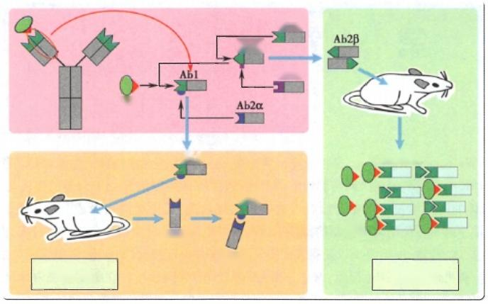

Ab3

Ab2β

Ab3

Ag

Ab1

Ab1

Ag

Ab2α

Ab2α

削弱Ab1

增强Ab1

Ab3/Ab₁

图17-1 独特型网络及利用独特型网络进行免疫干预的两种主要途径

**三、** **补体对免疫应答的调节作用**

补体活化后产生的活性片段可以通过几个途径上调免疫应答：①C3b、C4b 和 iC3b 可以结合中性 粒细胞或巨噬细胞表面的相应受体 CR1、CR3 或 CR4 发挥免疫调理作用，促进吞噬细胞对表面黏附 C3b、C4b和 iC3b 的病原微生物进行吞噬作用；②C3d、iC3b、C3dg 以 及C3b-Ag-Ab 复合物等可以与B 细胞表面的CR2(CD21) 结合，促进B 细胞的活化；③APC 可以通过膜表面CR2 与 Ag-Ab-C3b 复合物 结合，提高抗原提呈效率。

在正常情况下，补体系统自身存在抑制补体过度活化的负反馈调节机制，在保证机体有效启用调 理作用、炎症反应和介导细胞毒作用清除病原体的同时，严格控制补体活化的强度和持续时间，防止 无节制的大量消耗，也可避免补体对自身组织和细胞的损伤。

**四、** **免疫细胞表面活化性受体和抑制性受体的免疫调节**

**(一)免疫细胞激活信号转导的调控**

**1.** **信号转导中两类功能相反的分子** 免疫细胞活化的信号转导涉及蛋白质磷酸化。磷酸化和 去磷酸化是作用相反且可以相互转化的过程，分别由蛋白激酶和蛋白磷酸酶所促成。蛋白激酶和蛋 白磷酸酶作为一组对立酶，分别参与活化信号及抑制信号的传递。

游离于胞浆中的蛋白酪氨酸激酶(protein tyrosine kinase,PTK)和蛋白酪氨酸磷酸酶(protein tyrosine phosphatase,PTP)要行使功能，必需被招募到胞膜内侧，并聚集在受体跨膜分子附近。这一过 程，依赖于受体或受体相关分子胞内段上两种独特的结构：免疫受体酪氨酸激活基序(immunoreceptor tyrosine-based activation motif,ITAM)和 免 疫 受 体 酪 氨 酸 抑 制 基 序 (immunoreceptor tyrosine-based inhibition motif,ITIM)。ITAM或 ITIM 各自招募PTK 或 PTP 分别传递活化信号或抑制信号。

**2.** **免疫细胞活化中两类功能相反的免疫受体** 活化性受体胞内段通常携带ITAM, 抑制性受体 分子胞内段携带ITIM, 由此在同一个免疫细胞中构筑了两种相互对立的信号转导途径：活化性受体 的 ITAM→ 招 募PTK→ 通常启动激活信号的转导；抑制性受体的ITIM→ 招 募PTP→ 通常终止激活信号 的转导。

两类受体的表达在时相上会有差别，即ITIM 招募和激活往往在免疫细胞行使功能活化之后。抑 制信号启动后，激活信号转导通路即被阻断(图17-2)。因而生理性反馈调节的特征是：既保证正向

第十七章 免 疫 调 节 **143**

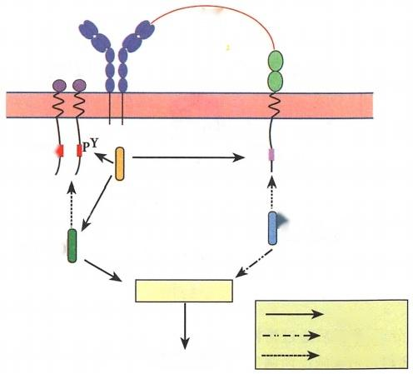

交联

FeyRⅡb

pY ITIM

Sre(PTK)

SHP-1(PTP) SHIP(PTP)

Syk(PTK)

PLC-y,Vav

磷酸化

去磷酸化

招募PTP,Syk|

B细胞活化

Igα Iβ

ITAM

BCR

图17-2 抑制性受体对活化性受体信号转导的负向调节作用

信号能充分发挥作用，引起免疫细胞活

化并行使功能，也通过负向信号在一定

时 空 范 围 使 免 疫 应 答 保 持 适 度 应 答

强度。

**(二)各种免疫细胞的抑制性受体**

**及其反馈调节**

**1.** **共刺激分子对T** **细胞增殖的反馈**

调节 T 细胞的激活需要双重信号。第

一 信号来自TCR 和 pMHC 的结合；第二

信号来自共刺激分子与其配体的结合。

共刺激分子家族成员中，有的发挥正向

激活作用，有的行使负向调节功能。

在CD28 家族中，能够激活 T 细胞的

共刺激分子是 CD28, 带 有 ITAM; 具有抑

制作用的共刺激分子主要包括 CTLA-4

和PD-1 等，胞内有 ITIM。CTLA-4 的 配

体为 CD80/CD86,PD-1 的 配 体 为 PD-L1/PD-L2。CD80/CD86,PD-L1/PD-L2 均 表 达 在 APC 表 面 。

CD28 及 CTLA-4 的配体分子都是 CD80 和 CD86。CD28 组成型表达，在免疫应答早期可与 CD80/ CD86 结合产生激活信号。 CTLA-4 一般在T 细胞激活后约24小时被诱导性表达。由于CD80/CD86

与CTLA-4 结合的亲和力明显高于CD28, 当 CTLA-4 表达增高，就会优势结合CD80/CD86。 因而，在 免疫应答的晚期，原有激活信号为CTLA-4 与 CD80/CD86 结合所传递的抑制信号所取代(图17-3), 产生对T 细胞活化的负反馈调节。 PD-1 与 PD-L1/PD-L2 相互作用也可导致活化 T 细胞的失活。上 述反馈机制体现了免疫调节的一个重要规律：有激活就有抑制；先激活，后抑制。针对已经出现的、高 强度特异性免疫应答的下调机制，有助于防止过度免疫应答，也与诱发免疫应答的抗原被逐步清除而 无需高强度应答有关。

**2.B** **细胞通过FcyRⅡb** **受体实施对特异性体液应答的反馈调节** BCR 是 B 细胞活化性受体， 介导抗原识别信号的转导。抑制性受体FcyRⅡb 是 Fc 受体家族中胞内段带有 ITIM 的成员。如图 17-4所示，FcyRⅡb 发挥抑制作用需要与BCR 发生交联。参与交联的主要有两种成分：抗BCR 的 IgG 抗体(又称抗抗体)和抗原-抗体复合物。抗抗体的抗原结合部位识别BCR,Fc 段则与同一B 细胞 表面的FcyRⅡb 结合。对于抗原-抗体复合物， BCR 识别并结合其抗原表位，复合物中抗体部分

(IgG) 以 其 Fc 段结合 FcyRⅡb 启动抑 制信号转导。 FeyRⅡb 受激发而启动抑 制信号转导，使抗体的产生受到限制。

**3.** **杀伤细胞抑制性受体调节** **NK**

细胞活性 NK 细胞受活化性和抑制性 受体的调控，详见第十四章。

**4.** **其他免疫细胞的调节性受体**

肥大细胞的抑制性受体为 FcyRⅡb, 与 B 细胞抑制性受体相同。该受体通过与 肥大细胞活化性受体FceRI 交联，发挥 负向调节作用，

人类 Vγ9V82 型 yδT细胞可识别来 自支原体、细菌和寄生虫的磷酸化代谢

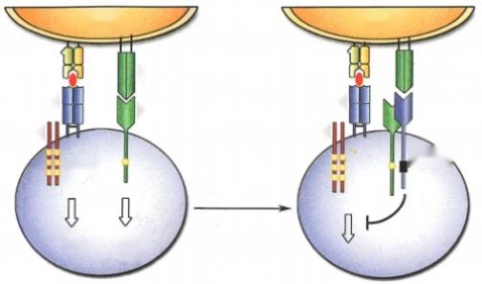

APC

CD80/86

CTLA-4

CD3

ITIM

ITAM

24h

① ②

CD80/86

CD28

APC

TCR

TCR

CD3

激活

抑制

图17-3 共刺激分子CTLA-4 的诱导性表达及其对T 细 胞活化的反馈性调节



**144** 第十七章 免 疫 调 节

|  |  |
| --- | --- |
|  | Ag-Ab复合物  BCR |
|  |  |
| FcyRⅡb  ITIM  一  B细胞 | FcyRⅡb  ITIM  B细胞 |
| **抗BCR的IgG抗体介导的抑制** | **Ag-Ab复合物介导的抑制** |

图17-4 BCR 和 FcyR Ⅱb 交联启动对抗体产生的反馈性调节

产物和宿主细胞应激性上调表达的某些蛋白分子，激活后通过颗粒酶、穿孔素杀伤靶细胞。此类γ δT

细胞的抑制性受体为 CD94/NKG2A ( 同NK 细胞),可实施反馈调节。

**第二节** **免疫细胞的免疫调节作用**

免疫细胞可以通过分泌细胞因子或相互之间的直接接触，对免疫应答进行直接或间接地调控，从 而维持免疫功能的正常进行和机体内环境的稳定。

**一、调节性T** **细胞的免疫调节作用**

调节性T 细 胞(Treg) 具有下调免疫应答、维持自身免疫耐受以及抑制自身免疫病发生等作用，在 治疗自身免疫病和肿瘤以及克服器官移植排斥反应等方面具有应用前景。

Treg的免疫调节机制主要体现在五个方面(图17-5):①Treg活化后能够抑制常规T 细胞的代谢 水平；②Treg表达高亲和力 IL-2 受体，竞争性消耗ⅡL-2,导 致T 细胞凋亡，从而发挥免疫抑制作用；

③ Treg可通过细胞间接触发挥对靶细胞的抑制作用，但也能够分泌抑制性细胞因子如 IL- 10 、IL-35 和

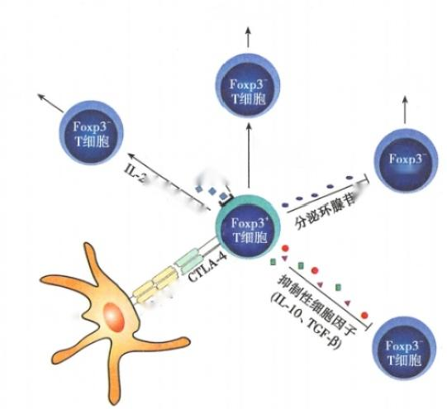

溶细胞作用

代谢抑制

颗粒酶B/

穿孔素介导

T细胞



₈o66

成熟DC

IL-2受体

(CD25) 女

为 季

凋亡，



图17-5 Foxp3*Treg 细胞的免疫调节机制

第十七章 免 疫 调 节 **145**

TGF- β等，抑制细胞活化与增殖；④Treg能够以颗粒酶 B 或穿孔素依赖的方式杀伤效应 T 细胞或 APC, 从而抑制免疫应答；⑤Treg还可以通过减弱共刺激信号及抑制抗原提呈作用等方式对 APC 进行 负向调节。

**二、Th1、Th2** **和** **Th17** **的免疫调节作用**

Th1 和Th2 是效应性T 细胞，但也具有免疫调节作用。 Th1 产生的IFN- γ可激活胞内T-bet(Th1 亚群专一性转录因子)的表达，T-bet可促进IFN-y 基因转录而抑制IL-4基因转录；相反，Th2 产生的 IL-4可激活Th2 亚群专一性转录因子Gata-3,后者促进I-4 基因转录而抑制IFNG 基因转录。其结果 是Thl 和 Th2 可互相调控。

Th17分泌大量IL-17A、IL-17F和 IL-22,通过诱导中性粒细胞局部浸润和炎症效应，在清除胞外 病原体及抗真菌感染中发挥重要的作用。 Th17 分泌的细胞因子作用于多种免疫或非免疫细胞，发挥 免疫调节作用，并在组织炎症和自身免疫病的发生过程中具有重要作用。

**三、M2** **型巨噬细胞的免疫调节作用**

巨噬细胞作为一种具有可塑性和多能性的细胞群体，在体内外不同的微环境影响下，表现出明显 的功能差异。目前根据活化状态和发挥功能的不同，巨噬细胞主要可分为M1 型和M2 型巨噬细胞。

M1 型巨噬细胞通过分泌促炎性细胞因子和趋化因子，并专职提呈抗原，参与正向免疫应答，发挥 免疫防御和监视功能；而M2 型巨噬细胞仅有较弱抗原提呈能力，主要通过分泌抑制性细胞因子IL-10 和(或)TGF- β等下调免疫应答，在免疫调节中发挥重要作用。肿瘤抑制性微环境会诱导巨噬细胞转 化为肿瘤相关巨噬细胞(M2), 在肿瘤免疫逃逸中发挥重要的作用。

另外，还有其他多种细胞如 CD8*CD28-T 细胞、Qa-1 限制性CD8*Treg、NK、NKT、yδT细胞、Breg、 DC 等也具有免疫调节活性。

**第三节** **其他形式的免疫调节作用**

**一、活化诱导的细胞死亡对效应细胞的调节**

**(一)活化诱导的细胞死亡的调节作用和机制**

活化诱导的细胞死亡(AICD) 指免疫细胞活化并发挥免疫效应后，诱导的一种自发性细胞凋亡。 这是一种高度特异性的生理性反馈调节，仅针对被抗原活化并发生克隆扩增的免疫细胞，其目的是限 制抗原特异淋巴细胞克隆的容量。

AICD 的机制是免疫细胞活化后表达 Fas增加，活化的T 细胞和NK 细胞大量表达和分泌 FasL, FasL与免疫细胞表面的 Fas结合，诱导细胞凋亡(图17-6)。

**(** **二** **)** **AICD** **的失效引发临床疾病**

Fas或 FasL基因发生突变后，可因其产物无法相互结合而不能启动死亡信号转导，反馈调节难以 奏效。例如对于不断受到自身抗原刺激的淋巴细胞克隆，反馈调节无效意味着细胞增殖失控，形成一 群病理性自身反应性淋巴细胞，产生大量自身抗体，呈现全身性自身免疫反应(图17-7)。Fas 和 FasL 的突变，分别见于lpr及gld基因突变型系统性红斑狼疮自发小鼠。人类相应的疾病称为自身免疫性 淋巴细胞增生综合征(autoimmune lymphoproliferative syndrome,ALPS)。ALPS患儿出现淋巴细胞大量 扩增、淋巴结和脾脏肿大，并有溶血性贫血和中性粒细胞减少等症状，检查患儿的Fas 和 FasL基因是 否有突变，可用于疾病诊断。

**二、神经-内分泌-免疫系统的相互作用和调节**

免疫系统行使功能时，往往与其他系统，特别是神经和内分泌系统发生相互作用。例如紧张和精

**146** 第十七章 免 疫 调 节

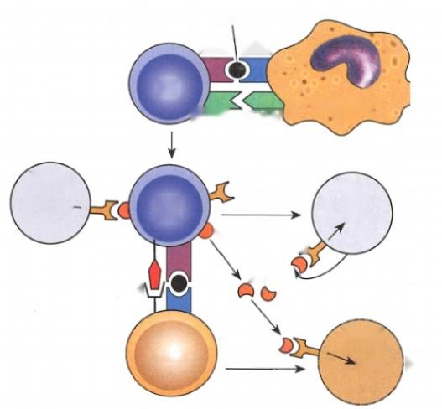

抗原肽

MHC

TCR 分子，

Th

巨噬细胞

CD28 CD80/

86

Fas

Fas

Th

Th 凋亡

FasL

Fas

CD40L

FasL

CD401

B细胞

B细胞 凋亡 他杀

T细胞 凋亡←

自杀

Fas

图17-6 AICD 引起激活的淋巴细胞发生克隆凋亡

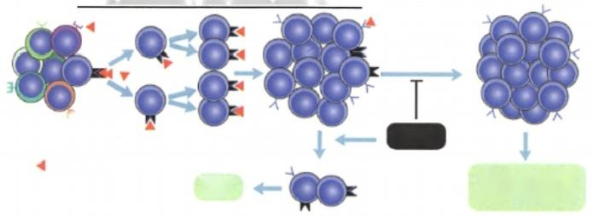

自身抗原驱动下的淋巴细胞克隆扩增

克隆收缩 受阻

克隆收缩

自身抗原

正常

**自身免疫性淋巴** **细胞增生综合征**

AICD

图17-7 Fas/FasL 突变引起自身免疫性淋巴细胞增生综合征

神压力可加速免疫相关疾病的进程，内分泌失调也影响免疫性疾病的发生和发展。

神经内分泌系统和免疫系统调节网络是通过神经递质、神经肽、内分泌激素、细胞因子及其各自 的受体相互作用实现的。

淋巴组织和淋巴器官也受到相应的神经支配。神经细胞及内分泌细胞能够分泌多种细胞因子 ( 如IL-1、IL-2、IL-6、TNF- α等)直接作用于免疫细胞。同时，几乎所有的免疫细胞均能表达神经递质 受体和内分泌激素受体，如皮质类固醇、雄激素、雌激素、生长激素、甲状腺素、胰岛素等受体。神经细 胞及内分泌细胞能够通过分泌神经递质或内分泌激素作用于免疫细胞发挥免疫调节功能。

另外，免疫细胞也可以通过分泌IL-1、IL-6、TNF- α等细胞因子作用于神经元或内分泌细胞；同时 免疫细胞也可以通过分泌激素或神经肽如促肾上腺皮质激素、促甲状腺激素、生长激素、脑啡肽等调 控神经-内分泌系统。

手术、烧伤、失血等应激情况下，机体会启动针对创伤的防御性免疫应答。在有些情形下，过度的 免疫应答有可能导致器官、组织的损伤，甚至影响到全身各脏器的功能，常见的包括急性呼吸窘迫综 合征、急性肾功能不全、脓毒血症等。这时，过多的炎症因子会刺激下丘脑-垂体-肾上腺皮质轴系及 交感神经-肾上腺髓质系统的兴奋，生成更多的糖皮质激素。后者扩散进入淋巴细胞内，并与受体结 合，进入细胞核，促进抗炎细胞因子基因转录而抑制促炎因子的基因转录，产生抗炎作用，抑制过度的 炎症损伤。然而，糖皮质激素引起的免疫抑制一方面可以保护机体免受更严重的损伤，而另一方面却

笔记

第十七章 免 疫 调 节 147

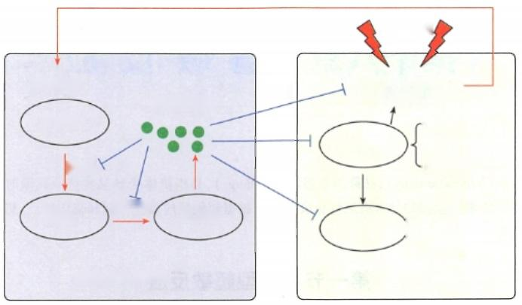

机体应激4

神经递质

糖皮质激素

下丘脑

免疫细胞

CRH

垂体

免疫反应

神经-内分泌系统

T细胞

巨噬细胞 抗感染↓

抗肿瘤↓

IL- 1 、IL-6 、TNF-α 过度炎症反应

免疫系统



肾上腺

抑制

ACTH

图17-8 糖皮质激素在应激情况下的免疫抑制

CRH: 促肾上腺皮质激素释放激素，ACTH: 促肾上腺皮质激素

降低了机体对病原体的抵抗力和免疫力，容易引起感染或肿瘤的发生(图17-8)。

**三、免疫应答的遗传控制**

针对某一特定抗原的刺激，不同个体是否发生免疫应答以及发生的强弱存在明显的差异，这表明 免疫应答受遗传背景的严格控制。 MHC 基因多态性是控制免疫应答水平的主要遗传因素。由于T 细胞识别的抗原是与MHCI 类分子或MHCⅡ 类分子结合的抗原肽，因此，MHC 分子的多态性制约着 T 细胞的活化。而不同个体所携带的MHC 等位基因类型有所差异，所表达的MHC 分子结合特定抗 原肽的能力也不同，不同个体之间产生免疫应答的强度与有无也有较大差异。

自然选择也会在群体水平上参与免疫调节。群体中的一些个体更适应所处的环境，他们的参与 调节机体免疫应答水平及影响免疫应答过程的所谓优势基因，会在长期的自然选择压力下得到保留， 使得这些基因在人群中的频率上升，从而整体提高人群对环境的适应能力。



**本章小结**

免疫调节作用是在免疫应答过程中，由多种免疫分子(抗原、抗体、补体、细胞因子以及膜表面分 子等)、多种免疫细胞(T 细胞、B 细胞、NK 细胞、DC 细胞和巨噬细胞等)和机体多个系统(神经、内分 泌和免疫系统等)共同参与、相互作用和相互制约形成的网络，以维持机体内环境的稳定。同时，免疫 应答还受到遗传因素的调控。



**思** **考** **题**

1. 了 解Treg 细胞和Th 细胞亚群对免疫应答的调节作用。

2. 为什么抑制性受体和独特型网络启动的免疫调节具有抗原特异性?

3. 为什么淋巴细胞行使功能后的自杀性调节是免疫系统实施效应功能的限制因素?

( 何 维 )







**第十八章** **超** **敏** **反** **应**

超敏反应(hypersensitivity),又称为变态反应(allergy),是指机体受到某些抗原刺激时，出现生理 功能紊乱或组织细胞损伤的异常适应性免疫应答。根据超敏反应发生机制和临床特点，将其分为 I、 Ⅱ、Ⅲ、IV四型。

**第一节** **I** **型超敏反应**

I 型超敏反应的特点是：①由IgE介导，肥大细胞、嗜碱性粒细胞、嗜酸性粒细胞等释放生物活性 介质引起的局部或全身反应；②发生快，消退亦快；③常引起生理功能紊乱，少部分可发生组织细胞损 伤；④具有明显个体差异和遗传倾向。

**一、参与** **I** **型超敏反应的主要成分**

**(** **一** **)变应原**

变应原(allergen)是指能诱导机体产生IgE,引起I 型超敏反应的抗原物质，可为蛋白质和与蛋白 质结合的小分子半抗原物质。

临床常见的变应原主要有：①药物或化学性变应原，如青霉素、磺胺、普鲁卡因、有机碘化合物等 分子及其降解产物，多为半抗原，进入机体与某种蛋白结合后获得免疫原性，成为变应原；②吸入性变 应原，如花粉颗粒、尘螨排泄物、真菌菌丝及孢子、昆虫毒液、动物皮毛等；③食物变应原如奶、蛋、鱼 虾、蟹贝等食物蛋白或肽类物质；④某些酶类物质如尘螨中的半胱氨酸蛋白可引起呼吸道过敏反应； 细菌酶类物质(如枯草菌溶素)可引起支气管哮喘。

**(** **二** **)** **IgE** **及其受体**

1.IgE 变应原诱导特异性 IgE产生是I 型超敏反应的先决条件。 IgE 主要由鼻咽、扁桃体、气 管和胃肠道黏膜下固有层淋巴组织中的浆细胞产生，这些部位也是变应原易于侵入并引发 I 型超敏 反应的部位。变应原激活特异性Th2 可产生IL-4、IL-5等细胞因子，诱导特异性B 细胞发生IgE 类别 转换并增殖、分化成产生IgE 的浆细胞。

IgE为亲细胞抗体，可在不结合抗原的情况下，通过其Fc 段与肥大细胞或嗜碱性粒细胞表面的高 亲和力IgE Fc受体(FceRI) 结合，而使机体处于致敏状态。

2.IgE 受体 与 IgE Fc段特异性结合的受体有两种：FceRI 和 FceRⅡ。FceRI 为高亲和力受 体，FcεRⅡ为低亲和力受体。 FcεRI在肥大细胞和嗜碱性粒细胞高水平表达，而FceRⅡ 分布比较广 泛。临床上，易感个体的淋巴细胞和巨噬细胞高水平表达FceRⅡ, 同时血清中存在高水平分泌型 FcsRⅡ。

(三)肥大细胞、嗜碱性粒细胞和嗜酸性粒细胞

1. 肥大细胞和嗜碱性粒细胞 肥大细胞(mast cell)和嗜碱性粒细胞(basophil)在形态学上非常 类似，均来源于骨髓髓样前体细胞。肥大细胞主要分布于呼吸道、胃肠道和泌尿生殖道的黏膜上皮及 皮肤下的结缔组织内靠近血管处。嗜碱性粒细胞主要分布于外周血中，数量较少，但也可被招募到超 敏反应部位发挥作用。两种细胞均高表达FceRI, 胞质中含有嗜碱颗粒，颗粒中储存已合成的组胺、 肝素、类蛋白酶、糜蛋白酶、组织蛋白酶G、羧肽酶和TNF- α等生物活性介质。细胞活化时释放这些预

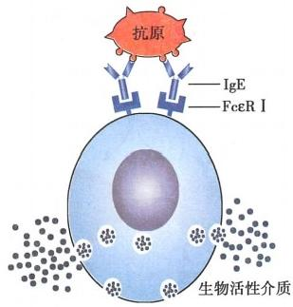第十八章 超 敏 反 应

**149**

先储存的介质，还产生细胞因子(IL-13、IL-5、GM-CSF、TNF- α等)、趋化因子CCL3 和脂类介质(前列 腺素D2,白三烯C4、D4、E4 和血小板活化因子)。两种细胞表达的膜受体和分泌的细胞因子不尽相 同，如肥大细胞表达组胺H4 受体，分泌IL-5等细胞因子，嗜碱性粒细胞表达组胺H2 受体以及 C3aR 和C5aR,分泌IL-4等细胞因子，因此在 I 型超敏反应中发挥不同的作用。 Th2 细胞和ILC2 细胞也可 产生IL-4和IL-5。

2. 嗜酸性粒细胞 嗜酸性粒细胞(eosinophil)来源于骨髓髓样前体细胞。主要分布于呼吸道、消 化道和泌尿生殖道黏膜上皮下的结缔组织内，外周血中仅有少量存在。胞质中含有嗜酸颗粒，颗粒中 储存已合成的嗜酸性粒细胞阳离子蛋白、主要碱性蛋白、嗜酸性粒细胞衍生的神经毒素、过氧化物酶 和胶原酶等。嗜酸性粒细胞活化也产生IL-13、IL-5、IL-8,GM-CSF、血小板活化因子以及白三烯C4、 D4、E4 等炎性细胞因子。

**二、发生机制**

**(一)机体致敏**

变应原进入机体后，诱导变应原特异性B 细胞产生IgE类抗体应答。 IgE 以其Fc 段与肥大细胞 或嗜碱性粒细胞表面的 FcεRI结合，形成致敏的肥大细胞或嗜碱性粒细胞，使机体处于对该变应原 的致敏状态。通常致敏状态可维持数月甚至更长。如长期不接触相应变应原，致敏状态逐渐消失。

**(** **二** **)** **IgE** **受体交联引发细胞活化**

处于致敏状态的机体再次接触相同变应原时，变应原与致敏的肥大细胞或嗜碱性粒细胞表面IgE 特异性结合。单个IgE结合FceRI 并不能刺激细胞活化；只有变应原同时与致敏细胞表面的2个以 上相邻IgE结合，使多个FceRI 交联形成复合物(图18-1),才能启动活化信号。活化信号由FceRI

的β链和γ链胞质区的ITAM 引发，经多种信号分子转导启动

细胞活化，导致脱颗粒(degranulation),释放多种生物活性介

质。此外，抗 IgE抗体交联细胞膜上的IgE或抗FceRI 抗体直

接连接FcεRI均可刺激肥大细胞或嗜碱性粒细胞活化和脱

颗粒。

**(三)生物活性介质介导的效应**

活化的肥大细胞、嗜碱性粒细胞或嗜酸性粒细胞释放的生

物活性介质在介导I 型超敏反应中发挥不同的生物学效应。

1. 组胺 是一种小分子量的血管活性胺。组胺通过结合

受体，发挥其效应功能。 H1～H4 等4种组胺受体分布于不同

细胞，介导不同的效应。 H1 介导肠道和支气管平滑肌的收缩、

小静脉通透性增加和杯状细胞黏液分泌增多；H2 介导血管扩 图18-1 变应原结合lgE 使FceRI

张和通透性增强，刺激外分泌腺的分泌。肥大细胞和嗜碱性粒 交联活化细胞示意图

细胞上的H2 则发挥负反馈调节作用，抑制脱颗粒。肥大细胞上H4 具有趋化作用。

2. 细胞因子 IL-4、IL-13、IL-33在后期产生，可诱导并放大Th2 应答，产生IL-4 和 IL-13促进 B 细胞产生IgE;IL-3、IL-5、GM-CSF促嗜酸性粒细胞分化与活化；TNF- α参与全身过敏反应性炎症，增加 血管内皮细胞黏附分子表达。嗜酸性粒细胞、嗜碱性粒细胞和Th2 细胞表达CCR3, 与嗜酸性粒细胞 趋化因子(eosinophil chemotactic factor,ECF)结合，趋化和活化嗜酸性粒细胞，对嗜碱性粒细胞、Th2 单核-巨噬细胞和中性粒细胞也具有趋化作用。

3. 脂类介质 前列腺素D2(PGD2) 和白三烯C4、D4、E4(LTC4、LTD4、LTE4)与平滑肌细胞和白 细胞上的受体结合，促平滑肌收缩；白三烯使支气管平滑肌强烈而持久地收缩，也可使毛细血管扩张、 通透性增加和黏膜腺体分泌增加。血小板活化因子(platelet activating factor,PAF)主要参与迟发相反 应，使支气管平滑肌收缩，趋化和活化中性粒细胞、嗜酸性粒细胞和血小板等。

150

变应原特异性IgE



第十八章 超 敏 反 应

4. 酶 类 蛋白酶切割纤维蛋白原、活化胶原酶引起组织损伤。糜蛋白酶可引起短暂的血管收 缩、减少上皮基底液的分泌。组织蛋白酶G、羧肽酶和嗜酸性粒细胞胶原酶参与结缔组织基质的重 塑。嗜酸性粒细胞过氧化物酶可刺激组胺释放。

5. 其 他 嗜酸性粒细胞阳离子蛋白和嗜酸性粒细胞衍生的神经毒素具有神经毒性。主要碱性 蛋白有刺激肥大细胞和嗜碱性粒细胞活化脱颗粒作用，此效应可被 IL-3,IL-5 和 GM-CSF 等增强。

(四)局部或全身性I 型超敏反应发生

活化的肥大细胞和嗜碱性粒细胞释放的生物活性介质作用于效应组织和器官，引起局部或全身 性的超敏反应。根据反应发生的快慢和持续时间的长短，可分为速发相反应(immediate reaction)和迟 发相反应(late-phase reaction)两种类型。速发相反应通常在接触变应原后数秒钟内发生，可持续数小 时，主要由组胺、前列腺素等引起，表现为毛细血管扩张，血管通透性增强，平滑肌收缩，腺体分泌增 加。速发相反应中肥大细胞等释放的ECF、IL-3、IL-5 和 GM-CSF 等多种细胞因子，可吸引大量嗜酸性 粒细胞到达反应部位，又可促进嗜酸性粒细胞的增殖和活化。迟发相反应发生在变应原刺激后4～6 小时，可持续数天以上，表现为局部以嗜酸性粒细胞(约占30%)、中性粒细胞、巨噬细胞、Th2 和嗜碱 性粒细胞浸润为特征的炎症反应。迟发相反应如特应性皮炎和哮喘的组织中主要浸润嗜酸性粒细胞 和 Th2, 也有Thl 和 Th17 的参与。肥大细胞释放的中性粒细胞趋化因子趋化中性粒细胞在反应部位 聚集，释放溶酶体酶等物质，参与迟发相反应。 I 型超敏反应发生机制如图18-2所示。(动画18- 1 “I 型超敏反应的发生机制”)

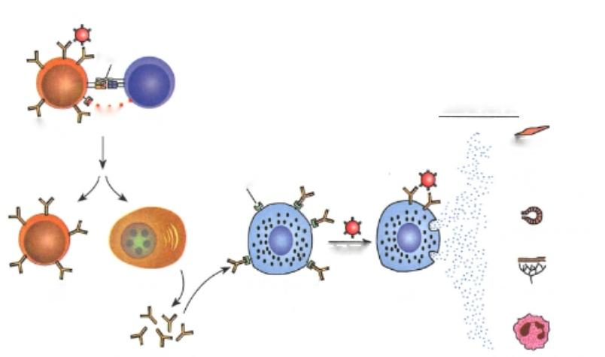

变应原

CD4

生物活性介质

Th细胞

平滑肌痉挛



小血管通透性增加

黏膜腺体分泌增加

变应原

致敏肥大细胞

神经末梢敏感

记忆B细胞

lgE Fc受 体

变应原

脱颗粒

B细胞

浆细胞

IL-4

嗜酸性粒细胞活化

I 型超敏反应发生机制示意图

图18-2

**三、** **遗传与环境因素**

某些人接触环境中的普通抗原物质刺激后易发生 I 型超敏反应性疾病，被称为特应性(atopy)个 体。特应性个体具有异常高水平的循环IgE、分泌型FceRⅡ 和嗜酸性粒细胞，淋巴细胞和巨噬细胞表 达 FceRⅡ 也增加，表现为家族遗传特性。 I 型超敏反应性疾病的发生与个体的遗传因素及所处的外 界环境密切相关。

**(一)遗传因素**

I 型超敏反应性疾病是多基因参与的复杂疾病。相关基因包括：①位于5Q31-33 的紧密连锁的

第十八章 超 敏 反 应

**151**

促IgE类别转换、嗜酸性粒细胞存活和肥大细胞增殖的基因群，包括编码多种细胞因子的基因。其中 编码IL-4启动子区的基因变异，使IL-4分泌增多，导致IgE大量产生。②位于11Q12-13的编码高亲 和性FceRIβ 亚单位的基因，其多态性同哮喘和湿疹的发生密切相关。

**(二)环境因素**

特应性个体易于发生哮喘和湿疹等I 型超敏反应性疾病，但实际发生频率仅为特应性个体的 10%～30%。易感性因素分析表明，环境因素和遗传因素在哮喘的发生危险中各占50%。增加超敏反应 概率的环境因素主要是儿童早期接触病原体、暴露于动物和土壤微生物及建立肠道正常菌群不足。因此 卫生假说(hygiene hypothesis)认为：儿童早期接触相对卫生较差的环境，特别是易于引起感染的环境，有 助于防止变态反应性哮喘的发生。其机制主要是由于儿童早期接触微生物，易于激活Th1应答及Th1 细 胞因子的产生，同时诱导Treg 的产生抑制Th2细胞及相关细胞因子的产生，阻断IgE抗体的产生。

四、临床常见疾病

(一)全身过敏性反应

1. 药物过敏性休克 青霉素过敏最为常见，头孢菌素、链霉素、普鲁卡因等也可引起过敏性休 克。青霉素本身无免疫原性，但其降解产物青霉噻唑醛酸或青霉烯酸，与体内组织蛋白共价结合 后，可刺激机体产生特异性IgE,使肥大细胞和嗜碱性粒细胞致敏。当机体再次接触青霉素时，青 霉噻唑醛酸或青霉烯酸蛋白可通过交联结合靶细胞表面IgE而触发过敏反应，重者可发生过敏性 休克甚至死亡。青霉素制剂在弱碱性溶液中易形成青霉烯酸，因此使用青霉素时应临用前配制， 放置2小时后不宜使用。临床发现少数人在初次注射青霉素时也可发生过敏性休克，这可能与其 曾经使用过被青霉素污染的医疗器械或吸入空气中青霉菌孢子而使机体处于致敏状态有关。

2. 血清过敏性休克 临床应用动物免疫血清如破伤风抗毒素、白喉抗毒素进行治疗或紧急预防 时，有些患者可因曾经注射过相同血清制剂已被致敏而发生过敏性休克，重者可在短时间内死亡。

(二)局部过敏反应

1. 呼吸道过敏反应 因吸入花粉、尘螨、真菌和毛屑等变应原或呼吸道病原微生物感染引起，临 床常见过敏性鼻炎和过敏性哮喘。过敏性哮喘有速发相和迟发相反应两种类型，以局部出现嗜酸性 粒细胞和中性粒细胞浸润的炎症反应为特征。

2. 消化道过敏反应 少数人进食鱼、虾、蟹、蛋、奶等食物后可发生过敏性胃肠炎，出现恶心、呕 吐、腹痛和腹泻等症状，严重者也可发生过敏性休克。患者肠道菌群失调、肠道天然免疫耐受被打破、 胃肠道黏膜表面分泌型IgA 含量明显减少和蛋白水解酶缺乏与消化道过敏反应发生有关。

3. 皮肤过敏反应 主要包括荨麻疹、特应性皮炎(湿疹)和血管神经性水肿，可由药物、食物、肠 道寄生虫或冷热刺激等引起。口服青霉素对已被青霉素致敏的患者也可引发湿疹。临床上可见一种 慢性荨麻疹，是由体内产生的抗FceRlα链的IgG类抗体引起，为Ⅱ型超敏反应。

**五、防治原则**

**(一)查明变应原，避免接触**

通过询问过敏史和皮肤试验查明变应原、避免与之接触是预防I 型超敏反应的最有效方法。皮 肤试验通常是将可能引起过敏反应的药物、生物制品或其他变应原稀释后，在受试者前臂内侧做皮内 注射，15～20分钟后观察结果。若局部皮肤出现风团直径>1cm 为皮试阳性，提示为过敏原。

**(二)脱敏治疗**

脱敏治疗是一种过敏性疾病特异性的免疫防治方法。

**1.** **异种免疫血清脱敏疗法** 抗毒素皮试阳性但又必须使用者，可采用小剂量、短间隔(20～30分 钟)多次注射抗毒素血清的方法进行脱敏治疗。其机制是小剂量多次注射抗毒素血清可使体内致敏 靶细胞分期分批脱敏，以致最终全部解除致敏状态。再次大剂量注射抗毒素血清就不会发生过敏反

**152**



第十八章 超 敏 反 应

应。但此种脱敏是暂时的，经一定时间后机体又可重新被致敏。

2. 特异性变应原脱敏疗法 对已查明而难以避免接触的变应原如花粉、尘螨等，可采用小剂量、 间隔较长时间、反复多次皮下注射的方法进行脱敏治疗。其作用机制是：①通过改变抗原进入途径， 诱导机体产生特异性IgG 或 IgA 类抗体，降低lgE抗体应答；②通过IgG 类封闭抗体与相应变应原结 合，阻断变应原与致敏靶细胞上的IgE结合；③诱导特异性Treg细胞产生免疫耐受；④诱导Th2 型应 答转向Th1 型应答，减少IgE类抗体的产生。

(三)药物防治

1. 抑制生物活性介质合成和释放 ①阿司匹林为环氧合酶抑制剂，可抑制 PGD₂ 等介质生成； ②色甘酸钠可稳定细胞膜，阻止致敏靶细胞脱颗粒释放生物活性介质；③肾上腺素、异丙肾上腺素和 前列腺素E 可通过激活腺苷酸环化酶促进 cAMP 合成；甲基黄嘌呤和氨茶碱则可通过抑制磷酸二酯 酶阻止cAMP 分解。两者均可升高细胞内cAMP 水平抑制靶细胞脱颗粒和生物活性介质的释放。

2. 拮抗生物活性介质的作用 苯海拉明、氯苯那敏、异丙嗪等抗组胺药物，可通过与组胺竞争结 合效应细胞细胞膜上组胺受体而发挥抗组胺作用；阿司匹林为缓激肽拮抗剂；多根皮苷酊磷酸盐则对 LTs具有拮抗作用。

3. 改善效应器官反应性 肾上腺素不仅可解除支气管平滑肌痉挛，还可使外周毛细血管收缩而 升高血压，因此在抢救过敏性休克时具有重要作用。葡萄糖酸钙、氯化钙、维生素C 等除可解痉外，还 能降低毛细血管通透性和减轻皮肤与黏膜的炎症反应。

(四)免疫生物疗法

根据细胞因子调控IgE产生和IgE介导I 型超敏反应的机制，治疗I 型超敏反应的免疫生物方法 包括：①用人源化抗IgE单克隆抗体，抑制肥大细胞和嗜碱性粒细胞释放介质，治疗持续性哮喘；②应 用抗IL-5抗体抑制IL-5 的活性，临床用于治疗高嗜酸性粒细胞综合征，也用于哮喘的治疗；③将IL-12 等Th1 型细胞因子与变应原共同免疫，可使Th2 型免疫应答向Thl 型转换，下调IgE 的产生；④将编 码变应原的基因插入DNA 载体(含非甲基化CpG) 制成DNA 疫苗进行接种，有助于诱导Th1 型应答。 后两者仅处于动物实验阶段。

**第二节** **Ⅱ型超敏反应**

Ⅱ型超敏反应的特点是由抗细胞表面和细胞外基质抗原的特异性 IgG 或 IgM 类抗体与相应抗原 结合后，在补体、吞噬细胞和NK 细胞参与下，引起的以细胞溶解或组织损伤为主的病理性免疫反应， 发作较快。

一、发生机制

**(一)诱导Ⅱ型超敏反应的靶抗原**

正常、改变的和被抗原或抗原表位结合修饰的自身组织细胞及细胞外基质，均可成为Ⅱ型超敏反 应的靶抗原。靶抗原可以是：①正常存在于血细胞表面的同种异型抗原，如 ABO 血型抗原、Rh 抗原 和HLA 抗原；②外源性抗原与正常组织细胞之间存在的共同抗原，如链球菌细胞壁的成分与心脏瓣 膜、关节组织之间的共同抗原；③感染和理化因素所致改变的自身组织细胞和细胞外基质抗原；④结 合在自身组织细胞表面的药物抗原或抗原-抗体复合物。

**(二)损伤机制**

抗上述自身组织抗原的抗体通过下述机制引起病理损伤。

**1.** **调理和吞噬作用杀伤靶细胞** 抗细胞表面抗原的特异性抗体IgG 或 IgM 与靶细胞表面抗原 结合后，通过经典途径激活补体溶解靶细胞，或通过补体活化产生的C3b 和 IgG 的 Fc 段分别与吞噬 细胞表面的相应受体结合，调理吞噬细胞，介导杀伤靶细胞。

**2.** **炎症损伤** 结合靶细胞抗原的抗体激活补体产生C3a 和C5a, 募集中性粒细胞和巨噬细胞，并

第十八章 超 敏 反 应 **153**

分别与细胞表面表达的IgG Fc受体、C3a 受体和 C5a 受体结合，致使吞噬细胞活化，释放溶酶体酶和 反应性活性氧等生物活性物质，引起组织损伤。

3. ADCC作用 IgG 类抗体与靶细胞特异性结合后，其 Fc 段可与NK 细胞、单核巨噬细胞和中 性粒细胞表面的FcyR 结合，介导靶细胞的杀伤。(动画18-2“Ⅱ型超敏反应的发生机制”)

二、临床常见疾病

1. 输血反应 多发生于ABO 血型不符的输血。供血者红细胞表面的血型抗原与受者血清中的 天然抗体(IgM) 结合后，激活补体溶解红细胞，引起溶血反应。反复输血可诱导机体产生抗血小板或 抗白细胞抗体，引起非溶血性输血反应。

2. 新生儿溶血症 血型为Rh~ 的母亲由于输血、流产或分娩等原因接受Rh*红细胞刺激后，可产 生抗Rh 的 IgG 类抗体。再次妊娠且胎儿血型为Rh*时，抗Rh 抗体通过胎盘进入胎儿体内，溶解红细 胞，引起流产、死胎或新生儿溶血症。母子间 ABO 血型不符引起的新生儿溶血症的症状较轻。全身 换血可治疗新生儿溶血症。

3. 自身免疫性溶血性贫血 服用甲基多巴类药物或流感病毒、EB 病毒感染机体后，可使红细胞 膜表面成分发生改变，从而刺激机体产生相应抗体。这种抗体与改变的红细胞表面成分特异性结合、 激活补体，溶解红细胞，引起自身免疫性溶血性贫血。

4. 药物过敏性血细胞减少症 青霉素、磺胺、安替比林、奎尼丁和非那西汀等药物能与血细胞膜 蛋白或血浆蛋白结合获得免疫原性，刺激机体产生针对药物的特异性抗体。抗体与结合药物的红细 胞、粒细胞或血小板作用，或与药物结合形成抗原-抗体复合物后，再与具有 FcyR 的血细胞结合，引起 药物性溶血性贫血、粒细胞减少症或血小板减少性紫癜。

5. 肺出血-肾炎综合征 (Goodpasture's syndrome ) 患者产生针对肺泡和肾小球基底膜的非 胶原NC1 蛋白的IgG 类抗体，在肺泡基底膜和肾小球基底膜结合该抗原，激活补体或通过调理吞噬破坏 组织细胞，导致肺出血和肾炎。其机制是病毒、药物、有机溶剂等损伤肺泡基底膜，诱导产生自身抗体。

6. 甲状腺功能亢进症 (Graves 病 ) 抗甲状腺刺激素(TSH) 受体的IgG 类自身抗体能高亲和 力结合TSH 受体，刺激甲状腺细胞持续分泌大量甲状腺素，引起甲状腺功能亢进症。

7. 其他 抗乙酰胆碱受体的自身抗体与该受体结合，干扰乙酰胆碱的作用，减少受体的数量，从 而导致重症肌无力。抗链球菌细胞壁抗体与心肌发生交叉反应，产生炎症反应和刺激巨噬细胞活化，

引起急性风湿性心肌炎或血管炎。

**第三节** **Ⅲ型超敏反应**

Ⅲ型超敏反应是由抗原和抗体结合形成中等大小的可溶性免疫复合物沉积于局部或全身多处毛 细血管基底膜后激活补体，并在中性粒细胞、血小板、嗜碱性粒细胞等效应细胞参与下，引起的以充血 水肿、局部坏死和中性粒细胞浸润为主要特征的炎症反应和组织损伤(图18-3)。

**一、发生机制**

**(一)可溶性免疫复合物的形成与沉积**

血液循环中的可溶性抗原与相应抗体结合形成可溶性免疫复合物(immune complex,IC)。 正 常 情况下机体通过单核-巨噬细胞吞噬可清除IC。 但在某些情况下，可溶性IC 不能被有效清除，沉积于 毛细血管基底膜引起炎症反应和组织损伤。

导致免疫复合物沉积的机制有：

**1.** **免疫复合物的特殊理化性质导致不被清除** ①抗原与抗体的比例影响IC 的大小：抗原抗体 比例合适时，形成大分子的IC,易被吞噬清除；抗原(或抗体)过剩则形成小分子IC,从肾小球滤过；只